# 目录

**[第一章项目背景 1](#_Toc2638)**

[1.1项目社会背景 1](#_Toc29282)

[1.2产品技术背景 2](#_Toc4591)

**[第二章技术介绍 6](#_Toc24155)**

[2.1技术简介 6](#_Toc8336)

[2.2技术创新点 17](#_Toc10613)

[2.3技术保护 18](#_Toc3685)

**[第三章产品介绍 19](#_Toc22057)**

[3.1产品简介 19](#_Toc31443)

[3.2总体设计 21](#_Toc14825)

[3.3产品设计 23](#_Toc21141)

[3.4创新之处 29](#_Toc12084)

**[第四章市场分析 31](#_Toc27681)**

[4.1宏观环境分析 31](#_Toc10477)

[4.2市场需求分析 44](#_Toc5123)

[4.3目标用户调研 46](#_Toc14780)

[4.4市场定位 53](#_Toc29007)

[4.5竞争分析 55](#_Toc30543)

**[第五章公司战略 71](#_Toc10835)**

[5.1公司概况 71](#_Toc8361)

[5.2公司发展战略 71](#_Toc13362)

[5.3组织架构 73](#_Toc26597)

[5.4人力资源规划 74](#_Toc19478)

[5.5运营管理 76](#_Toc789)

**[第六章营销策略 83](#_Toc20240)**

[6.1整体策略 83](#_Toc1323)

[6.2产品策略 84](#_Toc3556)

[6.3价格策略 88](#_Toc18186)

[6.4渠道策略 89](#_Toc25685)

[6.5促销策略 90](#_Toc10797)

[6.6推广策略 92](#_Toc22443)

**[第七章风险管理 94](#_Toc2445)**

[7.1技术风险 94](#_Toc24199)

[7.2管理风险 95](#_Toc4776)

[7.3市场风险 98](#_Toc17478)

[7.4财务风险 99](#_Toc20443)

[7.5法律风险 100](#_Toc27772)

[7.6环境风险 101](#_Toc13932)

**[第八章融资与财务 103](#_Toc8018)**

[8.1财务分析前提条件 103](#_Toc24050)

[8.2资本结构安排 104](#_Toc3531)

[8.3融资方案 105](#_Toc29700)

[8.4投资收益与风险分析 107](#_Toc30013)

[8.5收入预测 108](#_Toc22099)

[8.6成本预测 108](#_Toc17280)

[8.7营业利润预测 109](#_Toc20121)

[8.8财务报表 109](#_Toc27039)

[8.9财务状况分析 112](#_Toc1799)

# 

# 第一章 项目背景

## 1.1项目社会背景

如今，随着医学技术的不断发展和进步，医疗行业对医学影像分析系统的需求日益增加。医学影像分析系统能够有效地协助医生进行临床诊断和治疗，提高医疗效率和准确性，是医学行业数字化转型的必然趋势。

目前，国内的医疗服务存在着诸多问题，如医疗资源分配不均、医患信任危机、医疗服务质量不高等。因此，提升医疗服务质量、改善医患关系、增强医疗行业数字化转型能力，成为当前医疗行业改革的重要方向。

首先，医学领域存在海量数据无法科学合理地处理、人工阅片效率低误诊率高等问题，这些问题成为了医学领域发展的绊脚石，也对医生和患者造成了许多不便，甚至是不良影响。例如，目前中国影像科存在放射科人才不足，传统医学影像技术无法满足当前庞大的社会需求，使用传统医学影像技术常导致医生工作量巨大、阅片准确度不高等情况频繁发生。因此，AI医疗影像领域逐渐成为未来医疗领域发展的一大重要方向，AI医疗影像产品为医院提供了**CT标记、3D可视化以及自动化病灶分割**等技术，可以对医学影像进行自动化的处理和分析，提供准确、快速的诊断结果，帮助医生提高诊断准确率和效率。

其次，传统的医学影像技术制作出的CT片等图像报告需要交由患者保存，但纸质报告、放射科影片不易保存，导致患者以往的医学病理信息丢失。如今，AI医疗产品可以帮助患者**存储以往的病理信息**，便于患者随时查看，并且为防止因排队就医长时间滞留医院，AI医疗产品提供了**网上预约服务**，大幅度缩短了患者排队就医的时间。当今社会，人类的健康问题不容乐观，亚健康、三高等问题成为热门关注点，人们愈发重视对身体情况的管控、疾病预防，AI医疗产品可以提供健康报告，便于用户及时了解自己的身体健康状况、预防疾病。

再者，AI医学影像技术为医学院、研究院的科学研究、教学提供了极大便利。如，3D可视化技术，可帮助研究人员更加清晰、形象地了解所研究器官的状况；大数据管控技术则为其提供了大量精准的病理信息，便于其进行研究。

总而言之，AI医学影像产品是医疗服务升级的重要组成部分，它可以利用互联网技术的优势，为医生、患者和医学生提供更加便捷、快速、准确的医疗服务。针对医生，我们的医学影像分析系统可以提供**CT标记、CT三维重建和基于多模态的医学影像分割功能**，帮助医生在医学影像处理和诊断方面更加准确、高效。针对患者，医学影像分析系统可以提供**历史档案、电子病例和预约就诊**的功能，帮助患者更加方便地管理自己的医疗信息，提高医疗服务的效率和质量。针对医学生，医学影像分析系统可以提供**医学相关知识分享、临床病例实战**等功能，帮助医学生更加深入地了解医学知识和实践，提高医学教育的质量和效果。

## 1.2产品技术背景

### 1.2.1医疗助手——影像分割助力医师诊断

医学影像分割是医学影像分析的重要技术之一，它是将医学影像中的不同组织结构进行分割，以实现对不同组织的定量分析和可视化呈现。随着计算机视觉和深度学习技术的发展，医学影像分割技术也得到了快速的发展和应用。以下是目前流行的几种分割方法。

1. 基于**阈值分割**的方法：这是一种比较早期的医学影像分割方法，其基本原理是根据像素值的大小进行二值化，将不同组织结构的像素分离出来。该方法简单易懂，计算速度快，但其局限性较大，不能有效处理噪声、低对比度和重叠等情况。
2. 基于**区域生长**的方法：该方法是通过设定种子点，将具有相似特征的像素逐渐扩展到整个区域。该方法能够处理噪声、低对比度和重叠等情况，但存在对种子点的敏感性和人为干预的问题。
3. 基于**边缘检测**的方法：该方法是通过检测图像中不同组织结构的边缘，从而实现分割。该方法能够有效处理噪声、低对比度和重叠等情况，但其存在边缘不连续、缺失和错误的问题。
4. 基于**图像学习**的方法：该方法是利用深度学习技术，通过卷积神经网络等模型对医学影像进行学习和特征提取，从而实现自动化的医学影像分割。该方法能够处理复杂的医学影像结构和纹理，具有较高的准确性和稳定性，但需要大量的标注数据和计算资源。
5. 基于**多模态**的方法：该方法是利用多个不同的医学影像模态，如CT、MRI、PET等，进行联合分析和分割，从而实现更准确的分割结果。该方法能够充分利用不同模态的优势，提高分割的准确性和可靠性。

我们的产品使用包含不同模态的医学影像数据集，如CT、MRI、PET等。通过使用多种不同的影像模态，可以更全面地获取病灶的信息，采用深度学习算法对医学影像数据中的病灶进行分割。

### 1.2.2健康管家——电子病例助力健康管理

电子病历（ElectronicHealthRecord,EHR）是一种数字化的医疗记录系统，用于存储和管理患者的个人医疗信息，包括患者的病历、诊断、处方、化验、检查、手术记录等。它是医疗信息化的重要组成部分，旨在提高医疗质量、降低医疗成本、提高医疗效率、减少医疗错误。

随着计算机技术和网络技术的不断发展，电子病历得到了广泛的应用和发展。电子病历系统通过数字化的方式管理和存储患者的医疗信息，使医生和患者可以更加便捷地获取和共享这些信息。同时，电子病历系统还可以提高医生的诊断能力和治疗效果，减少医疗错误和重复检查的情况，节约医疗资源和时间成本。

电子病历系统离不开数据库技术。电子病历系统需要一个可靠的、安全的、高效的数据库来存储和管理患者的医疗信息。这个数据库需要具备高可用性、数据保护和备份恢复能力、数据加密和权限管理等功能。

同时，电子病历系统需要将医学知识库与患者的医疗信息相结合，为医生提供更加全面、准确的诊断和治疗方案。这个知识库需要包含各种医学分类、诊断标准、临床指南等。

最后，电子病历系统需要能够与医院内部和外部其他系统进行数据交换和共享，比如医院管理系统、电子处方系统、电子化验单系统等。这个信息交换需要考虑到数据格式、安全性、实时性等因素。

目前，随着云计算技术和移动互联网技术的飞速发展，越来越多的医院开始采用电子病历系统来管理患者的病历信息。相比传统的纸质病历，电子病历具有更高的安全性、便捷性和可读性，能够更好地促进医疗卫生信息化的发展。我们团队开发的医疗产品之一“健康管家”，采用微信小程序的形式，实现对患者病例和影像信息的存储，是一种基于云端技术的电子病例管理方式。

微信小程序是一种轻量级的应用程序，用户可以在微信内部直接使用，无需下载安装，方便快捷。在电子病历管理方面，微信小程序可以提供患者病历信息的实时更新和管理，包括患者的基本信息、病历记录、影像信息、医嘱和用药记录等。通过微信小程序，医护人员可以随时随地查看患者的病历信息，提高工作效率和医疗质量。

微信小程序的云端存储技术，可以确保患者病历信息的安全性和可靠性。数据存储在云端服务器上，可以进行备份和恢复，减少数据丢失的风险。同时，云端存储也能够实现数据的实时同步和共享，医护人员之间可以共享患者病历信息，提高医疗协同工作的效率和质量。

交流和病例分享，有助于提高医学生的专业水平和临床实践能力。

### 1.2.3智慧学堂——CT重构辅助科研教学

CT三维重建技术可以辅助医学生进行科研教学，比如可以帮助医学生明确解剖结构。该技术可以将二维的医学影像重构成三维的立体图像，能够更加准确地显示解剖结构，方便医学生学习和了解人体结构。

其次，通过CT三维重建技术，医学生可以模拟临床病例进行诊断，可以更加直观地观察病变部位的位置、形状、大小等信息，提高诊断准确度。同时，医学生可以通过CT三维重建技术进行手术模拟操作，提高手术技能水平。并且，CT三维重建技术可以将医学影像数据进行数字化处理，形成可视化的结果，方便医学生进行学术交流和病例分享。

近年来，随着CT扫描技术的不断更新换代，采集到的医学影像数据越来越精细、清晰，有利于CT三维重建技术的进一步发展。同时，计算机图形学也是CT三维重建技术得以实现的关键技术之一。计算机图形学的发展，特别是在图像处理、渲染、建模等方面的不断进步，为CT三维重建技术的实现提供了更加稳定、高效的计算平台和更加丰富、逼真的图像效果。

而数字图像处理算法是CT三维重建技术的核心，也是关键的技术基础。当前，数字图像处理算法在医学影像领域中的应用越来越广泛，涉及到医学影像的分割、配准、去噪、增强等方面。这些算法的不断提升，为CT三维重建技术的发展提供了强有力的技术支持。

最后，随着医学影像数据量的不断增大，大数据和人工智能技术也得到了快速发展。大数据技术可以帮助医生更好地管理和分析医学影像数据，人工智能技术可以自动识别、分析和处理医学影像数据，从而实现CT三维重建技术的自动化和智能化，提高CT三维重建技术的应用效率和精度。

我们的产品通过vtk库实现对CT影像进行三维重建。vtk（VisualizationToolkit）是一个开源、跨平台的3D可视化开发工具包。它提供了一系列C++类和函数，可用于处理、渲染和可视化医学图像数据，例如CT、MRI、超声、X射线等。

在医学影像领域，vtk常用于CT三维重建，可以将多个二维CT图像组合成一个三维模型，使医生可以更加直观地观察和分析患者的病情。具体而言，vtk使用一系列算法将二维CT图像转化为三维表面和体积模型，然后通过不同的可视化技术，如体绘制、表面绘制等，将模型呈现给医生进行观察和诊断。

vtk库具有高度的可扩展性和可定制性，可以根据实际需求进行定制和优化。同时，vtk的开源性也使得更多的开发者可以参与到医学影像领域的技术研究和应用中，促进了医学影像技术的发展和创新。

# 第二章 技术介绍

## 2.1技术简介

### 2.1.1医学影像的3D重构

**1.概述**

医学影像的3D重构是指将医学影像数据转换为三维图像的过程，以便医生更准确地诊断疾病。医学影像通常由计算机断层扫描（CT）、磁共振成像（MRI）、超声波成像等设备生成，这些设备可以捕捉人体内部的组织、器官和骨骼的图像。这些图像通常以二维形式呈现，但医生需要在三维空间中观察病变、异常或者解剖结构的位置和形状。

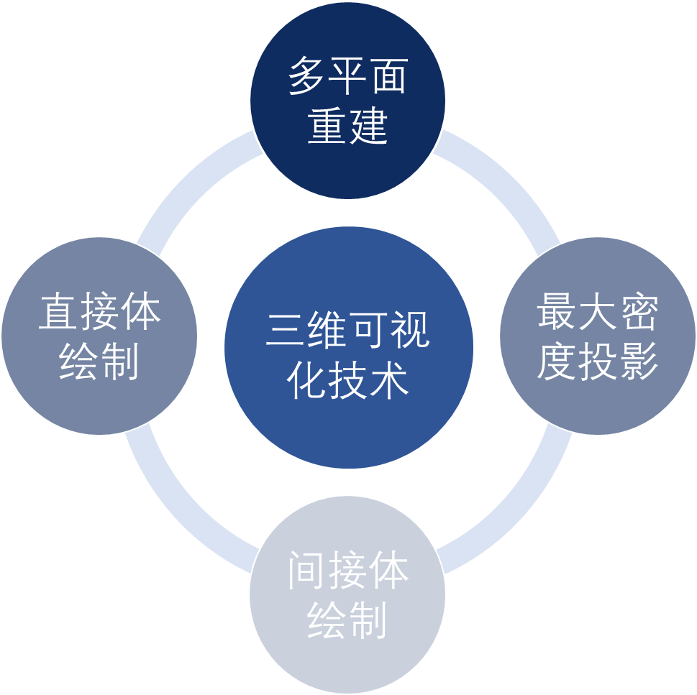

**图2-1三维可视化的四种技术**

3D重构技术是将医学影像数据转换为三维模型的过程，这种技术最早是在20世纪70年代开发出来的。最初，医生需要将多个2D图像手工组合起来以生成3D模型，但这种方法非常耗时，而且对医生的技术水平要求很高。随着计算机处理能力的提高，现在的3D重构技术已经可以自动将2D图像转换为3D模型，并且能够处理大量的医学影像数据。这使医生能够更好地观察病变、异常或者解剖结构的位置和形状，从而更准确地进行诊断和治疗。

**2.DICOM标准**

DICOM是医学数字成像与通讯标准的简称，是由美国放射学会（ACR）和美国电器制造商协会组织（NEMA）联合制定的。最初的版本于1985年发布，被称为ACR-NEMA200-1985或者ACR-NEMA1.0。随着医学业务和网络环境的发展，DICOM标准得到了不断完善。第二个版本于1988年发布，第三个版本DICOM3.0则于1993年发布。为了适应各种医疗影像应用场合，DICOM标准根据医疗行业的实际业务发展进行修改，并不断加入新的内容。DICOM标准已经成为医学影像的唯一标准，并得到了国际上的广泛采用，多年来致力于创造最广泛和最根本的数字医学成像标准。

DICOM标准是医学影像领域的唯一标准，规范了医学影像格式及相关信息，以及医学影像数据传输、存储和显示协议。DICOM格式的医学图像最高支持65536个灰阶，相比JPEG或其他格式图像的256个灰阶，能够更好地反映医学图像内部的所有细节信息。具体的内容结构可以参见图2-2。

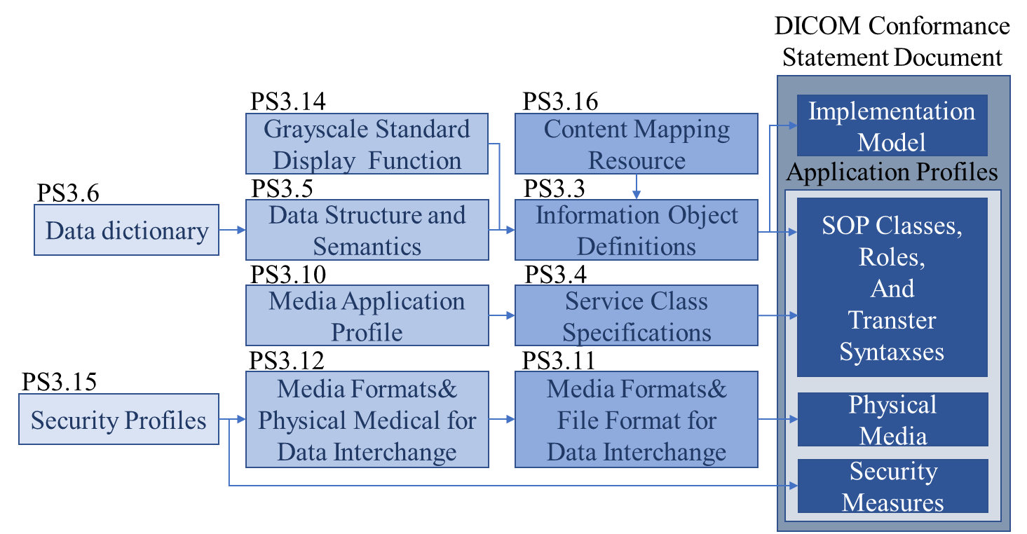

**图2-2 DICOM标准内容结构图**

DICOM标准规范了医学影像的方方面面，主要内容又可分为图像格式和图像通讯两大模块，我们是利用二维医学DICOM图像重建出三维图像，只需研究DICOM图像格式。

DICOM文件由文件头和数据集两部分构成，文件头又包括导言和前缀。导言是128个字节的00H，由设备厂商使用表示自己的设备类型等信息。前缀占据4个字节的内存，内容为“DICM”，表示该文件是DICOM文件。数据集由多个数据元素组成，按照固定的格式进行编码，包括标签、值类型、值长度和值域四个部分。每个数据元素都有唯一的标签，用组号和元素号联合表示，并在DICOM标准中有特殊的含义。

**3.VTK开发包介绍**

VTK是一个用于可视化和图形处理的开源软件系统。它由美国国家癌症研究所开发，并在BSD许可证下发布。VTK提供了一系列用于处理、可视化和分析各种类型数据的算法和工具，包括二维和三维图形、图像、几何数据和体数据等。

VTK的主要功能是实现数据的可视化，可视化模型的首要任务是对各种需要进行可视化的数据进行转换和处理，形成具有特定结构形态的数据，然后映射到图形处理系统进行可视化处理。数据经过可视化管线中的每一步处理后，都会从一种形态转变成另外一种形态。数据集也即使VTK可视化管线中处理的数据对象，主要由组织结构和数据属性两部分组成。数据集的类型主要按构成数据集的几何数据和单元来划分，如图2-3所示，VTK中常见的数据集类型有：结构化网格数据集、非结构化网格数据集、多边形数据集、结构化点集、线性网格数据集等几大类。

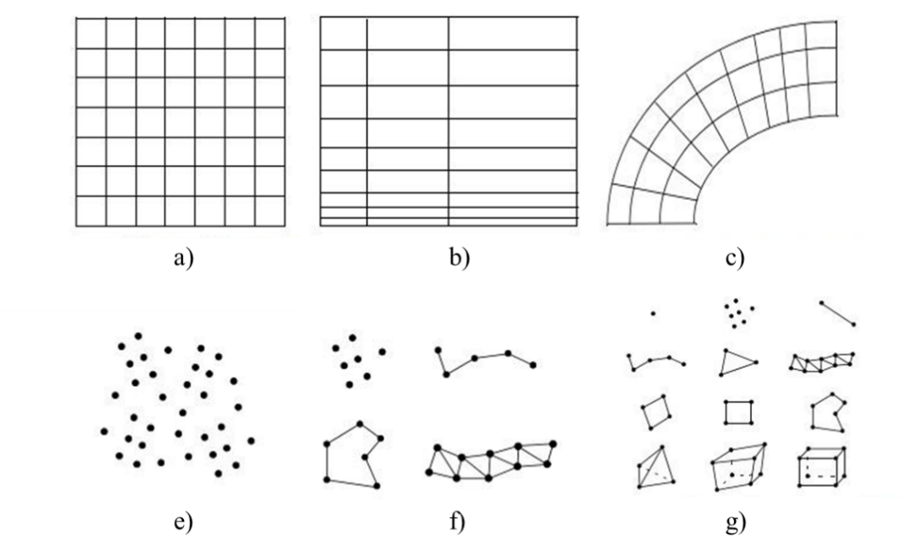

**图2-3 VTK中常见的数据集类型**

**a)图像数据b)矩形网络c)结构化网络d)非结构化点e)多边形数据f）非结构化网络**

VTK可视化管线由数据对象和过程对象两部分组成，在可视化的拓扑结构中，采用多种连接方式将这两种对象进行连接。在进行可视化管线流程中，需要注意的是，必须保证管线的上一步输出对象类型与下一步输入对象类型保持一致。

VTK采用面向对象的设计思想，基于管线流程进行设计，数据在管线流程中的过程对象间输入输出，并在可视化管线中进行相应的处理。如图2-4所示，VTK的可视化流程主要由可视化模型和图形模型两部分组成。

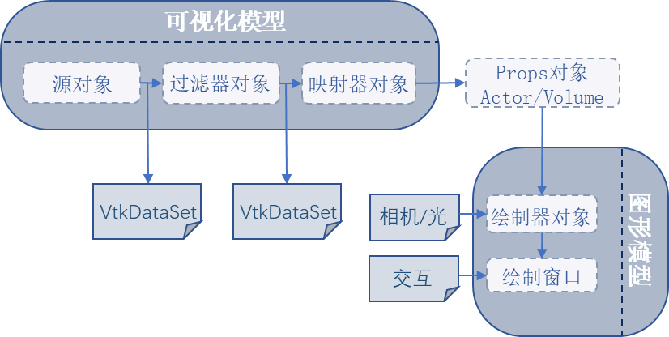

**图2-4 VTK的可视化管线模型**

可视化管线构建完成后，被处理的数据对象流经可视化管线的处理对象进行相应处理，到最后的结果显示，称为可视化管线的执行过程。当改变可视化管线中的过程对象或数据对象时，都要重新执行该过程。采用同步处理对象的方式，可提高可视化管线的执行效率，保证绘制速度。在VTK中一般采用隐式执行的方式保持处理的同步。

VTK主要由C++编写，并提供了Python、Java和Tcl等语言的绑定。它的核心是一个基于数据流的可视化管道，用于将各种数据源与各种数据处理和可视化算法相连接，形成一个完整的可视化过程。

VTK的主要组件包括：

①源数据和数据处理器：VTK支持多种数据类型和格式的读取和写入，同时提供了各种数据处理器，包括图像处理、几何处理、曲面重建、数据规约等。

②可视化管道：VTK提供了一套基于数据流的可视化管道，将数据源和数据处理器连接在一起，并生成可视化结果。

③可视化算法：VTK提供了各种可视化算法，包括体绘制、曲面绘制、体数据分析、图形交互、动态模拟等。

④用户接口：VTK支持多种用户接口，包括图形用户界面（GUI）、命令行接口（CLI）、脚本语言接口等。

**3.体绘制原理**

体绘制算法的基本思想是直接处理由二维序列图像组成的三维体数据场中的每个体素。通过模拟光学模型，从视点向观察平面的每个像素点发射光线，并考虑每个体素对光线的反射和透射作用。根据预设的传递函数为每个体素赋予不透明度值和颜色值，选择插值方式获取每个采样点的值，然后按顺序合成视线上的采样点。最终，将具有完整信息的三维图像在成像平面上显示，体绘制基本流程如图2-5所示。

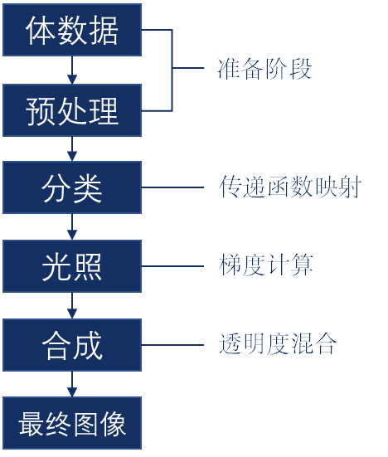

**图2-5体绘制基本流程**

体绘制技术常用算法有光线投影算法（RayCasting）、错切-变形算法（Shear-warp）、抛雪球算法（Splatting）、基于纹理映射算法（3Dtexture-mapping）四种。四种算法绘制速度、绘制质量的对比如表2-1所示，从表中可以看出绘制质量高的算法一般绘制速度都很慢，而临床更青睐于绘制质量高的算法，因此如何加快高质量绘制算法的速度是当前医学影像三维重建系统研究的首要任务。我们选取绘制质量最高的光线投影算法进行了深入研究，并利GPU编程进行加速该算法。

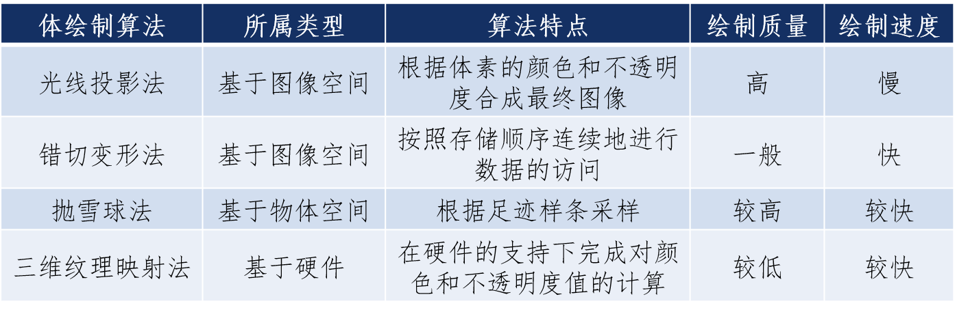

**表2-1体绘制技术相关算法对比图表**

如图2-6所示，RayCasting算法体绘制就是三维体数据场先后进行数据重采样和图像合成的过程。它将体数据中的各个体素想象成可以吸收、发射光线的粒子。对应于最终生成图像的每一个像素，均有一条光线穿越体数据，而该像素点的像素值就是通过对对应光线上穿过的粒子进行体绘积分得到的。通过一个查找表，将不同的数据值映射为不同的光学属性（色彩、阻光值），可以生成不同效果的具有三维效果的二维图像。

**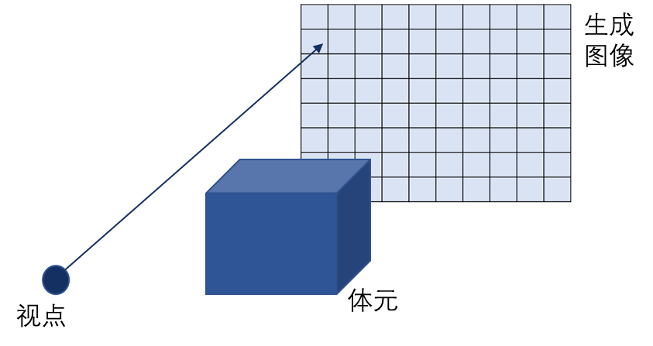**

**图2-6 RayCasting方法原理图**

光线投影算法流程图如图2-7所示，包括数据获取、数据预处理、光线投射、重采样、着色、分类、合成几个步骤，其中数据预处理阶段包括医学图像的去噪、分割、配准等操作。

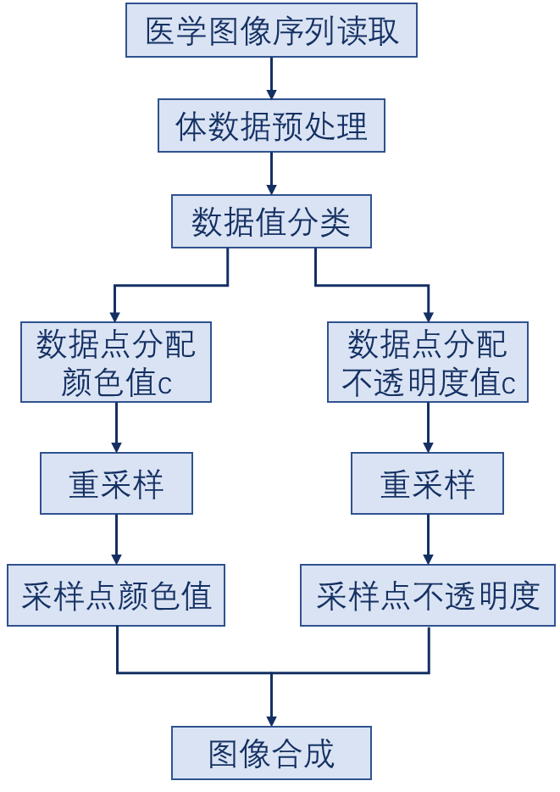

**图2-7 RayCasting算法流程图**

利用GPU编程来实现光线投影算法最早由Kruger和Westermann提出。通过深入研究光线投影算法原理，由图2-7光线投影算法流程可知，光线投影算法的各阶段操作都具有高度的独立性和很好的算术密集度，很适合利用GPU对其进行并行加速处理。同时通过判断光线是否与体数据相交和合成时不透明度是否达到0.95对光线投影算法进行优化，剔除了空像素点，减少了计算量，提高了光线投影算法的绘制速度。

GPU编程实现体绘制的光线投影算法也是从三维体数据的获取开始，不过由于GPU与CPU存储方式的不同，在获取三维体数据之后需要进行三维纹理绑定，再进行光线投射。本文算法在进行光线投射时增加了光线与体数据场的相交判断，来剔除体数据场之外的空像素点，减少不必要的绘制时间。只有穿过体数据场光线，才沿光线方向进行等距离采样、合成，如图2-8所示。

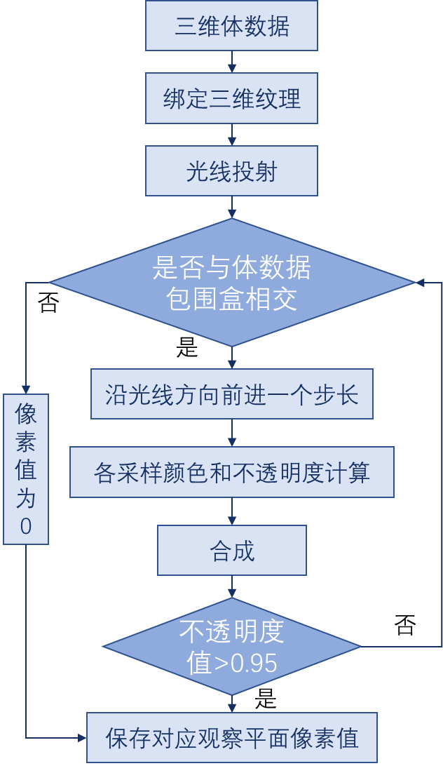

**图2-8基于GPU加速的RayCasting算法流程图**

在光线的合成过程中，通过将该条光线不透明度值与0.95比较，如果大于0.95则提前终止合成，以加快算法合成速度。

**4.RayCasting算法的实现** 可视化流水线的框图如2-9所示，其中DICOMReader用于DICOM序列的读取，vtkImageShiftScale用于数据尺度变换和数据类型转换，即将数据值格式化为UnsignedChar类型，vtkImageData用于存储体数据，以便于vtkVolumeRayCastMapper对体数据进行重采样和图像合成，通过vtkVolumeRayCastMapper可以选择体绘积分函数，基于CPU的体绘制选择的体绘积分函数式vtkVolumeRayCastCompositeFunction。vtkVolume用于设定颜色传递函数和阻光值传递函数，这两个函数是用来实现数据值分类的，即为不同的CT值映射不同的色彩值和阻光值。

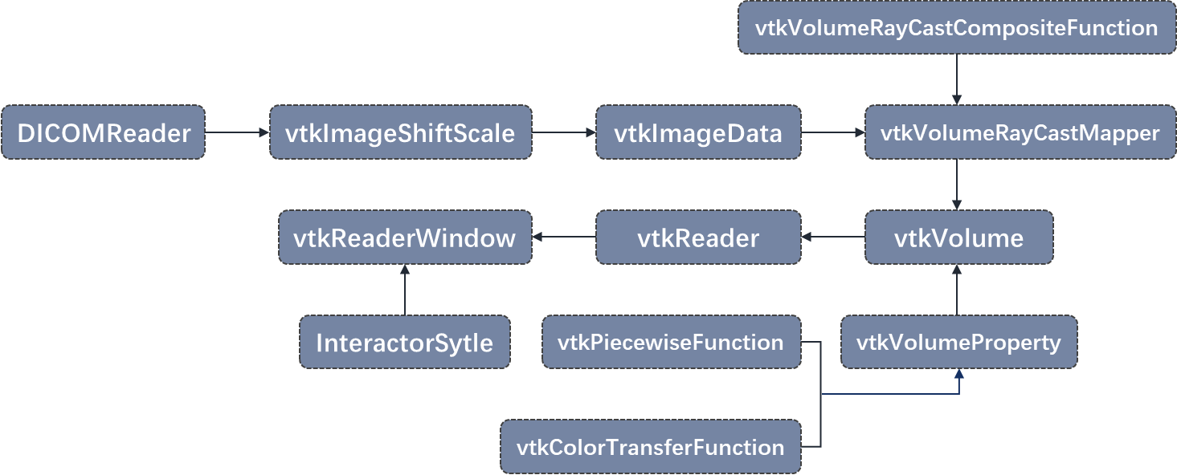

**图2-9 RaCasting流水线**

RayCasting算法的实现步骤如下：

①加载体数据：使用VTK的vtkImageData模块读取体数据，创建vtkImageData对象。可以使用vtkXMLImageDataReader模块加载存储在XML文件中的数据，也可以使用vtkDICOMImageReader模块加载DICOM格式的医学图像数据。

②创建体数据渲染器：使用vtkRenderer模块创建一个体数据渲染器，设置背景颜色、相机位置、光源等参数。

③创建体数据体绘制器：使用vtkVolumeRayCastMapper等模块创建一个体绘制器，设置数据映射、渐变函数、采样距离等参数。

④创建RayCasting射线：使用vtkVolumeRayCastCompositeFunction或vtkVolumeRayCastIsosurfaceFunction等模块创建一个射线对象，设置起始点和方向向量。该射线对象将会作为参数传递给体绘制器。

⑤执行RayCasting渲染：将射线对象传递给体绘制器，调用vtkRenderer的AddViewProp方法将体绘制器添加到渲染器中。最后调用vtkRenderWindow的Render方法执行RayCasting渲染。

⑥可视化结果：调用vtkRenderWindow的SetWindowName方法设置可视化窗口标题，将渲染结果显示在屏幕上。可以使用vtkRenderWindowInteractor模块实现用户交互操作，例如旋转、平移、缩放等。

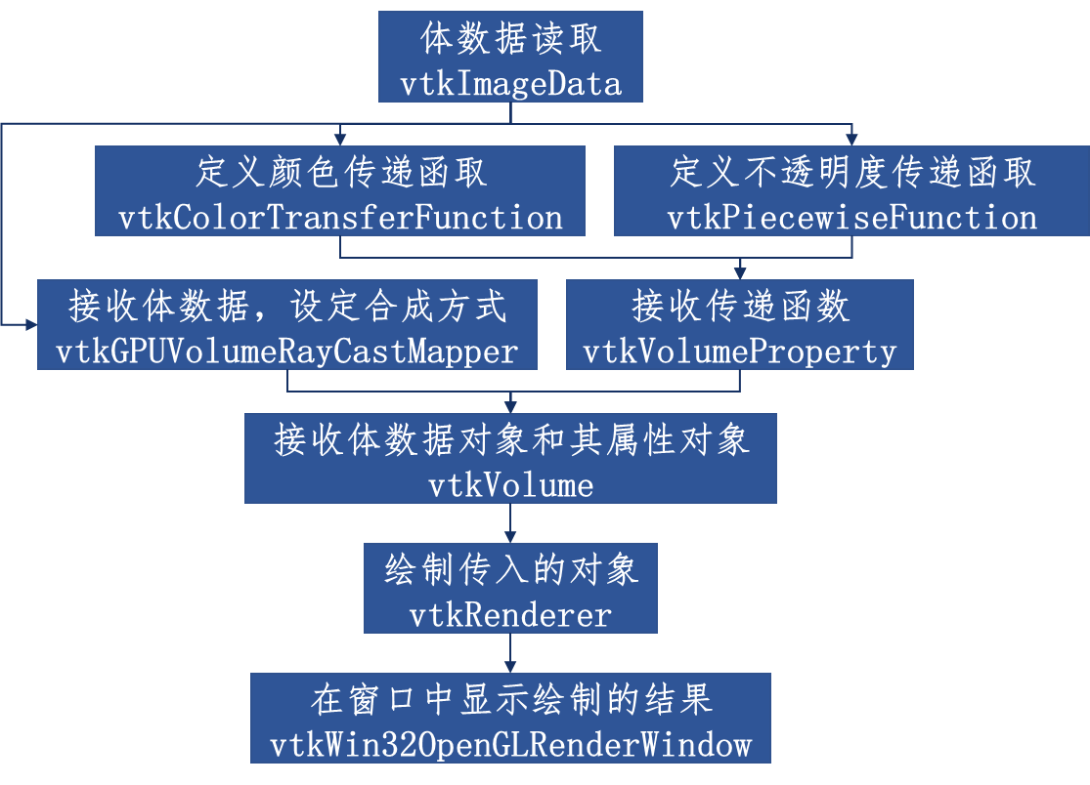

**图2-10基于VTK实现GPU加速的RaCasting算法流程图**

### 2.1.2基于多模态的医学影像病灶分割

**1.概述**

随着大数据时代的到来，目前各类医学影像数据集迅速地积累，通过合理使用这些医学影像数据集，能够实现医学影像的自动分析和分类，以及高效辅助医生诊断疾病。其中深度学习对于医学影像分析和诊断带来了精确度的巨大提升。

深度学习是模拟人类的神经网络，与传统的机器学习算法相比，深度学习具有较多层的隐层节点，深度学习就是通过逐层的特征变换将样本所在原始空间的特征变换到一个新的特征空间中。

我们提出了一种基于注意机制的多模态融合网络用于医学影像病灶分割。我们使用的网络包括四个独立于信道的编码路径，用于从四个模态中独立提取特征，特征融合块用于融合四个特征，以及解码路径用于最终分割病灶。信道无关的编码路径可以捕获特定于模态的特征，然而，并非所有从编码器提取的特征都对分割有用。在我们的方法中使用注意机制来引导融合块。通过这种方式，可以沿着通道和空间路径分别重新校准特定于模态的特征，从而可以抑制信息较少的特征并强调有用的特征。

**2.UNet架构**

UNet是2015年提出的用于解决医学图像分割问题的模型。如图2-11所示，UNet有两部分组成。左边部分可以看出是特征提取网络，用于提取图像的抽象特征。右边可以看作是特征融合操作。与传统的FCN相比，UNet使用是使用特征拼接实现特征的融合。UNet通过特征融合操作，实现了浅层的低分辨率（越底层的信息含有越多的细节信息）和深层的高分辨率信息（深层信息含有更多的抽象特征）的融合，充分了利用了图像的上下文信息，使用对称的U型结构使得特征融合的更加彻底。

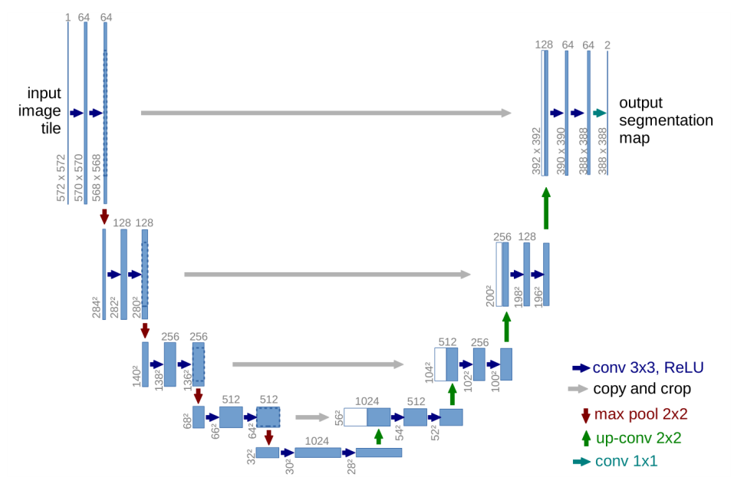

**图2-11 UNet架构**

UNet架构中的一个重要突破是，在上采样部分，模型具有大量的特征通道，这允许网络将上下文信息传播到更高分辨率的层。因此，扩张路径或多或少与收缩路径对称，并产生u形建筑。网络没有任何完全连接的层，只使用每个卷积的有效部分，即分割映射只包含像素，在输入图像中可以获得完整的上下文。

该策略允许通过重叠贴图策略对任意大的图像进行无缝分割。为了预测图像边界区域的像素，通过镜像输入图像来推断缺失的上下文。这种平铺策略对于将网络应用于大型图像非常重要，因为否则分辨率将受到GPU内存的限制。

对于可用的训练数据很少的任务，UNet架构通过对可用的训练图像应用弹性变形来使用过度的数据增强。这允许网络学习这种变形的不变性，而不需要在注释的图像语料库中看到这些转换。这在生物医学分割中尤其重要，因为变形曾经是组织中最常见的变化，并且可以有效地模拟真实的变形。

在许多细胞分割任务中的另一个挑战是同一类触摸物体的分离。为此，UNet架构使用加权损失，其中触摸单元之间的分离背景标签在损失函数中获得较大的权重。

**3.模型方法**

我们的网络是基于U-Net架构的。为了从多模态核磁共振成像中学习互补特征和跨模态相互依赖关系，我们应用了基于多编码器的框架。它以三维MRI模态作为每个编码器的输入。每个编码器可以为每个模态产生一个潜在的表示，然后这些模态特定的特征被连接到每层的融合块中。在注意机制的帮助下，特征表示沿通道和空间方向分离，获得信息量最大的特征作为共享潜在表示，最后由解码器将其投影到标签空间中得到分割结果。网络架构方案如图2-11所示，提出的三维U-Net架构如图2-12所示。

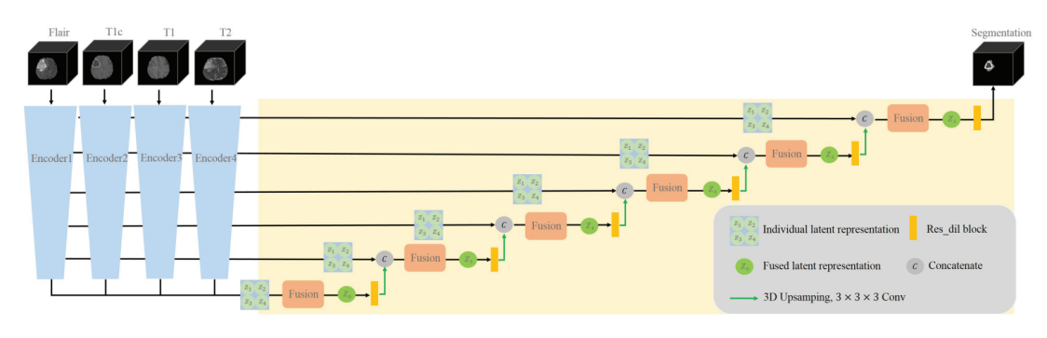

**图2-12网络架构方案**

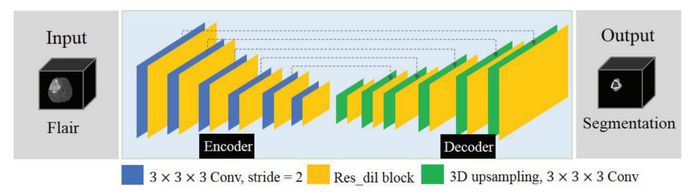

**图2-13三维U-Net架构**

该编码器用于获得单个的潜在表示，包括卷积块、分辨率块和跳跃连接。为了维持空间信息，采用stride=2的卷积来代替池化操作。

**4.病灶分割效果**

我们比较了我们的方法和U-Net的结果，如图2-13所示。对于前两个例子，原始的U-Net不能分割增强肿瘤，并且在第三个例子中产生了许多错误的预测。但是，我们的方法在所有示例中都获得了与实际注释几乎相同的结果。

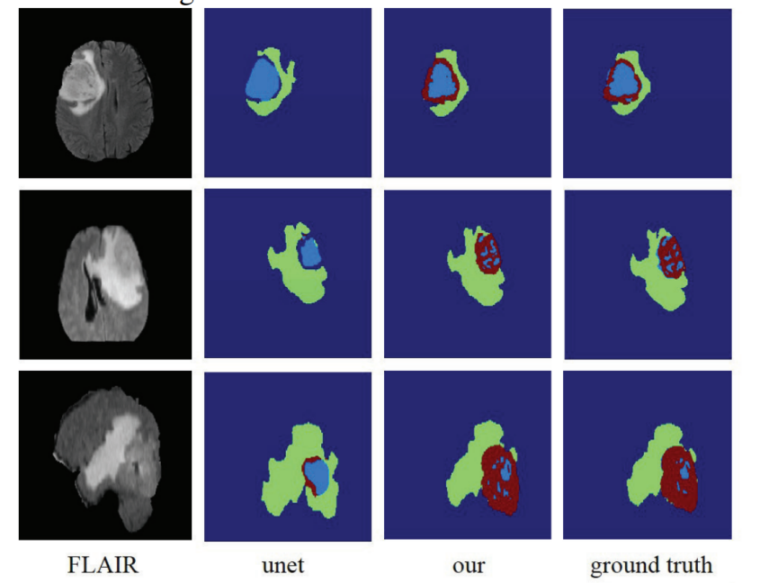

**图2-14不同方法的定性比较**

同时我们的模型不仅可以在脑部肿瘤分割上取得较好的结果，在肝癌和结直肠癌的病灶分割任务上也表现优秀。

## 2.2技术创新点

### 2.2.1影像重构技术的创新点

1.可以处理多种不同的医学图像数据，包括CT、MRI、PET等，同时也支持对多个数据源进行融合和配准，从而提高医学图像处理的准确性和可靠性。

2.可以对COR、AXI多个方向的切片进行三维重建。

3.通过滑块实现交互式调整渲染效果，让用户更清晰地观察数据中不同部分的内部结构和形态。具体来说，调整透明度可以帮助用户实现以下目的：

①突出显示特定区域：通过调整透明度，可以让特定区域的内部结构更加明显，从而突出显示肉瘤这一区域，让用户更好地理解其内部结构和特征。

②避免遮挡：在一些场景下，数据中的不同部分可能会互相遮挡，从而影响用户对其内部结构的观察和理解。通过调整透明度，可以将一些暂时不重要的部分例如肌肉、骨骼等变得半透明或完全透明，从而避免遮挡的问题，使用户能够更好地观察肉瘤。

③调整显示效果：在进行CT三维重建时，数据中的不同部分可能有不同的密度和材质，导致其在渲染时的显示效果有所差异。通过调整透明度，可以对不同部分进行不同程度的透明度设置，从而调整其显示效果，使其更加清晰和易于理解。

4.网页端通过鼠标拖动和相机位置、方向和焦点的调整，可以实现在三维空间中的交互浏览。

### 2.2.2影像分割技术创新点

1．设计了一种新的基于注意机制的融合块，从通道和空间两方面提取有效信息，用于多模态病灶分割。

2．提出了一种基于多编码器的三维医学影像病灶分割网络架构，其中提出了一种新的扩展卷积残差块和深度监督来改善分割结果。

3．在医学分割经典模型UNet上增加注意力机制，在不同部位的病灶分割上都取得优秀的结果，模型具有很强的鲁棒性。

## 2.3技术保护

### 2.3.1专利保护

为稳固市场占有份额，防止他人模仿影安科技开发的新技术、新产品，提高产品档次。影安科技正在申请国家专利。

### 2.3.2商标注册

在信息产业时代，商标作为一个企业的品牌标志，是企业的信誉和服务保证。为保护影安科技形象，影安科技将注册商标。

# 第三章 产品介绍

## 3.1产品简介

影安科技旨在通过人工智能和数据挖掘技术，实现医学影像智能分析系统、结构化电子病历以及医学知识分享平台。影安科技针对目标客户提供服务，致力于打造个性化精准医疗。影安科技的产品分为医疗助手、健康管家、智慧学堂三个模块，将分别对应三种服务人群。

### 3.1.1医疗助手

目标客户：医院

内容：此产品为医院造一体化的辅助治疗平台，通过人工智能技术，为早期诊断、病灶筛查提供高效、精准的辅助算法和功能。在设虚拟模型基础之上，通过高性能计算机集群的高速渲染，提供高画质，三维动态展示的影像复杂构造和治疗模型。可以将其用于远程诊疗，治疗规划等多个领域。引入智能电子病历，大大提高临床管理数据的效率，通过电子病历的智能分析和预判可帮助医生快速了解病情。

影安科技创新性的将影像与电子病历整合，旨在辅助医生精准定制个性化治疗方案。此外还可以方便医生在工作之外随时随地进行学术研究。

### 3.1.2健康管家

目标客户：患者

内容：此产品可为患者建立自己的健康档案，经授权后可在各个平台查看、导出各阶段的影像数据、诊断报告及电子病历；还可根据相关数据给出发展预测和建议，使得患者能充分了解自己的身体健康情况。此外患者还可基于平台进行多方求诊、预约远程会诊，使患者足不出户即享有优质医疗资源并改善就诊体验。

### 3.1.3智慧学堂

目标客户：高校及医学生

内容：智慧学堂模块将为个大高等院校及各大医疗论坛提供优质资源，通过数据共享、病例展示、三维重建、实战分析、交流讨论等模块与高校和论坛长期合作培养更多优质的医疗影像人才。智慧学堂将引入“刷题”模式，为经验不足的医学生提供大量临床病例及实战素材，丰富其实践经验。

### 3.1.4服务模式

影安科技将为医院提供智能辅助诊疗平台，为患者提供结构化电子病历系统，为医学生提供学习平台。如图3-1所示。

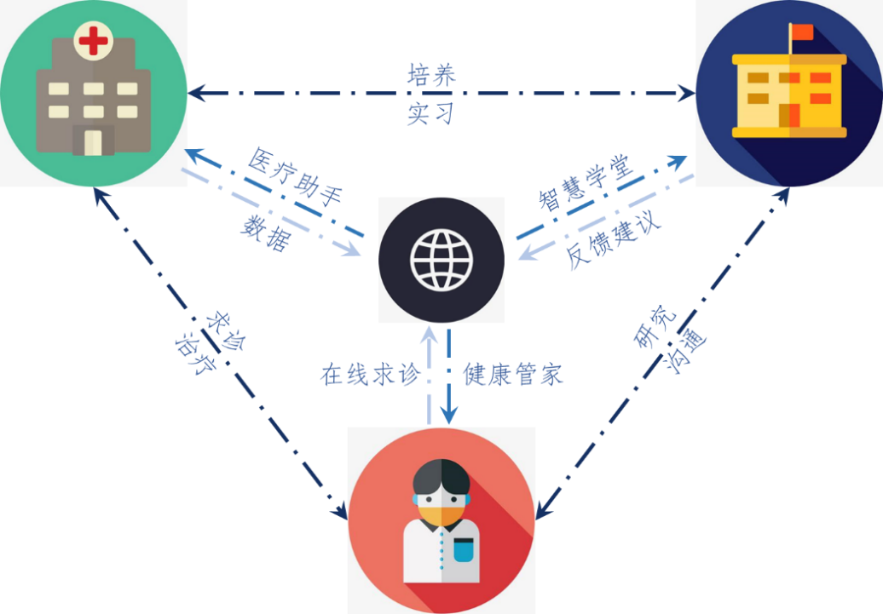

**图3-1影安科技的服务模式**

影安科技旨在改善医院诊断质量，减轻医生工作压力，辅助医生进行学术研究，帮助培养医学人才，提高患者就诊体验。影安科技以求实现自己、医院、患者、高校、社会多方共赢的局面，推动国家对分级诊疗和第三方影像服务的政策落地。

## 3.2总体设计

### 3.2.1总体功能结构

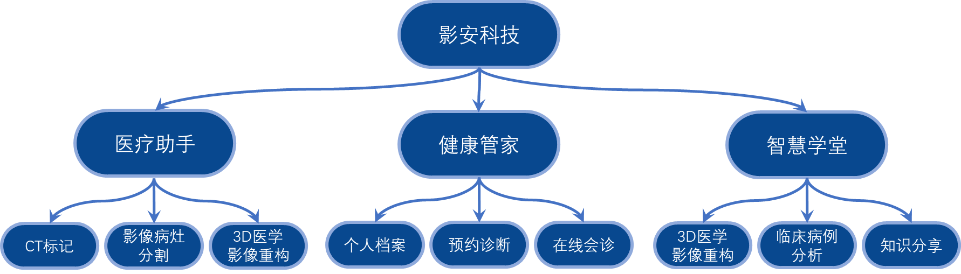

**图3-2总体功能结构图**

影安科技的产品提供了三种服务，分别是医疗助手，健康管家和智慧学堂。

**1.医疗助手**

医疗助手是影安科技产品的核心业务逻辑，通过医疗助手能够进行初步会诊，不仅能够提高医生进行诊断的决策速度，也能提高诊断的精确度。医疗助手提供了三种辅助功能，分别为：CT标记、影像病灶分割、3D医学影像重构。CT标记可以让医生手动标记影像数据。影像病灶分割采用基于深度学习网络进行医学影像的初步分析，自动化分割病灶区域。3D医学影像重构能够形成医学影像的3D绘图。

**2.健康管家**

在健康管家中，影安科技为每一位用户维护个人的信息档案，存储于影安科技的服务器数据库中，用户可以随时随地方便地获取自己的个人档案信息。我们的产品也提供预约诊断和在线会诊的功能，能够让用户远程就医，便捷会诊。

**3.智慧学堂**

通过影安科技的产品能采集到一定量的数据，这些数据将用于科学研究和算法的设计与开发。影安科技将在征得用户的允许下，将数据集提供给医院，高校或科研机构，旨在推动科技的发展。医学生可以通过该平台分析临床病例，学习医学相关知识。

### 3.2.2数据设计

数据存储结构选型为关系型数据库，利用数据库管理软件MySQL进行搭建。核心模块的数据存储概念模型采用E-R图进行建模，如图3-3所示：

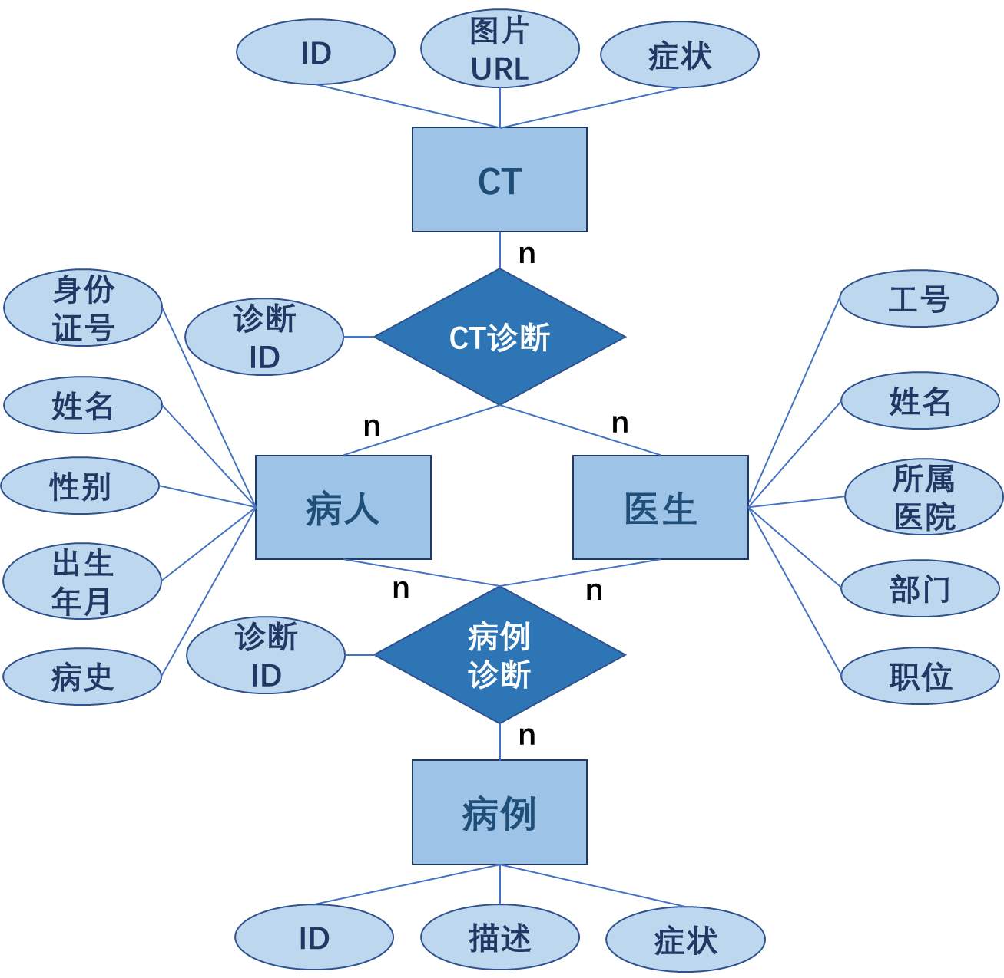

**图3-3 E-R图**

该E-R图中描述

实体：病人，医生，病历，CT

联系：病历诊断，CT诊断

将上述概念模型转换成逻辑模型中的关系模型，可以得到如下关系描述

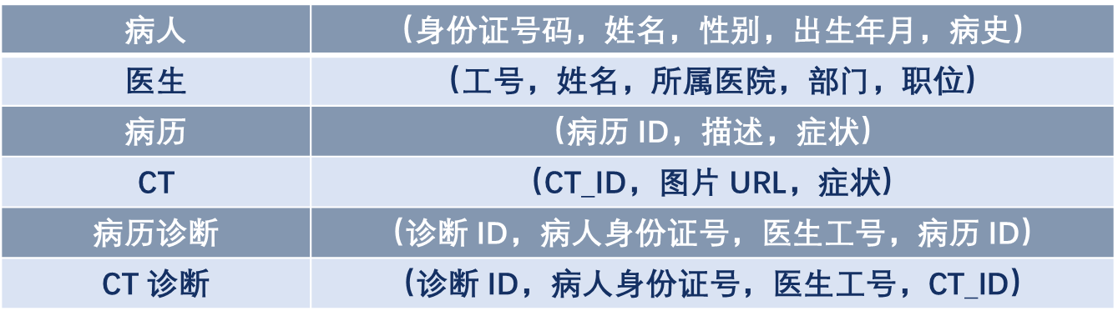

**表3-1关系模式**

## 3.3产品设计

### 3.3.1医疗助手

|  |  |
| --- | --- |
| 图3-4影安科技网页端登录页面 | **启动及登录页面**  展示信息  开屏页资讯（可选）  交互功能  根据账号密码登录至主页面  展示用户头像  跳转至注册页面 |
| 图3-5影安科技网页端注册页面 | **注册页面**  交互功能  根据姓名和有效身份信息进行认证  绑定邮箱及手机号  设置用户名及密码  完成注册跳转至主页面  返回至登录页面 |
| 图3-6影安科技网页端主页面 | **主页面**  资讯轮播图  交互功能  跳转至其他功能页面 |

|  |  |
| --- | --- |
| 图3-7影安科技网页端个人信息页面 | **个人信息页面**  显示个人信息  修改个人信息  维护邮箱、联系方式等信息 |
| 图3-8影安科技网页端数据库页面 | **数据库页面**  数据信息预览  多模态影像数据预览  查看及设置待阅影片、最近影片  访问单位影片库、远程影片库  访问、新建及设置个人影片库  CT标记  保存标记掩码  医学影像3D重构  交互式预览3D影像  对医学影像进行缩放、旋转、亮度和对比度调节  上传数据集  跳转至其他功能页面 |
| 图3-9影安科技网页端分割页面 | **分割页面**  多模态影像病灶分割  多模型影像病灶分割  分割结果展示  反馈意见填写  跳转至其他功能页面 |
| 图3-10影安科技网页端历史操作页面 | **历史操作页面**  历史操作展示 |
| 图3-11影安科技网页端相关知识页面 | **相关知识页面**  医学相关知识介绍  影像数据处理相关知识介绍 |

### 3.3.2健康管家

|  |  |
| --- | --- |
| 图3-12影安科技移动端首页 | **首页**  患者个人档案入口  患者电子病例入口  在线问诊入口  联系方式  更多了解影安科技 |
| 图3-13影安科技移动端影像报告页面 | **影像报告页面**  展示信息  1、电子影片更新时间、来源  2、电子影片原图  3、查看3D影像  交互功能  将影像导出为DICOM格式  、 |
| 图3-14影安科技移动端在线求诊页面 | **在线求诊页面**  展示信息   1. 医院科室信息 2. 医生信息 3. 医生擅长领域   4、预约诊断信息  交互功能   1. 点击预约诊断   2、查看医生详细信息 |
| 图3-15影安科技移动端提问求助页面 | **提问求助页面**  问卷式情况收集   1. 时间填写 2. 自动定位 3. 体温 4. 心率 5. 身体状况填写 6. 科室选择 |
| 图3-16影安科技移动端电子病历页面 | **电子病历界面**  展示信息   1. 患者入院记录   2、患者病历史  3、患者既往史、居住史  4、患者个人史  交互功能   1. 长按关键字查询释义   2、跳转至其他界面 |

### 3.3.3智慧学堂

|  |  |
| --- | --- |
| 图3-17影安科技智慧学堂注册页面 | **注册页面**  交互功能  验证手机号  发送手机验证码  绑定手机号  设置用户名及密码  完成注册跳转至主页面  返回至登录页面 |
| 图3-18影安科技网页端首页 | **首面**  知识分享  临床实战  3D影像  医学题库 |

## 3.4创新之处

### 3.4.1技术创新

在医学影像领域，现有的大部分网络化的产品都集中在影像的储存、浏览或分享上，而专业性更强、技术门槛和产品附加值更高的“处理”类产品仍以传统的“工作站+软件”形式存在。同“看”影像相比，临床上对影像“处理”的需求更为刚性，而解决这一需求的传统产品成本昂贵、资源紧张。具有雄厚实力的大团队如GE、联影尽管已经开始着手改变这一现状，提出“云处理”的概念，但仍处于初步探索阶段，没有轻量、灵活、高性价比的产品推向市场。影安科技提出了新的技术架构，使得产品实现医学影像高级处理，并能够在系统基础上不断扩展针对不同器官、不同疾病的专科处理模块。在临床医生诊断过程中，医生不单纯依靠医学影像来做出诊断，还要结合患者病历、综合各方面情况来制定治疗方案。因此，影安科技借助数据挖掘技术，将病历结构化并使用特定算法给出初步诊断，辅助医生以求得精准制定医疗方案。

### 3.4.2模式创新

医院：对医院来说，影安科技极大改变了传统医疗流程中影像检查的使用方式方法，由完全依赖医生经验、依赖昂贵、复杂的图像工作站，向智能化、轻量化、移动化转变，提高医疗效率和效果。

患者：对患者来说，本项目极大改变了传统看病模式中患者处于弱势地位的状况。绝大多数患者在就诊过程中处于信息不对等的状态：能享受的优质医疗资源少、不了解医院信息、不清楚医学专业术语、不了解个人身体状况、个人医疗信息碎片化，看病难看病贵，看病两眼一抹黑等，使用影安科技的健康助手产品将使患者处于主导地位，改善就诊体验。

医学生：对医学生来说，影安科技拉近了理论与临床实践的距离。影安科技将助力医学生，为其提供接触到海量真实临床病例的条件，这一举措将极大丰富了医学生的实践经验。此外影安科技将设置专项奖学金，旨在帮助国家培养优质医学影像人才，为做大做强我国医疗事业添砖加瓦。本项目通过软件即服务的产品模式，可快速实现业务的推广宣传和应用。在初期的开发投入之后，后期的维护及运营成本会大幅低于传统软件。产品将通过学术会议、科研合作、网络推广等方式吸引用户试用，在建立与三甲医院内相关重点科室的紧密合作关系的同时，让利中小基层医院，走“农村包围城市”的发展路线。

### 3.4.3业务创新

本项目通过软件即服务的产品模式，可快速实现业务的推广宣传和应用。在初期的开发投入之后，后期的维护及运营成本会大幅低于传统软件。产品将通过学术会议、科研合作、网络推广等方式吸引用户试用，在建立与三甲医院内相关重点科室的紧密合作关系的同时，让利中小基层医院，走“农村包围城市”的发展路线。

# 第四章 市场分析

## 4.1宏观环境分析

影安科技使用PEST模型进行分析

### 4.1.1P政策环境的市场动力

**1.国家高度重视医疗技术领域相关工作**

（1）国家在2022年财政卫生健康支出达到22542亿元，同比增长17.8%，所占整个财政支出的比重为6.7%，如图4-1所示。

**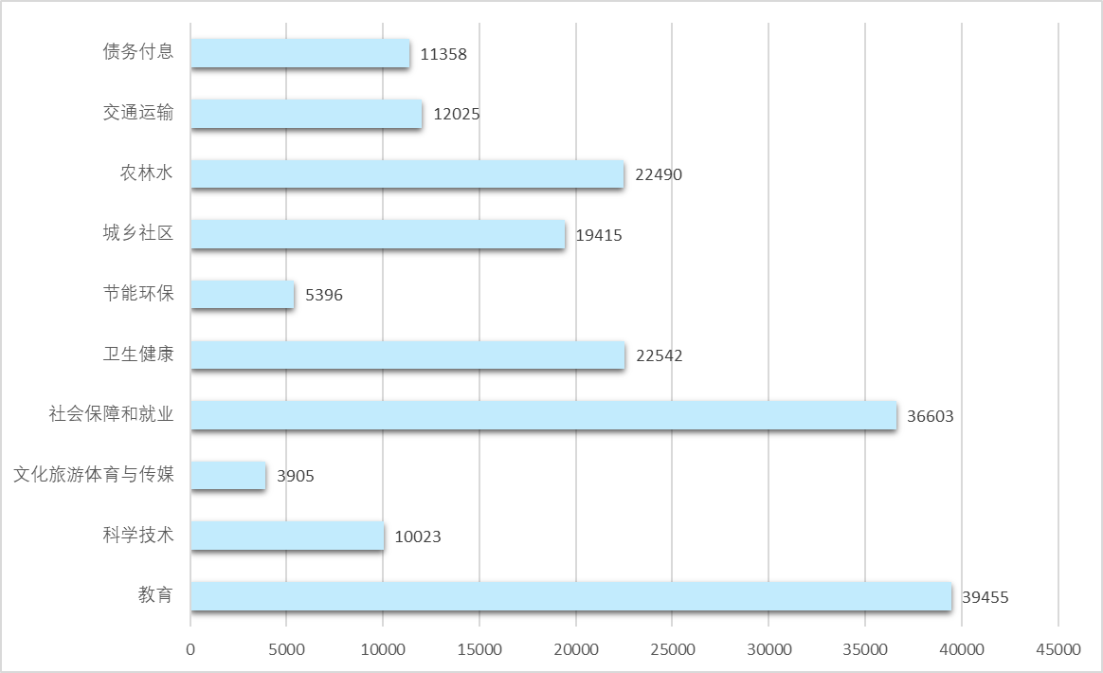**

**图4-1 2022年中国一般公共预算支出主要支出科目**

根据3月5日全国人大审议的《关于2022年中央和地方预算执行情况与2023年中央和地方预算草案的报告》，2023年，全国一般公共预算支出安排275130亿元，其中，卫生健康支出占8.8%，达到了24211亿元。这个数据超出了如贵州、内蒙古、甘肃、黑龙江、吉林等省份去年一年的GDP。

根据财政部《2022年财政收支情况》显示，2022年我国卫生健康支出22542亿元。对比2022年，2023年卫生健康预算支出增加了近1670亿元。

根据2023年中央和地方预算草案报告，健康预算支出主要用于提升医疗卫生服务能力，进一步缓解群众看病难、看病贵问题。

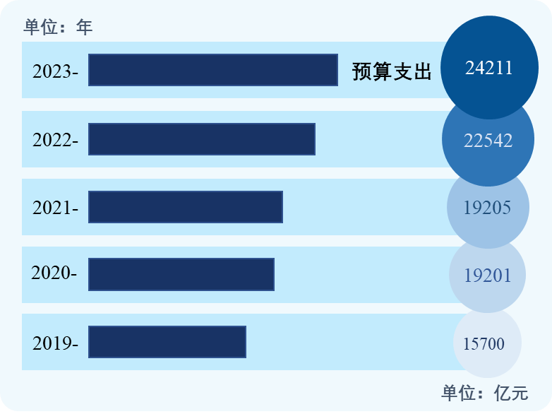

**图4-2全国一般公共预算卫生健康支出**

如图4-3和4-4所示，预算报告提出，城乡居民基本医疗保险人均财政补助标准提高30元，达到每人每年640元。基本公共卫生服务经费人均财政补助标准提高5元，达到每人每年89元。稳妥有序深化医保支付方式改革，推动基本医疗保险省级统筹。

**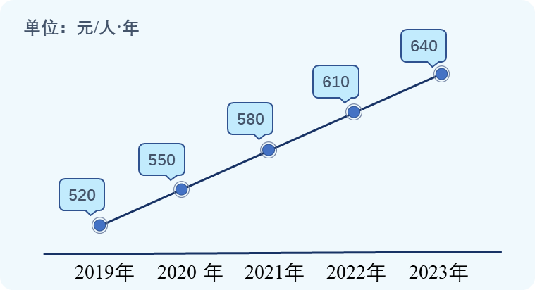**

**图4-3居民医保人均财政补助标准**

**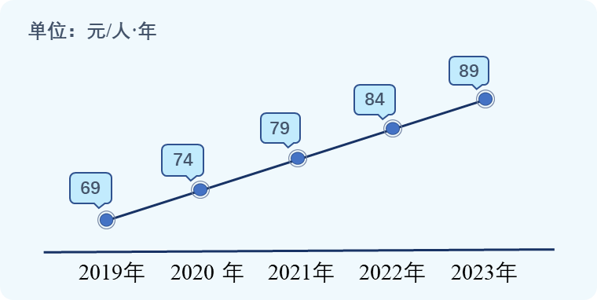**

**图4-4基本公共卫生服务经费人均财政补助标准**

此外，早在去年12月，财政部就发布了多个“关于提前下达2023年医疗服务与保障能力提升补助资金预算的通知”，这其中包括了公立医院综合改革、医疗卫生机构能力建设、卫生健康人才培养，上述三项补助资金共计189亿余元。

重大传染病防控也投入了一定经费。2022年11月25日，国家财政部发布了《财政部国家卫生健康委国家疾控局关于提前下达2023年重大传染病防控经费预算的通知》。《通知》明确，此次提前下达的2023年重大传染病防控经费共计156.4亿元，相较于2022年提前下发的119亿元，增加了37亿元。

（2）国家在“十三五”规划中明确提出:立足自主创新，着力突破一批重大技术瓶颈，创制一批重大产品，改变以仿为主的局面，让创新真正成为产业发展的重要驱动力:大力优化应用环境和完善配套政策，加强创新产品的示范应用，积极扩大内需市场，以基本配置、基层医疗和基础装备的需求为牵引，促进医疗器械产业快速发展。

（3）研制开发国内急需的医疗器械，提高医疗技术水平:医疗器械是医疗卫生事业发展必需的产品之一。研制开发安全、可靠、经济、高效且具有自主知识产权的新型医疗器械、关键部件及一次性耗材，对于提高疗效、降低医疗费用以及发展医疗器械制造业是十分重要的。应用先进的数字化技术和新的成像技术研制新型医学影像系统;开发适应介入性、微创性、无创性的诊治医疗装备、材料及相关器具;研制各类医用传感器、换能器及相关部件和元器件，重点加强生物传感器的研制。开展社区医疗及家庭保健工程研究，发展安全可靠、家用小型化的检测、监测、救护、康复、保健医疗设备和相关技术;利用宽带网技术建立进入家庭的、个性化的、以社区为核心的医疗保健网络系统。

（4）支持利用软件优势并通过对部件、元器件的择优配套研制新产品，做到整机和部件的结合。开展标准化研究和检测设备研究，重点研究安全标准、性能标准和质量保证体系标准，并积极参与国际标准化研究工作;研究开发用于安全评价、生物学评价及电磁兼容性检测的手段及相关设备。

（5）加强生物医学工程前沿技术领域应用基础研究;研制具有与人体组织相似功能的组织或其他生物替代物，研制活组织或生物替代物的生物功能检测设备。

（6）围绕医疗器械创新发展的需求，生物、医学、电子、物理、机械、网络等多学科力量向医疗器械领域汇聚，以医工结合为代表形式的新型创新创业联合体正在形成。“产业、科技、金融”跨界融合，“创新链、产业链、服务链”优化组合，医疗器械领域呈现“融合式、多主体、一体化”发展态势，创新创业高度活跃，新产品、新业态不断涌现。

**2.国家大力扶持医疗技术创新**

经过多年的发展，尤其是“十二五”以来，我国重点加强了医疗器械领域的科技部署，把医疗器械领域列入我国科技发展的战略重点，制定了《医疗器械科技产业发展专项规划(2011-2015年)》成立了医疗器械产业技术创新战略联盟,部署了一批创新研究项目，启动实施了“创新医疗器械产品应用示范工程”(“十百千万工程”)，大力推动了产学研医协同创新、医疗器械科技金融融合发展，建立健全了医疗器械从技术创新、产品开发、应用评价到示范推广的整套体系。同时，食品药品监管总局加强创新医疗器械评审改革，国家卫生计生委联合工业和信息化部推出国产医疗设备应用示范基地建设,各部门积极推进创新医疗器械的政策优化。

在《医疗器械科技产业“十三五”专项规划》重点强调医疗技术创新，加强引导性科技投入支持和组织模式优化，加快推进技术创新、产品开发和产业发展。对于基础研究、共性关键技术、核心部件和重大产品的创新开发，予以重点投入支持。“十二五”以来，我国医疗器械领域自主创新的内生动力、创新活力、产业实力显著增强，应用环境、政策环境显著优化，医疗器械国产化发展取得了长足进步。超导磁体、全数字正电子探测器、磁兼容电极、数字化X-射线探测器单晶超声换能器、CT/X射线管等核心部件取得实质性突破;X线机、超声、生化等基层新“三大件”实现全线技术升级；MRT、彩超、CT、PETCT、放疗等高端产品成功国产化；脑起搏器、手术机器人、血管内超声等创新产品取得了重大进展;大型设备检验检测、医疗器械电气安全、电磁兼容等基础技术标准体系不断完善;一批大型国产医疗装备进入国内一流医疗机构，一批数字化、智能化、便携式的创新医疗器械产品在基层得到应用普及。

采用政府推进和市场机制相结合的原则，突出市场需求，以企业为主体，加强引导性科技投入支持和组织模式优化，加快推进技术创新、产品开发和产业发展。

**3.国家密切关注智能医疗技术领域**

积极发展多模态融合成像、分子成像、太赫兹波检测、低剂量光子探测成像电阻抗功能成像、体内光学相干成像、超声聚焦治疗、神经接口与刺激、微弱生理信号采集、微流控和微纳制造等前沿技术；加快发展精准手术机器人、碳纳米管CT、无创血糖、全降解血管支架、细胞组织诱导性生物材料、中枢神经再生修复材料、新型中医诊疗器械等前沿创新产品。积极推进人体传感器网络、云计算物联网相结合的全民健康感知、管理和促进等新型服务技术的发展和应用。

**4.政府高度重视国民健康发展**

1997年1月15日，中共中央、国务院发表关于卫生改革与发展的决定《决定》提出的奋斗目标是:到2000，基本实现人人享有初级卫生保健，国民健康水平进一步提高，到2010年，国民健康的主要指标在经济发达的地区达到接近世界中等发达国家的平均水平,在欠发达的地区达到发展中国家的先进水平。

根据“十三五”规划，一是推进健康中国建设，提高全民健康保障能力的战略需求。医疗器械是医疗服务体系、公共卫生体系建设的重要基础，是保障国民健康的战略支撑力量，在健康中国战略中的地位日益凸显。由于创新能力不强产业基础薄弱，我国医疗设备自主保障水平不高。习近乎总书记在全国科技创新大会上强调，“高端医疗设备主要依赖进口，成为看病贵的主要原因之一”。切实提升全民健康水平，推进健康中国建设，必须在医疗器械这一关键驱动领域的科技发展方面实现新的跨越。

二是支撑医疗卫生健康体系建设，引领服务模式变革的迫切需求。目前我国医疗卫生服务资源分布严重不均，城乡医疗资源差距较大，边远地区医疗服务覆盖率低，农村、乡镇和社区医疗需求大，健康服务供给严重不足。提升我国医疗器械自主创新能力，加强国产创新医疗装备的应用示范和推广，是建立高效、分级、协同、均质、可及的医疗和健康服务体系，提升医疗卫生服务水平和转变健康服务模式的重要支撑。

三是加快医疗器械产业创新升级，提升国产装备全球竞争力的重大需求。近年来，全球医疗器械高科技产业创新活跃、竞争激烈。我国医疗器械产业竞争力不强，高端医疗器械主要依赖进口的局面仍未改变，许多跨国公司通过并购本土优势企业抢占市场。加快推进我国医疗器械科技产业发展，促进医疗器械产业转型升级，是应对主要发达国家全球竞争战略的重大害求。

**5.建立医疗卫生行业领域的良性竞争机制**

自2000年2月起，国务院办公厅转发了国务院体改办、国家计委、国家经贸委、财政部、劳动保障部、卫生部、药品监管局、中医药局等八部委《关于城镇医疗卫生体制改革的指导意见》，同时组织有关部委制定并下发了关于医疗机构分类管理，卫生事业补助政策，税收政策,药品价格改革,医疗服务价格改革，药品集中招标采购试点工作，病人选医生，药品收支两条线管理，药品招标代理机构资格认定及监督管理等九个配套文件(也即所称的三项改革)。改革的推进一方面满足了人民群众基本医疗的需要，另一方面鼓励社会机构投资兴办多种形式的医疗机构，也打破了医疗垄断，在医疗卫生行业建立起竞争机制。

**6.妥善制定智能医疗产业发展目标**

加速医疗器械产业整体向创新驱动发展的转型，完善医疗器械研发创新链条;突破一批前沿、共性关键技术和核心部件，开发一批进口依赖度高、临床需求迫切的高端、主流医疗器械和适宜基层的智能化、移动化、网络化产品，推出一批基于国产创新医疗器械产品的应用解决方案;培育若千年产值超百亿元的领军企业和一批具备较强创新活力的创新型企业，大幅提高产业竞争力，扩大国产创新医疗器械产品的市场占有率，引领医学模式变革，推进医疗器械产业的跨越发展。

关于前沿技术突破。引领国际前沿技术，加快颠覆性技术创新，突破1-3项原始创新技术，10-20项前沿关键技术，形成核心专利300项以上，引领新一代医疗器械产品发展。

关于创新产品研发。主流高端产品全面实现国产化，自主原创产品取得重要突破，研发1020项前沿创新产品，引领筛查预警、早诊断、微/无创治疗个体化诊疗、人工智能诊断、术中精准成像、智慧医疗、中医治未病等新型医疗产品与健康服务技术发展

关于竞争能力提升。重点培育8-10家在国内、国际市场具备较强竞争力的大型医疗器械企业集团，建立8-10个医疗器被科技产业集聚区，80-100家具有自主核心知识产权且具备一定规模的创新型高技术企业,建立完善的国家医疗器械标准、测试和评价体系，构建我国创新医疗产品示范推广体系，开展万家基层医疗机构的示范应用和装备升级，部分重点产品市场占有率达到30%-10%，整体提升我国医疗器城科技产业的国际竞争力。

辽宁省发布的《辽宁省新一代人工智能发展规划》中提出集约化整合云计算中心，构建并推进智慧医疗的发展。规划提出战略目标。2020年，我省人工智能技术和应用在部分领域达到国内领先水平，人工智能产业成为新的重要经济增长点，人工智能技术应用成为改善民生的新途径。到2025年，人工智能部分领域的基础研究和关键技术实现重大突破,取得一批在国际上具有影响力的引领性研究成果。到2030年，人工智能理论、技术与应用总体达到国内先进水平，成为东北亚人工智能创新中心，智能经济、智能社会建设取得明显成效，核心产业规模超过100亿元，带动相关产业规模超过1000亿元。

**7.具体详尽的法律法规颁布与实施**

为规范医院的管理,保障人民的健康,我国近年来相继颁布了《执业医师法》《护士管理办法》《医疗事故管理条例》等法律法规，对加强医师、护士队伍建设、提高职业道德和业务素质，保障他们的合法权益做出了详尽的规定。

### 4.1.2E经济环境的市场动力

**l.国民经济运行平稳，稳中有进**

21世纪以来，经过有计划地进行大规模建设，我国经济环境有了很大变化，成为世界上具有发展潜力的经济大国。从过去吃不饱穿不暖到2020年全面建成小康社会，我国经济稳中向好，保持中高速增长，如图4-5所示。

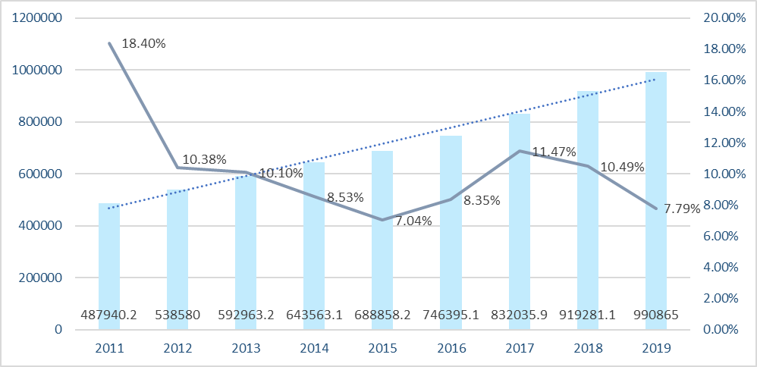

**图4-5中国GDP和增速情况**

总体来看，2000-2019年中国GDP增速保持“先快后慢”的特点，2015年以后增速保持稳健态势。截止到2019年，初步统计国内生产总值达到990865亿元，比上年增长6.1%。分季度上看，一季度同比增长6.4%，二季度增长6.2%.三季度增长6.0%，四季度增长6.0%。分产业看，第一产业增加值70467亿元,比上年增长3.1%:第二产业增加值386165亿元，增长5.7%:第三产业增加值534233亿元，增长6.9%。

近年来，就国家总体产业结构而言，第三产业与第一产业和第二产业相比一直处于高比重，且保持平稳增长趋势，如图4-6所示。

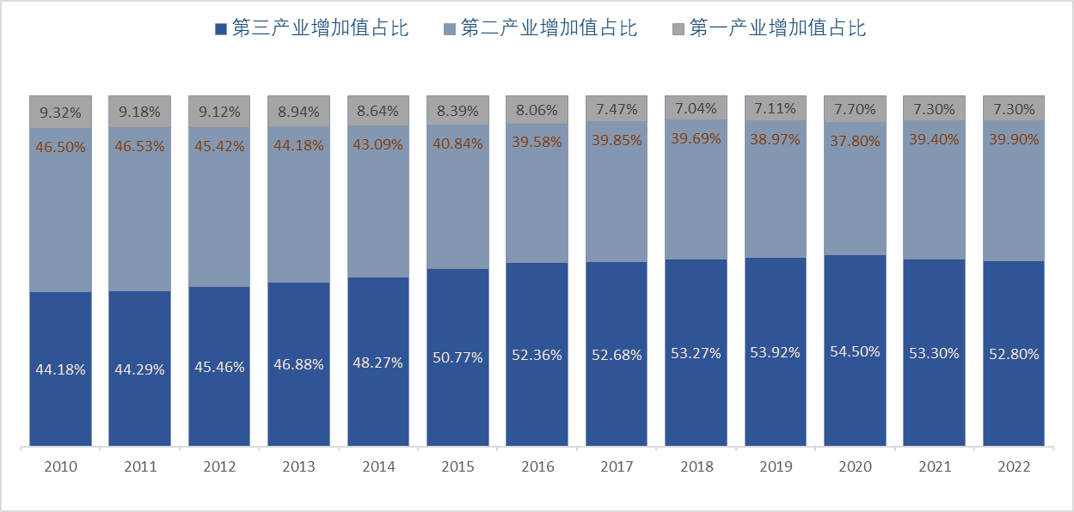

**图4-6各产业占GDP**

就人均消费水平而言，如图4-7所示，居民消费价格温和上涨，人均消费支出不断增多。其中，医疗保健消费支出水平在总消费支出的占比稳步提高，说明随着人们生活水平的提高，对医疗方面也愈加重视起来，从而使得我国整体的医疗需求增加。

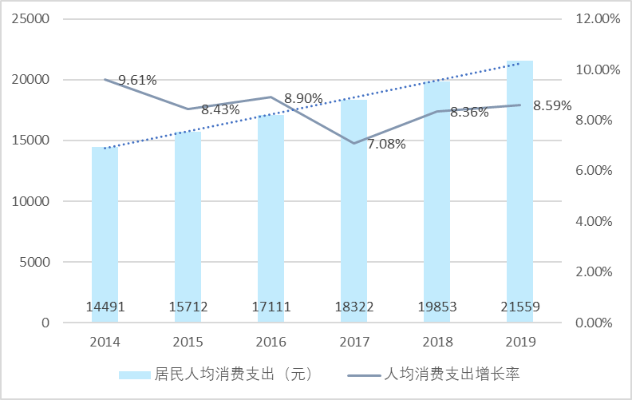

**图4-7城镇/农村人均消费支出(国家统计局)**

目前，在国际形势日益严峻，国内改革任务艰巨的背景下，我国以供给侧改革为主导，坚持打好三大攻坚战，经济上初步取得良好成就，国民经济总体运行稳定。这是医疗影像行业的宏观经济环境，给行业稳定发展带来了保证和契机。

**2.卫生费用支出及固定资产投资不断增加**

人均卫生费用和卫生总费用占GDP比重是监测一个国家卫生总费用规模是否合适的两个重要指标。如图4-8所示，近年来，我国财政支出不断增加，相应地，卫生费用的支出也不断加大。

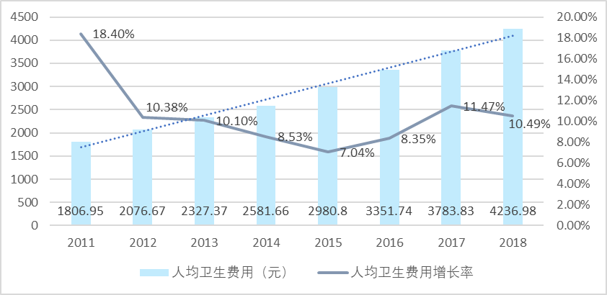

**图4-8人均卫生费用和增长率**

十三届全国人大常委会第七次会议上的报告指出：2013年～2017年，全国

财政医疗卫生累计支出59502亿元，年均增幅为11.7%。其中，2017年全国财政医疗卫生支出14451亿元，较2013年增加5156亿元，增长55.5%；占全国财政支出的比重达到7.1%，较2013年提高0.5个百分点。2018年，全国财政预算安排医疗卫生支出15291亿元，较上年增加840亿元，占全国财政支出的比重达到7.3%。从固定资产投资上看，如图4-9所示。

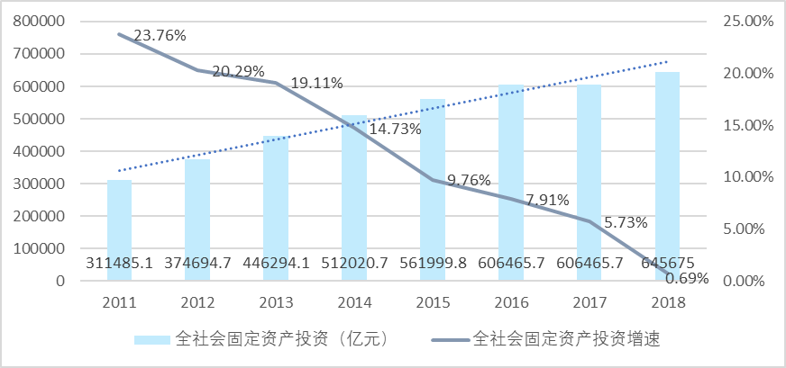

**图4-9固定资产投资及增速**

可以看出，我国固定资产投入随着GDP逐年递增，所占GDP比重保持在2.5%-3%之间。此外，随着经济的飞速发展，我国各类医疗卫生机构资产不断增加，一些先进的医疗设备占固定资产的比重不断加大，一方面，说明了我国医疗能力不断完善，从传统上的人工诊治逐步过渡到借助医疗设施进行治疗；另一方面，也说明价格高昂的医疗设备给经济方面增加压力，如何能用低价获取高性能的设备成为了医学界亟待解决的困境。这是医疗影像行业研究的背景，它为获取更方便、更有价值地技术奠定了现实基础。

**以辽宁省为例**：如图4-10所示的2016-2018年的数据可知，辽宁居民医疗消费能力提升，辽宁人均医疗保健支出逐年增长，属性已经偏向于获得高质量的医疗服务，高质量的就医环境及便捷的就医途径，医疗期望由“基本医疗”向“优质医疗”转变。

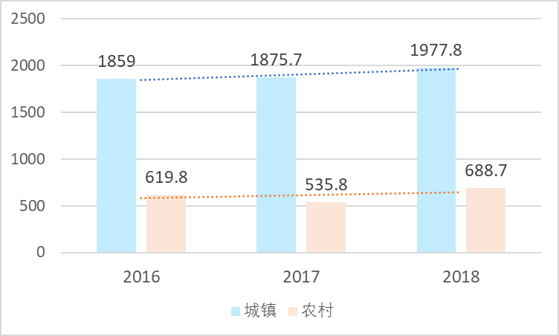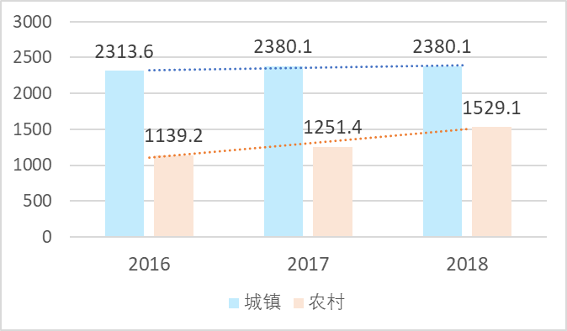

**图4-10辽宁省人均社会保障支出（左）和人均医疗保健支出（右）**

21世纪的中国经济焕发出勃勃生机,保持着强劲的增长势头，成为世界经济增长最快的国家,并且我们有理由相信这种增长势头仍将长期保持。作为一、二、三产业为--体的高新技术产业，国民经济的平稳较快发展是保证医疗行业发展的经济基础与前提，但作为典型的消费类行业，刚性的需求原则以及明显的弱周期性特点决定了医药行业对宏观调控具有一定的防御性，因此行业受国内经济波动的影响相对较小。

在国民经济保持平稳较快发展、城乡居民收入继续增长的宏观环境下，居民自我保健意识的逐步增强拉动了医药行业内生性消费的增长。与此同时，在国内医疗需求未充分释放以及医药卫生体制改革持续推进的大背景下，由支付能力提升带来的需求扩容也将继续推动医药行业保持确定性增长。

根据动脉网数据，在2019年医疗AI总共获投54笔，AI医疗影像在2019年获投13笔，而其中未获投的项目主要原因是缺乏有竞争力的核心技术的支撑，我公司推出的产品既有创新点，又融入教育产业来稀释所谓的医疗AI泡沫。

### 4.1.3S社会环境的市场动力

**1、海量的医学影像数据**

随着现代医学技术高速发展，医学诊疗愈发依赖于现代化的检查数据，导致医学影像数据成倍增长。如图4-11所示，医学数据生成和共享的速度激增，给医学诊断带来巨大阻力。医学影像的可视化处理则是对检查结果进行分析处理，形成可读性更高的图像，使医生能够快速从海量数据中提取有效信息，进行分析诊断，以达到提高诊断效率和准确率的目的。以此次新冠肺炎为例，CT影像已成为新冠肺炎筛查和病情诊疗的重要依据。

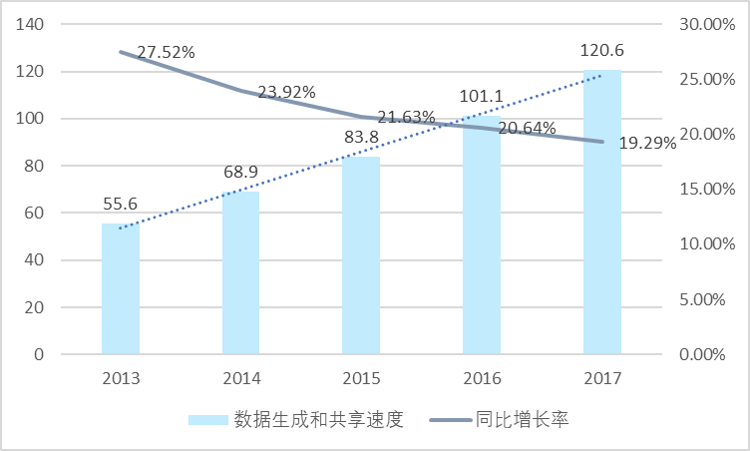

**图4-11数据生成和共享速度及增长率**

在当前疫情诊疗的关键时期，存量患者和新增患者总体数量庞大，医生需要对患者不同进展期的多次CT影像检查进行随访对比，以对患者的病情发展和治疗效果进行精准评估。如果采用传统目测检视的医学影像检查手段，医生不仅工作量巨大，也难以对患者病情做到精准评估和及时对比。

在全社会抗击疫情医疗资源紧张、医生超负荷工作的情况下，超量的CT影像检查无疑会对一线抗疫工作形成巨大的医疗资源需求挑战，并影响患者的诊疗速度。而基于AI技术打造的CT影像肺炎筛查系统的上线，能有效帮助临床医生缓解工作压力，加快患者诊疗速度，为缓解医疗资源不足和取得抗疫的最终胜利提供助力。

**2、较大的市场空间**

当前医疗需求攀升造成医疗负担重、供给失衡的局面,引发影像检查等待时间长、误诊漏诊率高、服务质量差等问题。而影像信息化、独立影像中心、远程诊断以及影像智能诊断应用通过增加供给、再分配医疗资源、提高工作效率等手段能有效改善。

我国医疗影像行业远落后于美国，发展机会较多,未来产业结构也将进一步丰富与美国相比,我国医疗影像产业差距显著通过与美国影像行业的发展现状相比,我们认为第三方独立影像中心、远程影像诊断、影像设备、信息化等领域均有发展机会。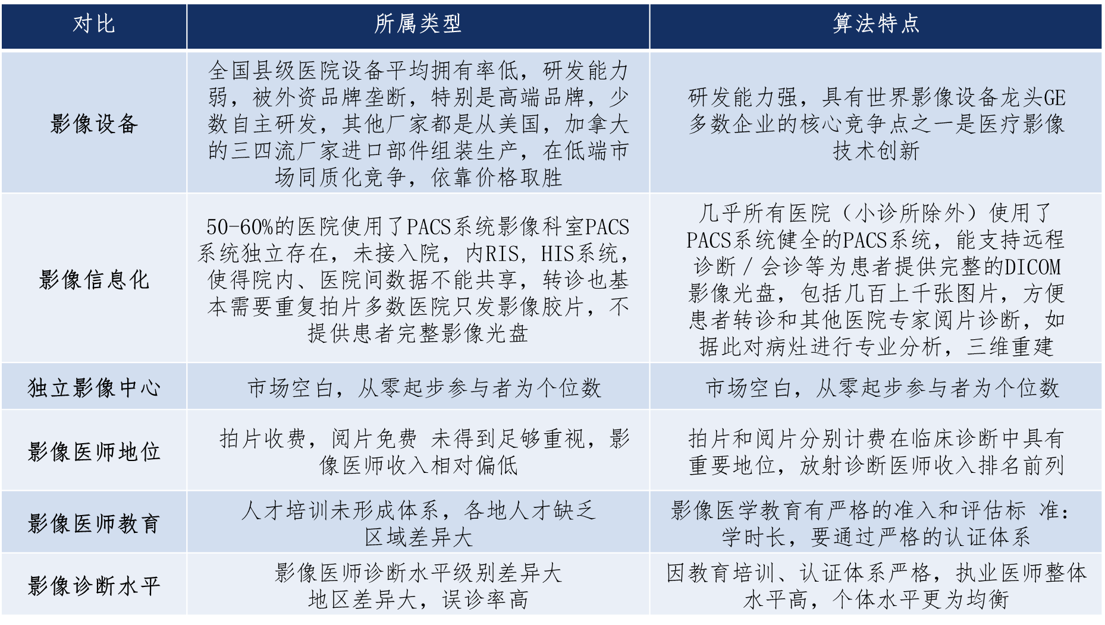

**表4-1中美两国医疗影像行业对比**

**3、老龄化比例上升**

人口数量直接决定市场规模和潜在容量。总人口和老龄人口增多、收入增加带来更多需求,将促使医学影像行业保持长期景气：

近20年来:

(1)我国人口总数不断增长,造成需求基量增大;

(2)人口结构中,疾病高发的老龄群体持续增大,造成人均医疗需求增大;

**以辽宁省为例**，2018年全省总人口4192万，60岁及以上人口1038.4万，占据总人口的四分之一。辽宁的人口结构呈现：居民老龄化趋势明显，占比76%中青年人群将迅速老化。老龄人口医疗及养老需求未来将呈现爆发式增长。同时农村居民向城镇转移，未来城镇医疗机构医疗供给能力将受到严峻考验。

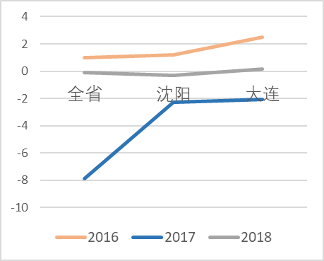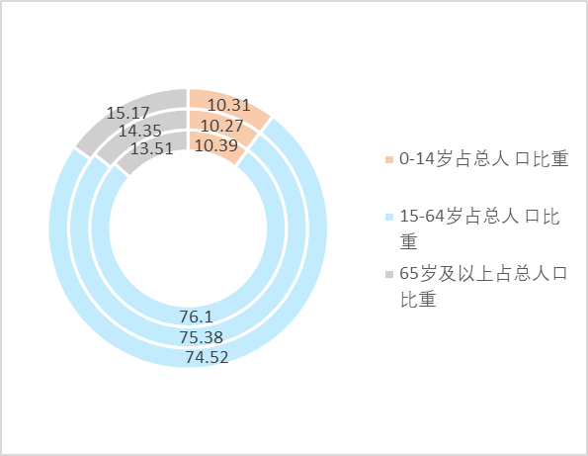

**（a）辽宁省人口自然增长率（b）辽宁省16-18年人口结构**

**图4-12辽宁省人口概况**

疾病高发的老年群体持续增大，造成人均医疗需求增大。随着医疗需求的不断攀升，医学影像需求也在增加，从而驱动医学影像市场不断扩容。医学影像处理技术的提高也使其他现代化医疗技术不断提升。

**4、医生缺口及负担加剧**

如图4-13数据显示，辽宁医疗服务能力（供给端）保持长期稳定增长，2018年医院数/卫生院数及卫生技术人员数均增长约1%。但职业医师占比数量约为27%。未来医生缺口及医生负担将会加剧。

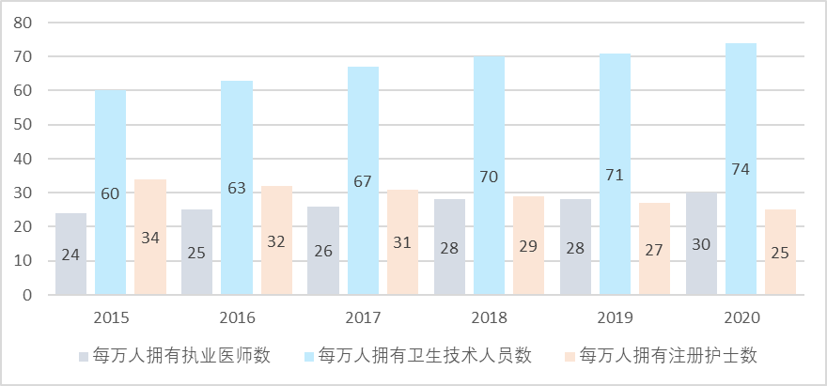

**图4-13辽宁省卫生技术人员统计**

### 4.1.4宏观环境分析总结

人工智能医疗是医疗信息化和互联网医疗的自然延续，更是医疗行业全面的技术升级和产业升级。目前人工智能已经开始带来产业化的变革，进入21世纪以来，我国人工智能在医疗各个领域发展迅速。人工智能医学影像市场作为人工智能医疗应用领域的第二大细分市场，范围宽广，运作空间巨大。稳定的政治环境和国家对医疗技术创新的大力扶持、人民日益增长的物质文化需求以及日趋成熟的技术为影安提供了好的发展背景。我公司可以充分利用目前大好的宏观环境，把握机遇，迅速切入市场，以谋求更长远的发展。

## 4.2市场需求分析

**1.医院方面**

（1）医生缺口大

医学影像医生缺口大，误诊率高、效率低，服务模式亟待创新。分级诊疗推进、基层需求释放带来医学影像需求更快增长，放疗科/病理科医生缺口大，特别是具有丰富临床经验的医生十分短缺。根据医学影像分析工作繁琐重复，工作量巨大，极度消耗医生精力。

以肺结节检测为例，一家三甲医院平均每天接待200例左右的肺结节筛查患者，每位患者在检查环节会产生200-300张左右的CT影像，放射科医生每天至少需要阅读4万张影像，任务繁重，大量消耗精力，导致误诊漏诊率上升。

（2）信息化程度低

我国医学影像信息化程度偏低，影像诊断能力仍有着较大的提升需求，拍片和阅片分离有助于更快提升影像诊断水平，同时给布局新技术的影像平台带来更多发展机遇。CHIMA数据显示，2019年我国医院PACS系统(医学影像存档与通信系统)建设水平50%-60%，而美国达到了近100%的水平。目前一些区县级地方医院与民营企业医院的一些设备还不健全，缺少完整的系统。另外，国家对这里的支持度和重视度还不够，所以这些医院缺少一些资金投入用以改善设备，特别是在医疗影像方面，急需价格较低廉的软件系统进行技术支持。而影安科技的技术可以大大减少医院重购设备的成本，完善医院影像的信息化建设。

（3）医生专业价值难以体现

我国目前影像诊断的拍片和阅片环节基本没有分离，影像检查费很难体现影像医生专业价值，随着信息化水平提升、分级诊疗推进，第三方影像中心发展，拍片和阅片有望逐步分离，更加充分利用影像诊断医生专业能力，也给布局人工智能新技术的影像平台带来较大的发展机会，从而促进影像诊断整体水平的更快提升。

**2.病患方面**

（1）对一体化、便利化的个人健康档案需求大。

由于肺结核、癌症等患者需要根据病情定时拍摄医学影像跟踪治疗诊断，所以会承担高昂的价格，此外传统的打印胶卷的方式比较麻烦，数量多时携带不方便，因而相较于传统胶片，更需要电子胶片存档，携带轻松不会丢失，更方便医生治疗。

（2）看病模式复杂繁琐。

传统看病方式是看医生——拍摄医学影像——等待打印——取胶片——再次看医生，经常还要到别的医院进行再次诊断。过程耗时麻烦，对于病患来说，更容易产生焦躁情绪，环境嘈杂，不利于医院整体的氛围。

影安科技的健康助手产品完全可以做到省去等待打印、取胶片的过程，当拍摄医学影像后，经过处理后的电子胶片会直接上传到主治医生的电脑中并在患者自己的app里备份，不仅更加便捷，还让患者更容易地看到自己经过电脑分析后的病情状况，满足了病患了解自身病情的迫切意愿。

（3）缺少优质医疗资源。

由于一些县级医院缺少医疗资源和医资力量，导致很多县级市以下的病患不远万里到一线城市三甲医院治疗，增加了很多不必要的费用（住宿，租车等）。借助影安科技的服务，病患能做到“大病不出县”：病患只需要在县级医院拍摄医学影像，再通过app联系到三甲医院的医疗专家进行线上诊断，从而便捷生活。

**3.医学生方面**

（1）医学影像资料需求大。

一些学习相关医学影像技术的专业的医学生需要大量的真实影像病例作为教学案例，而目前这些资料来源渠道相对较少。大多数医学生更多地依赖于老师提供的案例，了解的医学影像千篇一律，缺少普适性，最终使得真正从事医学岗位时出现一些人为误诊，造成不必要的悲剧发生。在这样的背景下，学校和学生对于医学影像资料的需求与日俱增，缺少影像案例的问题亟待解决。针对以上问题，影安科技将会为医学生整理并提供真实地影像资料用以辅助教学，给课堂增加便利性。

（2）技术水平滞后。

医学生在学校学习的知识大都局限于经典知识，而目前随着智能时代的到来，更多尖端技术的加入，医院对高端技术的大量引进使得医生也要学习使用这些新技术。影安科技的产品为医学生提供海量可学习的数据同时还让医学生体验到目前应用于医疗的先进技术，提高学术水平扩大视野。

## 4.3目标用户调研

### 4.3.1调研内容

针对影安科技的客户：医院、群众、医学院，影安科技针对现状，就需求分析、决策、采购三大方面进行调研。具体调研内容如下：

（1）了解目前AI医学影像市场人们的需求痛点。

（2）了解市场对产品的需求程度。

（3）了解客户群体对产品的功能需求。

### 4.3.2调研方法

鉴于AI医学影像产品需要同相关机构，如医院、医学院等，进行长时间的临床试验，才可确定量化标准。因此，影安科技采用调查问卷、线上采访两种形式进行调研，并结合现阶段AI医学影像市场的相关资料、情况进行数据收集、处理及分析以得出结论。

### 4.3.3样本选择

**【深度访谈】**

经市场调查初步筛选以及本公司市场调研人员比对，根据采访对象的从医经验、其所在医院的营业规模、成为影安科技潜在客户的可能性或采访对象的生活经验等因素，同采访对象进行沟通并征得其同意，影安科技选择对医院主治医师调研以及对大学生、从业者等成年人通过微信、电话等形式进行了深度访谈。同大学生、从业者等社会群众进行访谈，初步了解了社会对AI医学影像产品的认知、需求及此类产品所存在的问题。

**【问卷调研】**

鉴于本公司产品的服务群众涵盖面较广，对医学领域从业者、大学生等潜在客户进行调研。本次问卷调研共发放350份，回收问卷330份，其中有效问卷297份。调研时间为2020年4月12日-2020年4月21日。调研对象为大学生、社会从业者。

**【分析结论】**

**1.调查问卷问题分析结论**

（1）您学习生活中使用影像实例教学的频率：

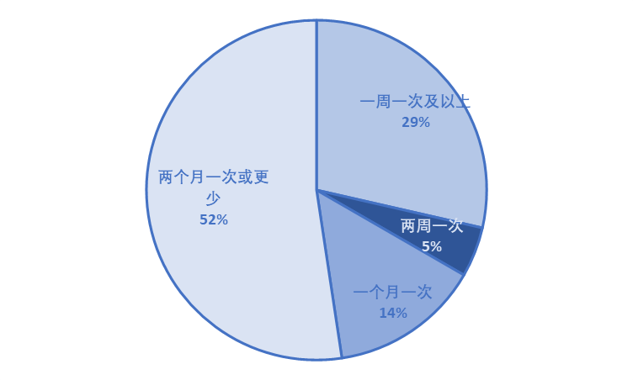

**图4-14使用影像实例教学的频率情况**

数据分析：近一半的受访者使用影像实例教学的频率不高于两个月一次，一周一次及以上占比四分之一左右，频率为两周一次占比更少，不足百分之五。可见在大部分受访者生活中，影像教学并不是主流方法。

小结：在医学生群体中，使用医学影像实例教学的频率不是很高。需要为医学生提供更多的医学影像资源。

（2）您使用的医学影像资料（CT、PET、核磁共振成像等）的来源：

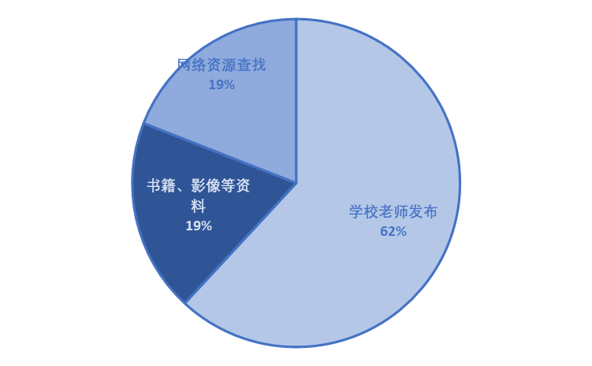

**图4-15使用的医学影像资料的来源情况**

数据分析：在使用的医学影像资料（CT、PET、核磁共振成像等）的来源问题中，一半以上的受访者表示来自学校老师发布，查阅网络资源者和书籍影像资料者均占比19.05%。

小结：医学生群体使用医学影像资料多数依赖于学校及老师的渠道，缺乏自主寻找资料的渠道。本公司产品应注意扩宽医学生的学习渠道。

（3）您倾向于使用哪种形式查看医学影像？

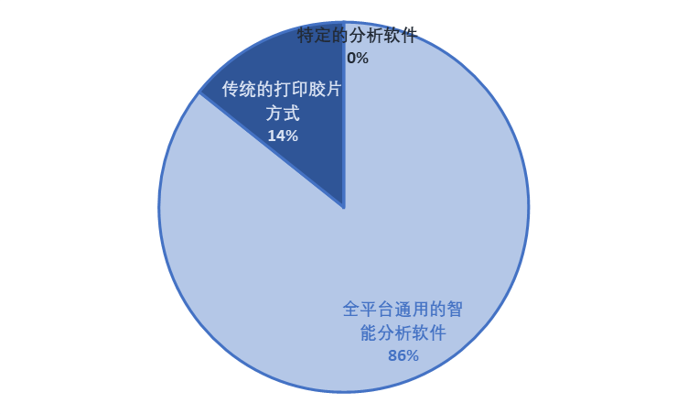

**图4-16查看医学影像采用形式情况**

数据分析：近八成以上的受访者更倾向于使用全平台通用的智能分析软件查看医学影像，不足两成的采访者使用传统的打印胶片方式，无人使用特定的分析软件。

小结：在目前的学生行业市场上，学生更倾向于全平台通用的智能分析软件，这正是本公司产品的竞争优势。

（4）您认为是否需要智能影像治疗规划系统以辅助您对实际病情有更深入

的了解：

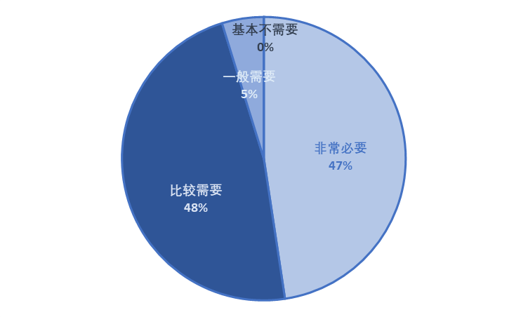

**图4-17对待智能影像治疗规划系统的看法**

数据分析：近一半的受访者认为采用智能影像治疗规划系统以辅助深入了解实际病情非常必要，也有同比受访者认为比较需要，表示一般需要的占4.76%，无人认为不需要医学影像。

小结：对于医学影像专业的学生来说，这样一款智能影像治疗规划系统是非常有必要性的，可以预见，如果我们的产品入市，将会很快受到学生的欢迎。

（5）您认为当前的医学影像诊疗流程的复杂程度如何：

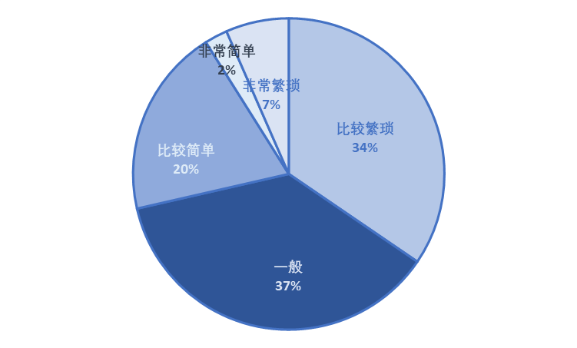

**图4-18对待当前的医学影像诊疗流程的复杂程度的看法**

数据分析：认为当前的医疗影像诊疗流程非常繁琐或非常简单的受访者占比较小，而认为比较繁琐者占比和认为一般者占比都近四成

小结：相对来讲，更多的群体认为当今的医疗影像诊疗流程比较繁琐，急需优化，这也是本公司产品应重点关注之处。更简洁的诊疗流程意味着更便捷的医疗卫生服务，这离不开一款高质量的智能辅助治疗系统。

（6）您认为当下拍CT、核磁等医学影像的价格怎么样？

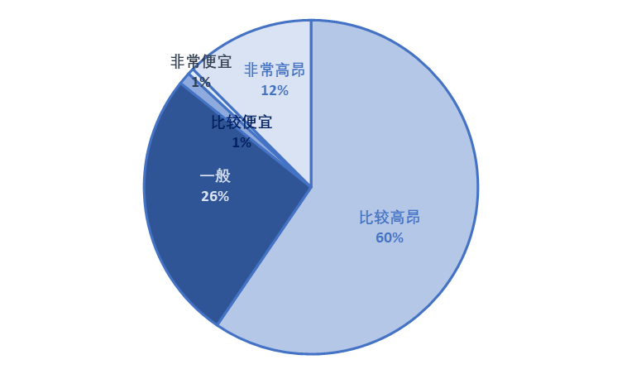

**图4-19对待当前的医学影像诊疗流程的复杂程度的看法**

数据分析：大部分受访者认为当前拍CT、核磁等医学影像价格高昂，其中认为比较高昂的人数占比近六成，认为非常高昂的人数占比较少，认为其一般的占比为四分之一。

小结：多数受访者认为当今拍摄医学影像的价格偏高，我们也应协调相关部门优化价格，在设计软件盈利点时考虑此处。

(7)请您对智能影像治疗规划系统的必要性打分：

**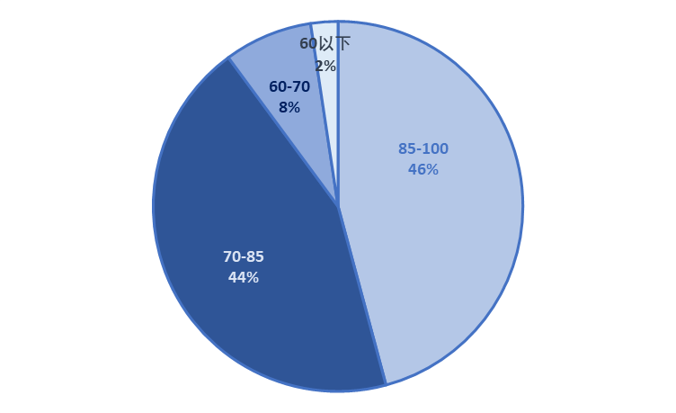**

**图4-20对智能影像治疗规划系统的必要性打分情况**

数据分析：大多数给予智能影像治疗规划系统的必要性较高肯定。认为其必要性可达75-100分的受访者占比近八成，其他比例较小

小结：可以预见一款高质量的智能影像治疗规划系统很受人们期待，我们的产品将会有很广阔的市场前景。

(8)您对在app上查看自己的检查报告和影像数据的态度是：

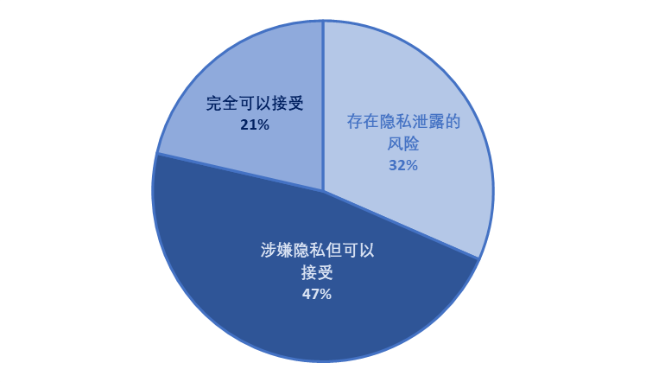

**图4-21针对隐私安全的态度情况**

数据分析：对于在app上查看自己检查报告和影像数据的态度，近七成受访者认为可以接受，少部分受访者表示对隐私泄露的风险较为担心

小结：在设计软件以及考虑产品应用时应注重对使用者和消费者的隐私安全保护，切实保护患者隐私，将泄露风险降至最低。

（9）您对于在诊断过程中引入人工智能辅助的信赖程度如何？

**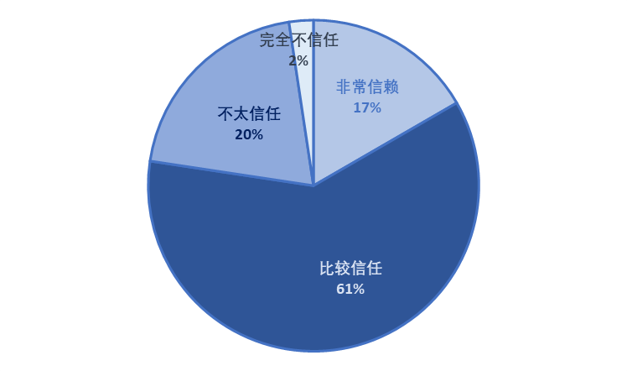**

**图4-22针对隐私安全的态度情况**

数据分析：对于在诊断过程中引入人工智能辅助的信赖程度，七成以上受访者比较信任，其中，非常信赖者占比16.67%，不太信任者和完全不信任者分别占比20.24%和2.38%。

小结：我们要审慎考虑对确诊过程的优化，在人工智能辅助确诊的过程考虑周到，容易出现误诊的地方多重筛查，降低误诊率，让患者放心。

**2.访谈结论**

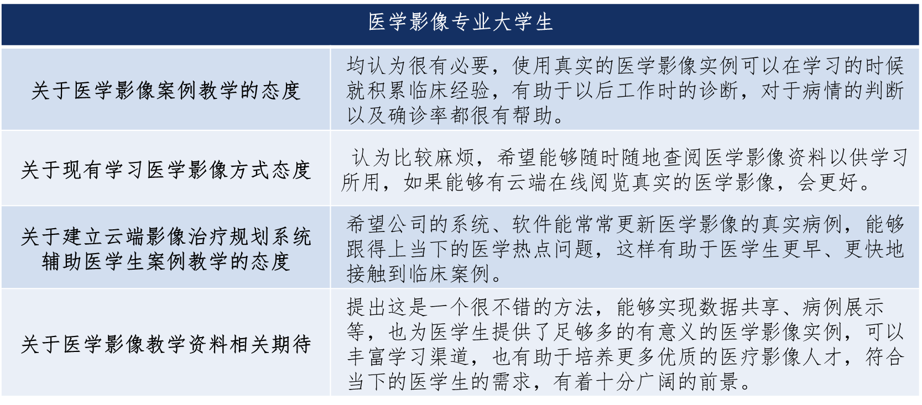

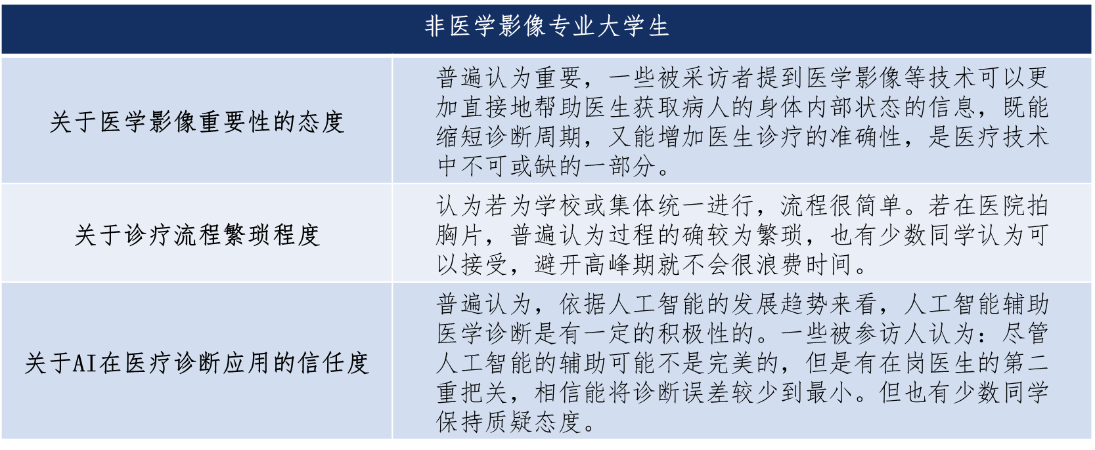

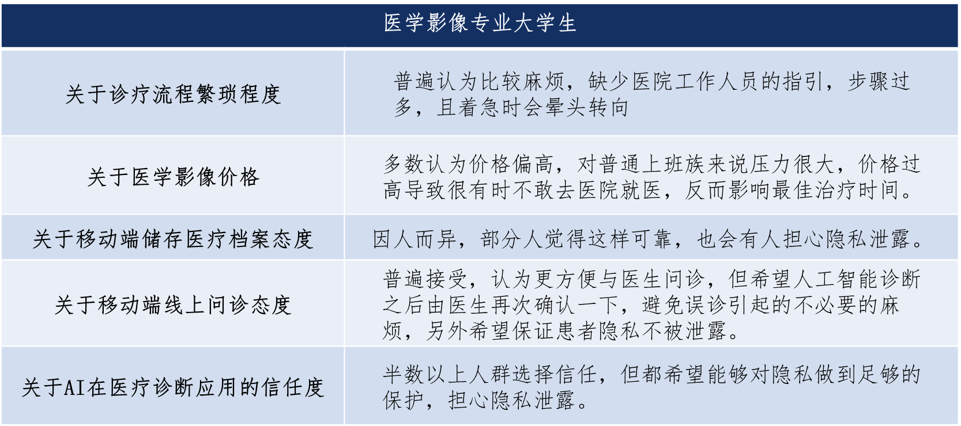

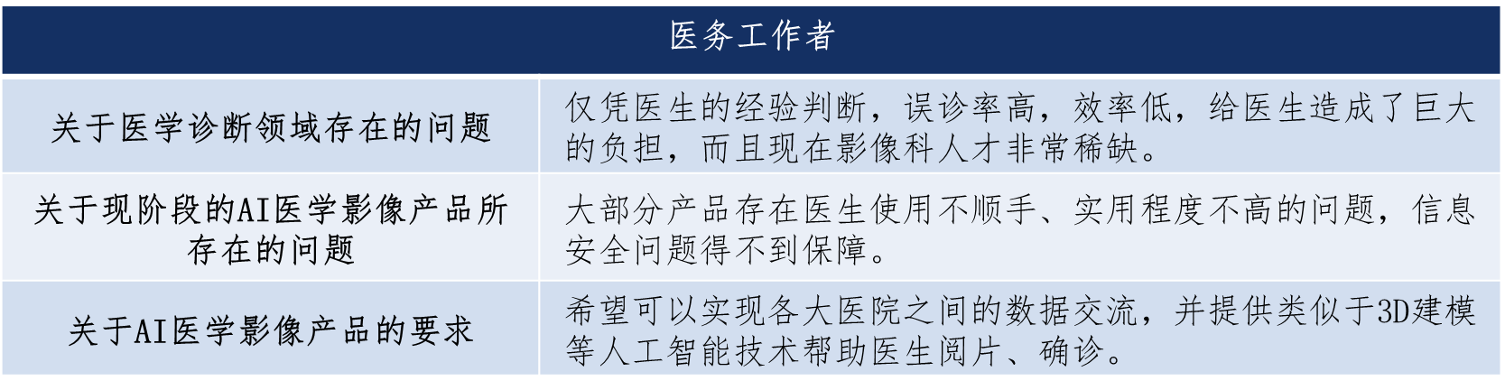

**表4-2访谈结论概览**

## 4.4市场定位

### 4.4.1选择目标市场

STP战略是市场营销的核心。影安科技将借助著名的STP理论，对市场进行合理划分，再结合影安科技的产品技术导向和成本导向对不同群体进行优劣势对比分析，最终针对不同功能的服务——“医疗助手”、“健康管家”、“智慧学堂”，分别定位影安科技服务的客户群体。

**1.Segmenting——市场细分**

影安科技针对不同的市场，推出了不同的服务功能，主要包括：

（1）医疗助手：医疗助手通过大数据、机器学习等技术，开发医学人工智能辅助诊疗系统，使百姓通过健康终端，享受到医疗健康服务。

（2）健康管家：健康管家将借助机器学习等技术，连接了医院、医生、患者和医疗器械产业等多类医疗服务供需场景，实现电子胶片网页端浏览。医生患者可根据电子胶片远程问诊，将检查检验方便化。

（3）智慧学堂：智慧学堂依托各大学医学院及众多医学生团体，创立供学习用软件。线上为医学生提供海量真实影像教学案例，按需更新当下重大疾病片源，建立医学工作者影像交流论坛，助力新时代医疗影像人才培养。

针对以上功能，影安科技从地理、人口、心理、行为等方面划分市场，并对其优劣性进行比较分析：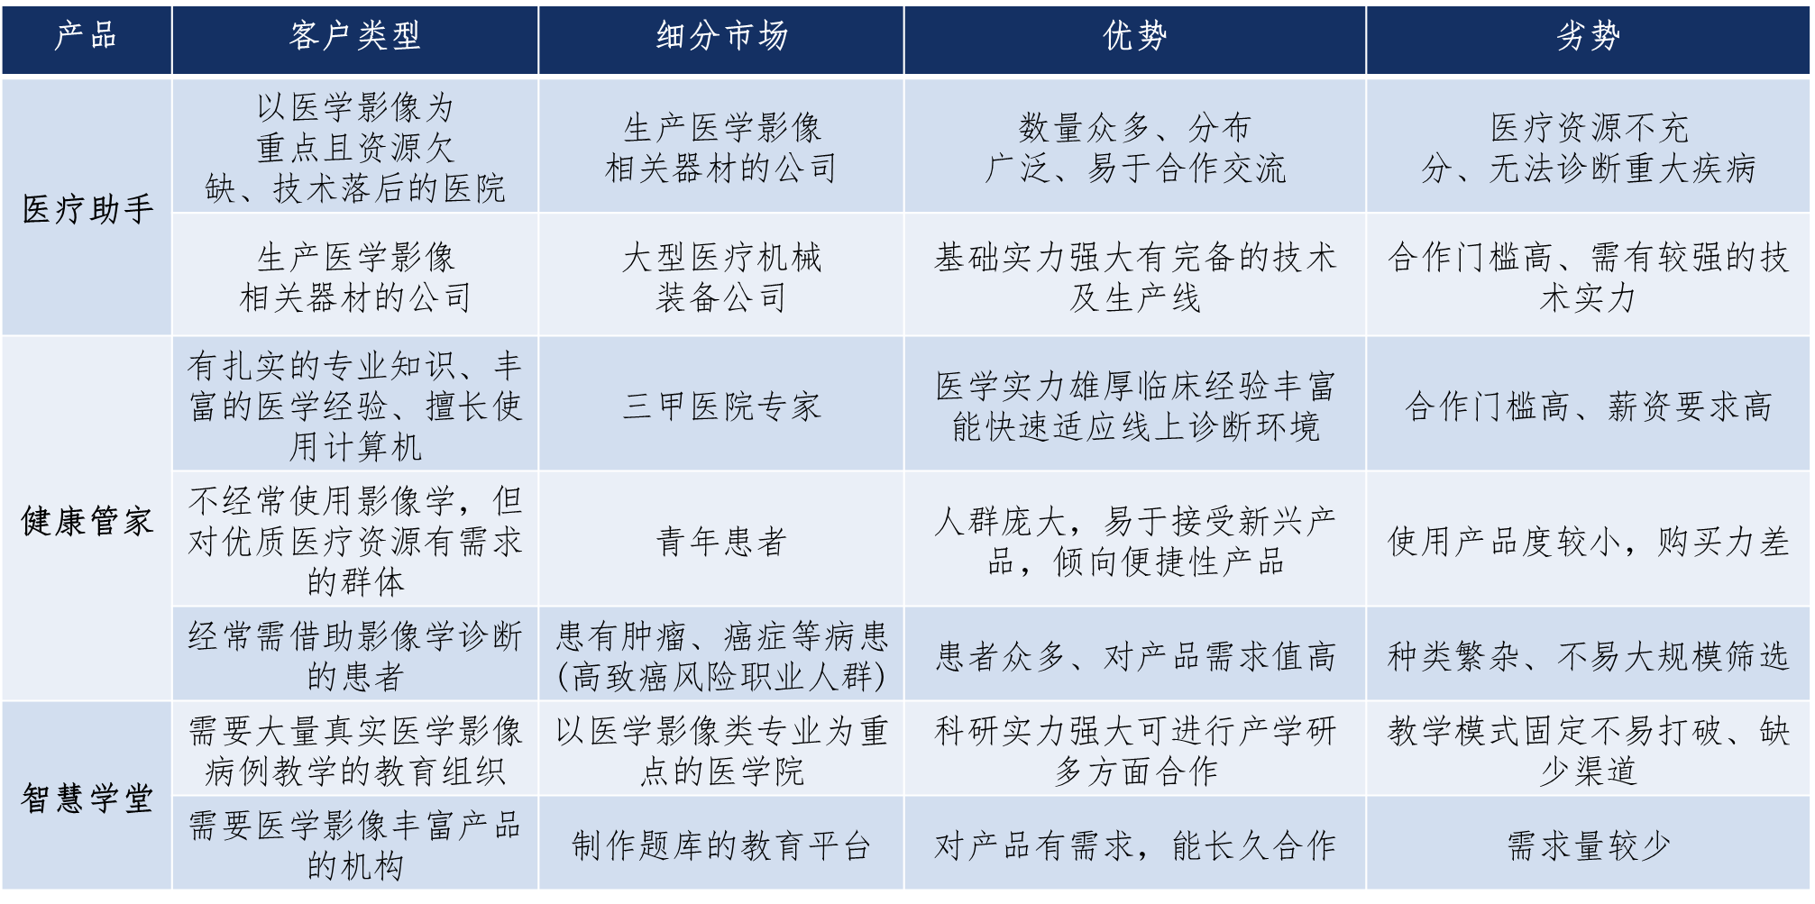

**表4-3市场细分比较分析**

**2.Targeting——目标市场**

考虑到成本问题和未来公司发展战略，最终我们从短期目标和长期目标两个方面对目标群体进行选择，并给出相关理由。

**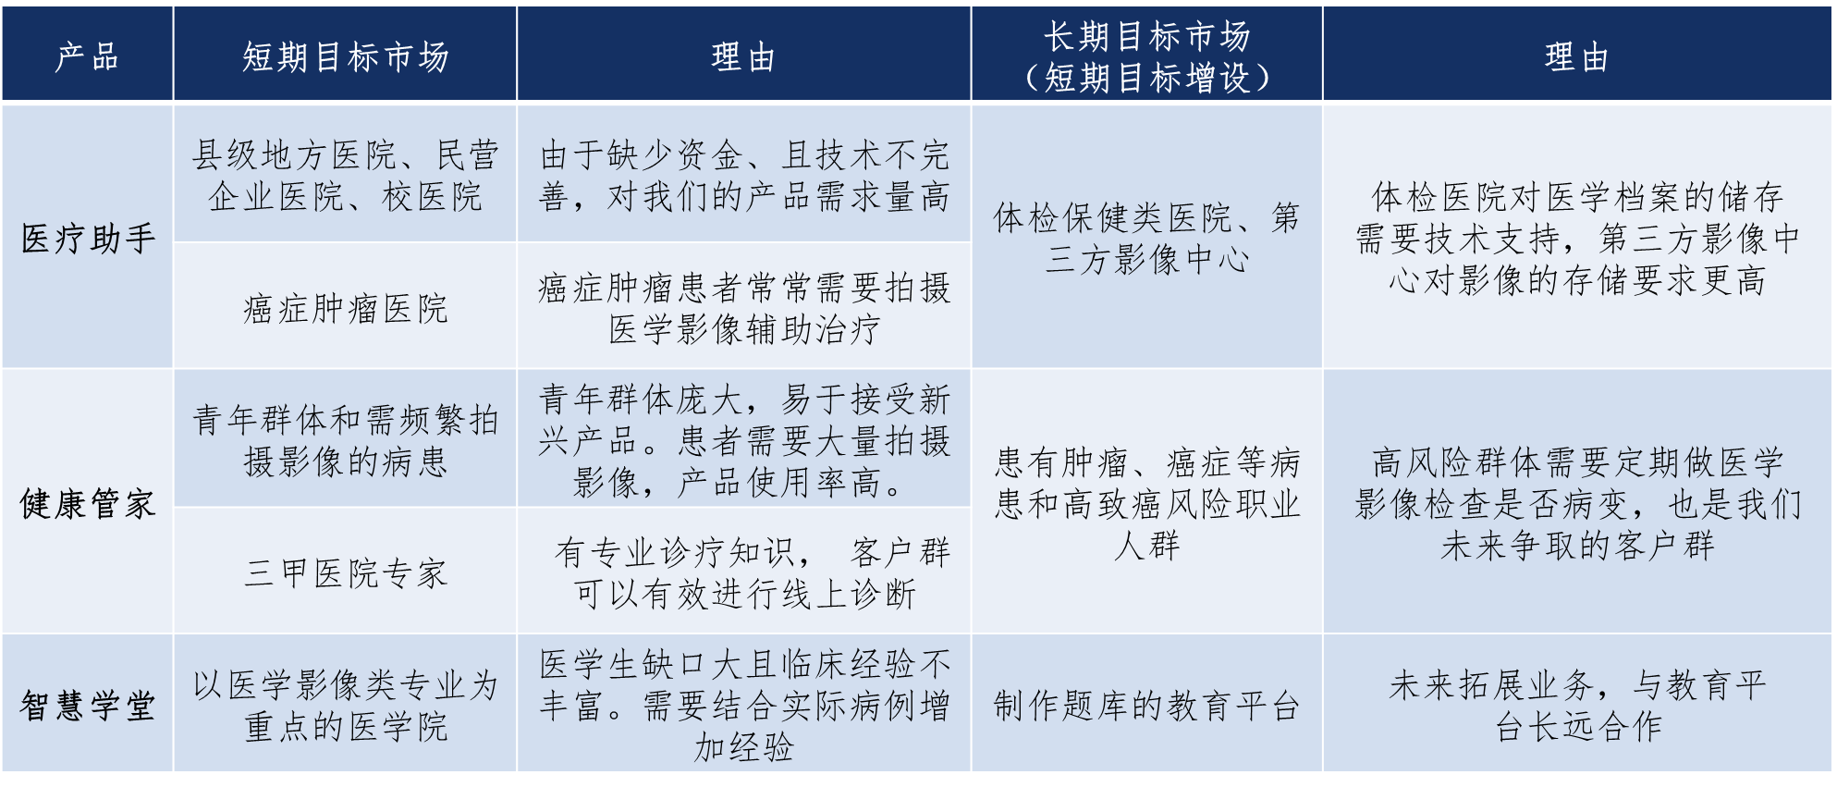**

**表4-4目标市场分析**

**3.Positioning——市场定位**

核心竞争优势：

通过影安科技内部和外部环境分析，最终确定了影安科技竞争优势。智囊团和顾问团纳了大连XX大学多位教授及教师，为影安提供了丰富的智力支持。影安科技具有科研实力强劲，智库强大，成本相对低廉风险较小的优势。

### 4.4.2最终市场定位

通过市场细分，确立目标市场，根据竞争优势，影安科技的最终定位为：为个人提供云端医疗，为医院改善医疗服务，优化医疗信息管理的公司。

## 4.5竞争分析

### 4.5.1SWOT分析

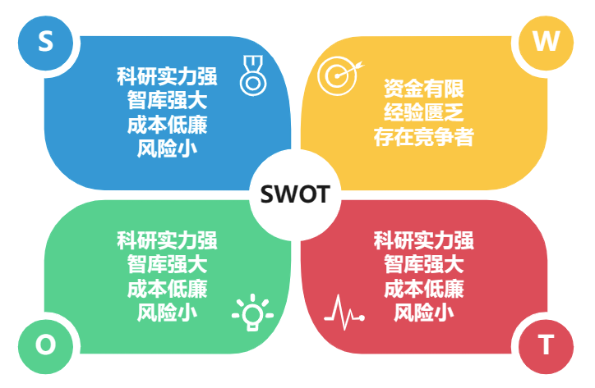

**图4-23SWOT分析**

**1.优势（Strengths）**

1）技术研发方面，团队依托于大连XX大学强大的研发能力，保证产品具有先进的技术含量和强大的竞争实力。

2）人力资源及管理方面，团队由高技术性、复合型人才组成，此外由大连XX大学多位教授和各大医院主任级别医生组成智囊团，邀请行业专家，管理专家作为公司顾问。

3）稳定市场方面，不同于快消品，本产品用户转移成本高口碑作用大，不需要持续的市场推广，可以避免部分竞争对手营销手段带来的威胁，也能够专注于提升产品品质。

4）核心技术方面，本团队拥有核心技术并正在申请相关专利和软件著作。5、成本方面，作为SaaS产品，在初期的硬件和开发投入之后，后期的维护及运营成本会大幅低于传统软件。

**2.劣势（Weaken）**

1）运营经验不足，由于团队都是本科在读生，管理实践经验匮乏，因此前期比较依赖公司顾问。

2）资金有限，产品研发期较长，很有可能出现资金不足的问题，因此在初期要做好发展规划并随时根据环境调整。

3）竞争问题。在某些领域已形成相关竞争者。

**3.机遇（Opportunity）**

1）医疗需求大。我国病例资源丰富，能够获得大量的数据用于产品的研发与测试，同时病例的多样性会促使我们项目成长空间更广阔，用户源可在长期稳定增长。

2）不存在行业危机，医学影像是保障人类健康的必由之路，永远是一个朝阳行业，本公司以专业化服务程度高、学术影响力强、核心技术人才贮备充足、资金充裕、市场前景广阔等优势行将占据国内此类业务的制高点。

3）国家政策的扶持。国家高度重视并大力扶持医疗创新技术。

4）资本大量入场。实力雄厚的巨头积极进入人工智能医疗市场，融资方面占较大优势。

**4.威胁（Threaten）**

1）侵犯他人知识产权的风险

研发过程中，我们会用到很多已有的技术。有些技术是有专利保护的，或者有版权的。可能在不经意间，侵犯了别人的知识产权。

对策:

①记录每个技术的来源，搞清楚每个来源的产权属性，确认是否要购买授权。如需要购买，或直接购买，或先获得在非商业运营阶段的免费试用授权。

②软件方面，如需用现有软件做二次开发技术，尽量使用开源代码;3)、核心中医诊断引擎，自己设计全新算法。

2）员工研发成果的产权归属问题

员工利用公司的资源，在工作相关领域内，为自己获得属于个人的专利、版权等。实质侵犯了公司的利益。

对策:

需要提前与员工（全职或兼职）签订知识产权协议，明确雇佣期间，工作相关领域内的程序、算法、设计、版权等知识产权属于公司所有。

3）核心技术泄漏

在有意或无意的情况下，公司的核心技术通过论文、邮件、学术交流、商业间谍、私自贩卖等形式泄露给外部机构或公司。

对策:

①减少能够接触核心技术的人员数量。

②所有员工与公司签订《保密协议》，未经公司书面授权，不得对外透露技术信息、研发信息，甚至不得透露各项目的项目名称。

③技术核心人员如果离职，要签订《竞争行业禁止就业协议》，即离职后3-5年内，不得在行业竞争对手公司任职，当然同时要支付禁止赔偿金。签订此协议作为入职条件之一。

④核心技术人员给予更高福利待遇，减少人员更换，降低核心技术泄漏风险。

4）服务产品被别人山寨模仿

别人通过合法或非放的手段模仿你的服务你的产品。

对策:

①建立内部“知识产权部”，专人推进和维护公司知识产权事项;

②与专业专利机构合作，申请系列专利，建立较强的专利壁垒。使竞争对手无法轻易合法绕过专利壁垒。

③关注未来前沿科技，对可能出现的科技应用，提前申请专利做预防性保护。

④投入更多费用持续创新研发，让别人的模仿永远无法超越我们。用户个人隐私保护问题

5）价格战

同类竞争产品进入，威胁我们的产品优势对策:专注带来专业，使产品优势更聚焦。

①按照“需求程度、目标群体大小、开发难度、与核心功能的相关度、竞争产品的优势”等维度，给每个需要开发的功能打分，把有限的力量集中于得分最高的功能开发上。

②集中公司力量，持续专注于核心产品，把核心竞争力做深，做到极致。3)、与各高校相关的实验室、科研团队保持合作研发，及时把各种有利于提高“分析的精度和方便性”的技术应用于产品。

③从物质和精神两方面，保持团队的凝聚力，避免核心人员的流失。5)、建立独立的“企业竞争情报分析”部门，负责分析对手的动向、进行市场分析和对未来市场科学的预测，给予决策层做长远决策的依据。

6）领先性:产品需要不断更新以保持在行业领先水平。

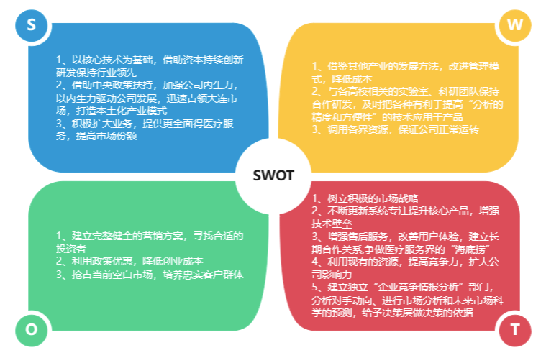

**图4-24 SWOT详细分析**

### 4.5.2波特五力竞争分析

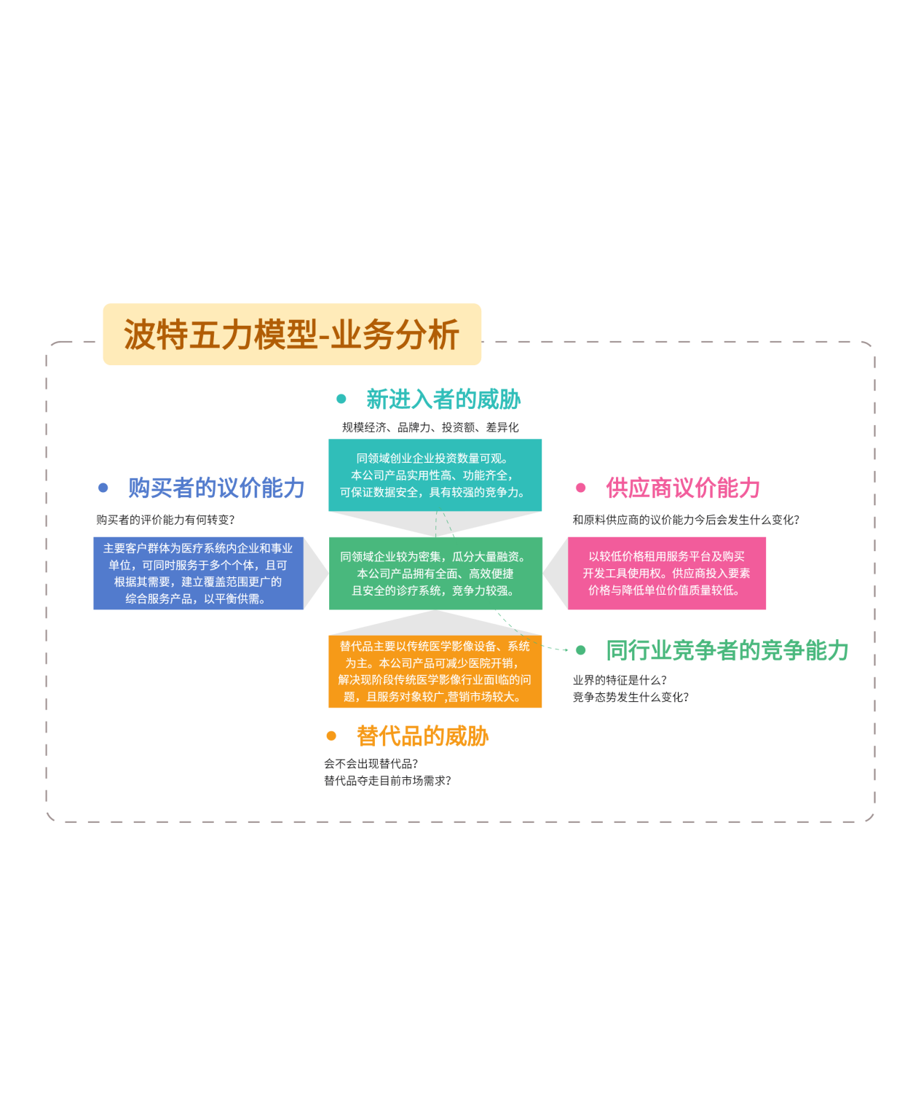

**图4-25波特五力分析**

**1、供应商议价能力**

影安科技属于医疗科技服务型企业，主要产品为客户端软件和云数据处理中心，上游产品供应商主要为开发工具提供商与云服务提供商。目前开发工具提供商以商业付费方式提供其开发工具的使用权（如VisualStudio，AdobeXD等）,云服务提供商目前能够以较低的产品价格提供较好的服务（如阿里云，华为云，百度云等）。长期来看，供应商投入要素价格与降低单位价值质量的可能性不大。

**2、购买者议价能力**

影安科技产品主要的购买者为医疗系统内企业和事业单位，包括但不限于公立医院，私立医院，卫生所，医疗综合体，战区医院。产品能够解决用户痛点，简化当前的诊疗程序，提高诊疗效率和准确率，且应用成本较低，其高效便利性足够吸引购买者。供需关系方面，影安科技产品同时服务于多个个体，且可根据单个或多个个体需要，建立覆盖范围更广的综合服务产品，供需可以达到平衡。

**3、新进入者的威胁**

在AI医学影像领域，创业公司也就是类似本公司的新进入者受到了各大资本的青睐，成为投资新风口。2016年，有27家企业在这一领域进行融资，其中有16家企业融资金额在千万级人名币或美元以上。直至2017年，国内83家企业的融资总额已接近42亿人民币。

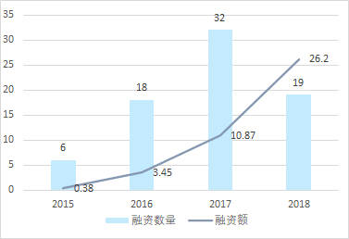

**图4-26中国AI医学影像领域融资情况**

从下表可知，目前位于行业前面的创业企业主要是健培科技、汇医慧影、推想科技等，这些企业在投资数量上都非常可观。

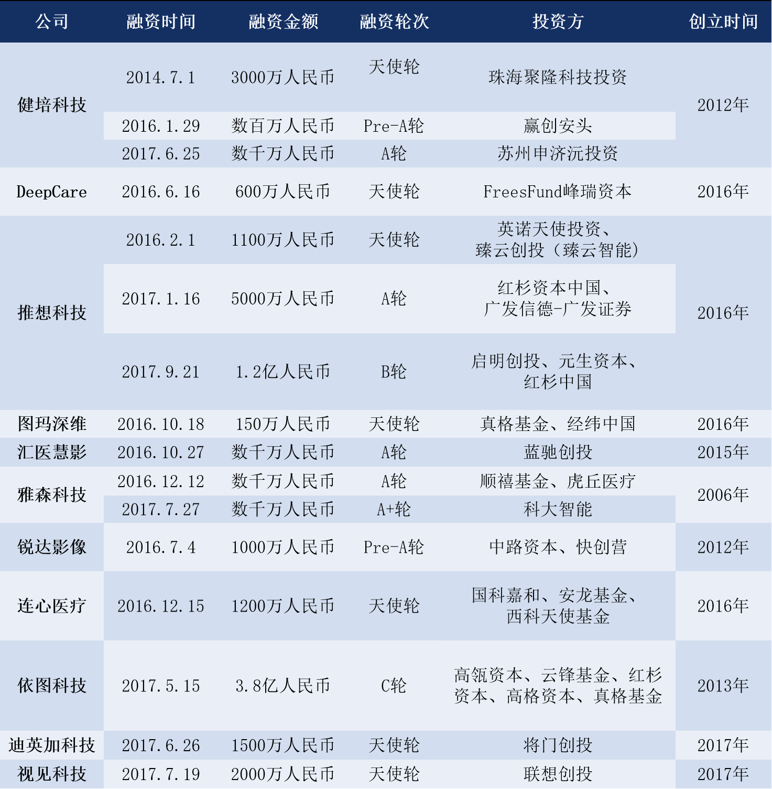

**表4-5企业投资数量**

影安科技产品将不单单局限于影像的研究，将影像和电子病历整合，使用云服务，相比其他公司的产品更为便利、性价比更高，比如，同腾讯近年研发的腾讯觅影系统相比，影安科技产品加入了智能结构化电子病历等功能，产品实用性更高、功能更加齐全，性价比更高，并且能够保证数据安全。

下表是部分AI医疗影像创业企业产品的用途及涉及领域，可见大部分企业的产品能够提供的功能并不全面系统，不能为医生提供较大帮助。相较于部分企业，影安科技产品更加便利高效，更便于医生使用，此外影安科技也针对患者这一服务群体设计了相关功能。例如：健康档案，患者每个月将收到一封当月的健康报告，便于患者及时了解自己的身体状况，预防疾病。

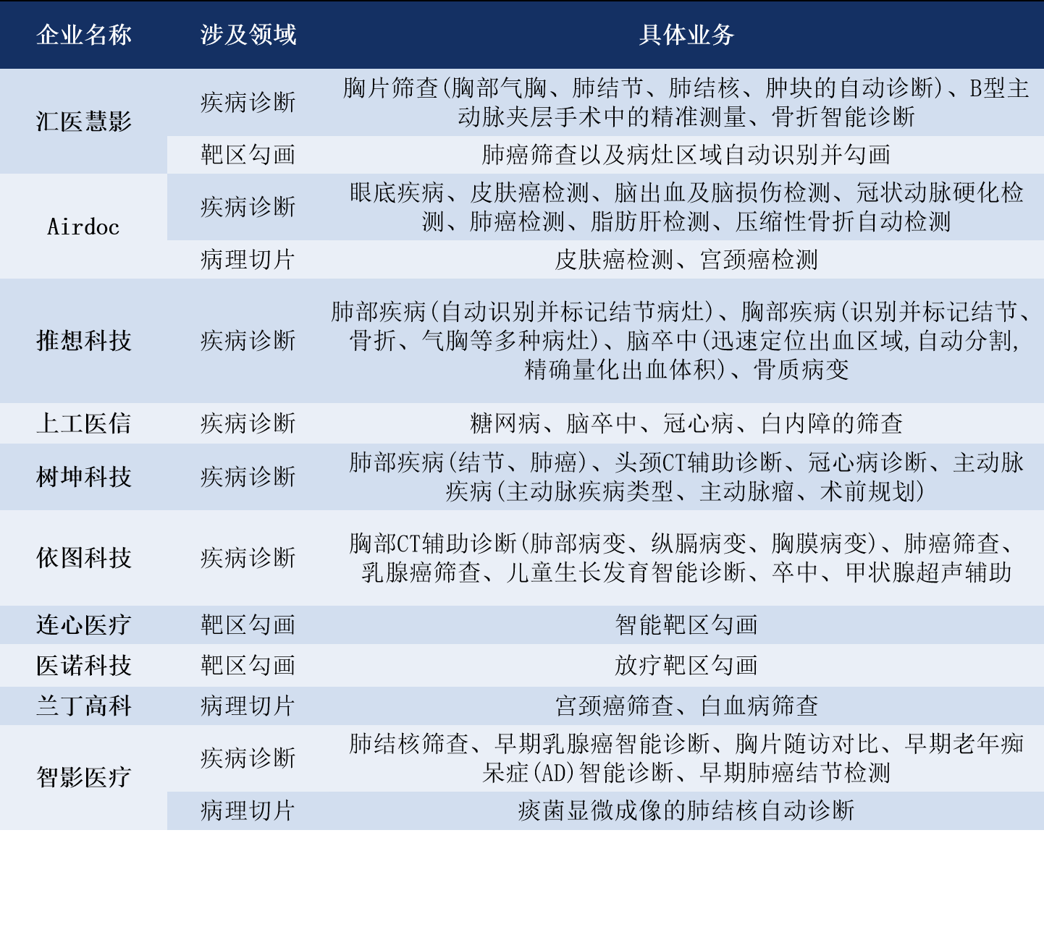

**表4-6 AI医疗影像创业企业产品的用途及涉及领域**

现阶段影安科技主要同以创业企业为主的新进入者竞争来自各大资本的投资以及医疗数据、合作医院等资源，在这样的局面下，影安科技产品包含了一些较为新颖的功能，服务人群广包括了医生、患者、医学院学生，具有较强的市场竞争力，有望在未来AI医疗影像领域的巨额融资中分得较为客观的融资资源。

**4、替代品的威胁**

目前，影安科技产品在市场上的替代品主要以传统医学影像设备、病例管理系统为主。根据此项标准，甄别出行业的主要竞争者，以下是对替代品的分析：

1）替代品质量：

就目前医疗影像的现状，医疗数据中有大部分来自于医疗影像，影像科医生的增长速度和工作效率不足以应对目前持续增长的需求，而由于传统的医学影像设备并不能提供智能预判，对疾病的判断仅仅依赖医生的水平以及过往经验，造成误诊的可能性加大，对患者的生命健康造成不可弥补的影响。

针对目前的病例管理系统，患者本身的疾病过往以及目前的患病状况等信息不能由本人随时查找，医院之间也难以共享，增加了患者预判自己身体状况的难度，以及增加了其挂号以及预约医生的时间消耗，延长了患者的治疗时间。尤其针对转换医院治疗的情况，增添了预约纸质版病例的流程，增加了疾病恶化的风险，而且纸质版病例在保存方面相对困难，易造成重新检测，重新预约等情况，增加病人的金钱和精神负担。

2）替代品成本：

就目前专业人员的招募薪资来看，想要达到一个较高的标准需要投入较大的成本，而大多的基层医院由于资金问题难以聘请到水平较高的医生。传统的医疗影像设备，由于需要人工阅片的辅助，需要较长的阅片时间，因此增大了保存以及判断的时间，增加了不必要的开销。针对传统病例管理系统而言，由于患者预约病例等方面的流程较为繁琐，医院一天接纳的患者人数有限，医生出诊时间固定等因素的影响，制约了每天的看病人数，不利于医院的资金收入。

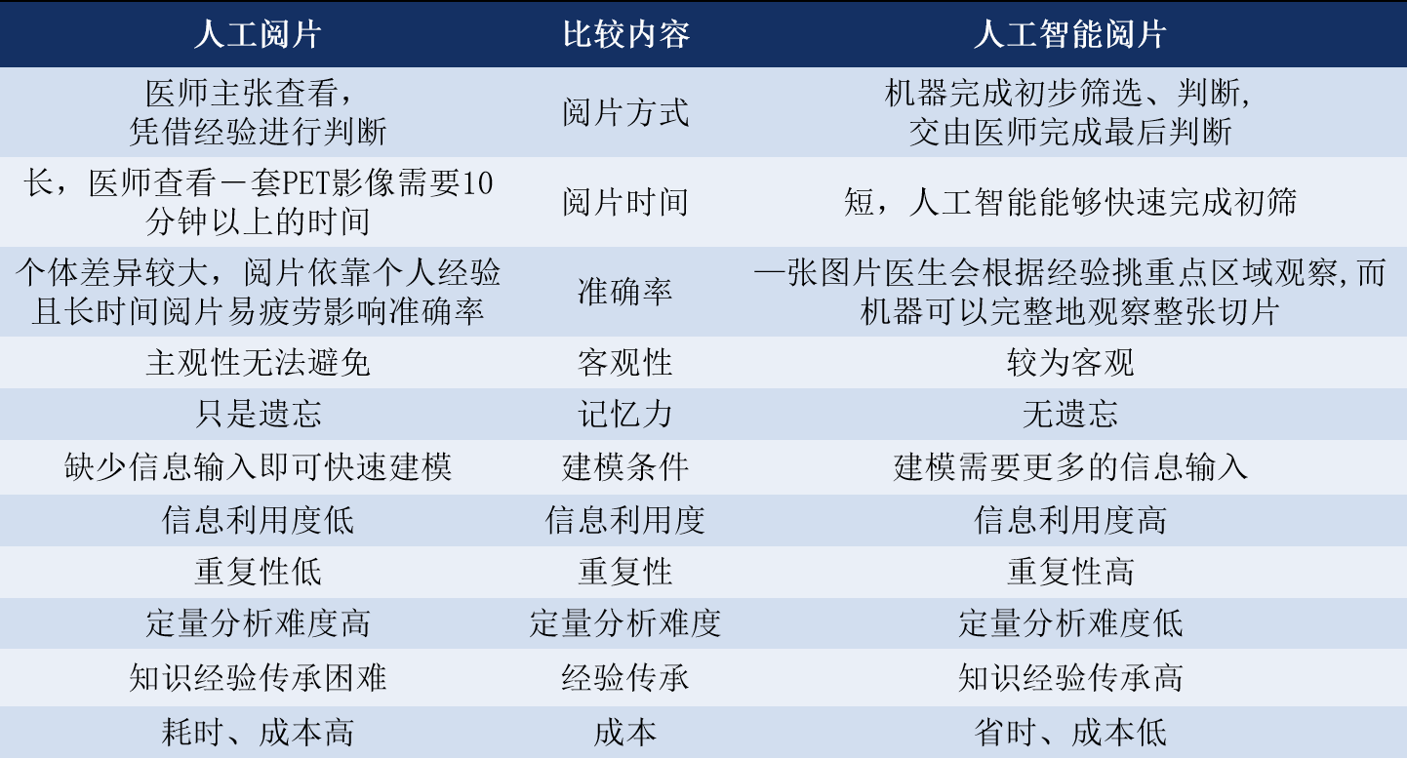

**表4-7人工与人工智能阅片比较**

下表为AI医学影像标注费用举例。由图可看出，AI医学影像标注费用对于医疗机构如公立医院而言，相较于普通存储和分析处理方式，AI医学影像标注将会具有较大的成本优势和技术优势。

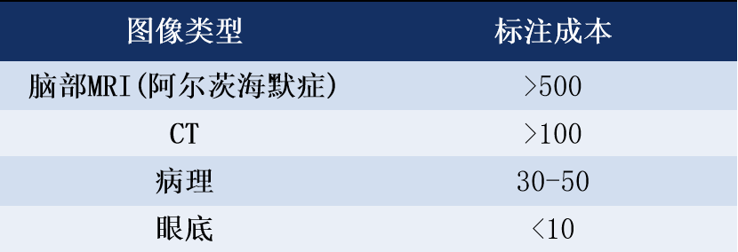

**表4-8Al医学影像图像标注费用举例**

3）转换成本：

由于现阶段大多医院的诊断系统以及病例管理系统较为完善，因此替代上需要较长的时间，需要一定的转换成本。

4）顾客倾向：

对于医院来说，由于传统的医疗影像设备无法从根本上提高医院诊断的准确率，因此与本公司的辅助医生判断的设备相比具有较低的倾向度。并且与共享的医学病例相比，传统的医学病例管理系统增大了医生以及医院本身的承受负担，降低了其大众喜爱度。

对于患者来讲，由于传统的医疗影像设备主要依赖于医生本身的判断，因此对于经济实力较差的患者来讲，治病的消耗较高。同时不能共享及个人查看的病例管理系统，增加了病人看病的时间、流程以及金钱投入，因此整体来讲，顾客倾向与本产品相比较低。

**5、行业内竞争能力**

如英特尔、阿里巴巴、腾讯等科技巨头以“AI医学影像”领域为突破口进入医疗市场，自2017年以来，这一显现呈现出加速发展的趋势，当前大量的“AI医学影像：市场正掌握在这些科技巨头手中。

目前，医学影像已成为了AI在医疗应用中一大热门领域。直至2016年，国内有40家涉足医学影像类的人工智能公司，多个公司先后获得了千万级以上的投资，竞争较为激烈。

但影安科技相比其他公司而言，拥有全面、高效便捷且安全的诊疗系统，不仅在阅片方面为医生提供AI辅助诊断功能，还加入了智能电子病历、健康档案等功能，既适用于医生或医学生，也适用于患者。

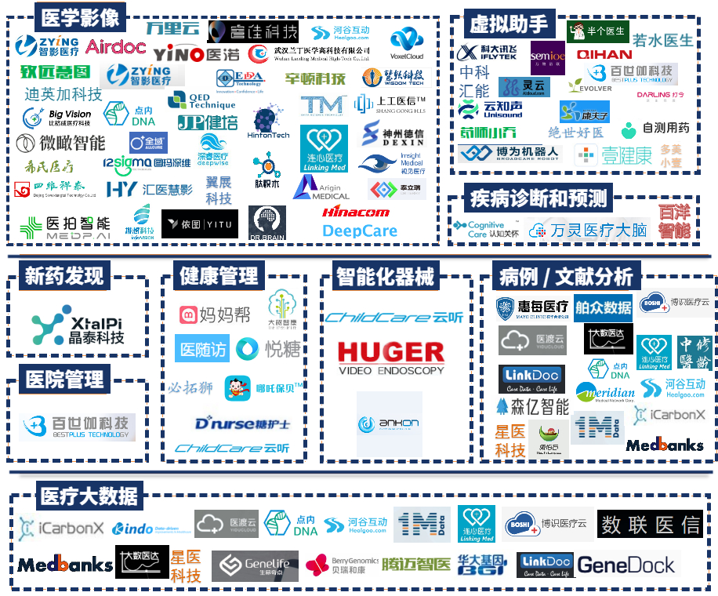

**图4-27中国AI医学影像行业图谱**

其次相比于传统的医疗诊断系统，影安科技产品既减少了医院在设备、诊疗等多方面的资金开销，也提高了医生诊疗的效率，减轻了医生的负担。可以在一定程度上弥补现阶段我国医学影像领域所存在的问题，如影像学人才不足等。目前，在这一领域，AI医疗影像产品的需求量日益增加。

因此，从多个层面可见，尽管在激烈的行业斗争中，影安科技具有较强的竞争力。

### 4.5.3行业问题分析

**1、产品成熟度不够**

据相关报告显示，目前只有1%的医院建立了AI研究部门，中青年医生、资深医师、放射科人员普遍更为关注AI医学影像的相关技术，但大多数医院缺少AI研究院或成果转化部门。此外，88%的医学影像AI产品集中在肺结节。

医生起初对医学影像AI产品的期望值过高，但是产品尚未成熟，医生在使用过程中发现了诸多问题，如使用不习惯、系统不稳定、准确率不高等。

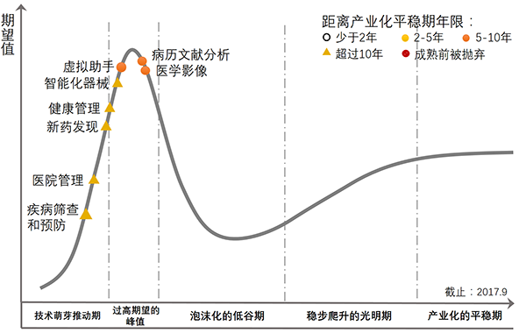

**图4-28中国AI医学影像行业图谱**

当前，AI技术有一定的成熟度，但其实际应用率并不高，大部分的AI医疗技术都处于试用期，甚至是计划阶段。

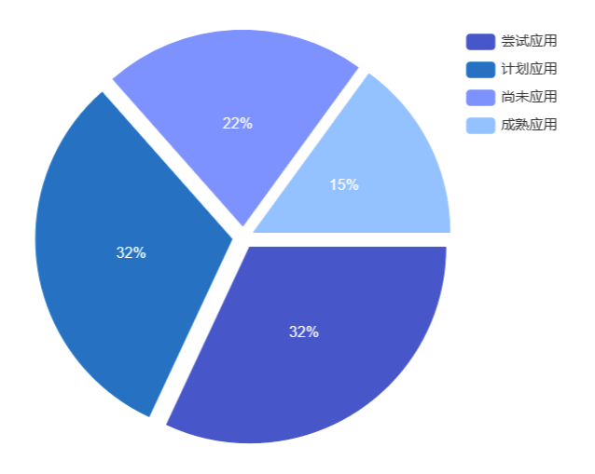

**图4-29人工智能+医疗技术应用现状**

其中影像3D可视化技术在医学影像领域并不成熟。业内人士表示，这一类产品要真正融入医疗影像领域，需要很长一段时间去开发，并与医院医生相互配合，不断完善。

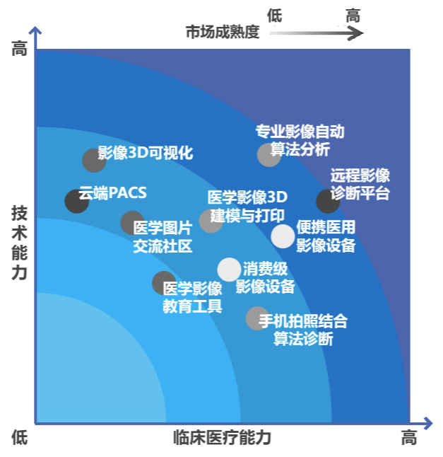

**图4-30医学影像不同细分创新领域的技术能力与临床能力**

未来，影安科技产品将先进入辽宁省医院进行一段时间临床试验，直至可以正式入驻各大医院，再不断扩大产品的销售范围。试运行会暴露出一些产品的问题，通过不断改进即可解决产品成熟度的问题。

**2、数据获取难且准确度不高**

公开的数据库是AI医学影像产品的一大基础，也是这一行业向前发展的必要条件。就目前产品数量最多、最集中的肺结节影像产品，其大量涌现的原因主要是近两年各大医院、网站公开了大量的肺结节医学数据。

但目前，由于个人隐私保护、各大医院相互竞争，行业竞争较大等原因，公司要获取大量病患信息非常困难，从公开数据库、临床数据到金标准数据，难度逐渐递增。并且，由于医院之间没有建立共同的患者信息库，导致获取到的信息并不全面、准确度不高。如何获取医院的准确全面数据成了AI医学影像公司实现差异化竞争的关键，也是该行业目前面临的一大难点。

影安科技产品是以辽宁省各医院数据为基础研发而成，目前主要以辽宁省为主要市场，短期之内可以一定程度解决数据获取的问题。

**3、缺乏行业标准**

根据2020年的《中国人工智能医疗白皮书》，目前，我国不同地区、不同医院之间的健康数据没有建立联系，也没有统一标准。在现实中，超过80%的医疗大数据为影像形式，同临床病理相比，其标准化、格式化、统一性最强。医生在合作交流中可提供的首要资源就是图像，图像的标准统一程度决定了图像的可读性。但由于各大企业生产的设备以及系统标准不一致，导致数据不统一、不一致，数据交流存在诸多障碍。

**4、便利度、实用度较低**

就目前AI医学影像行业而言，绝大多数产品集中在影像传输、显示存档、共享等方面，但在影像诊断方面却涉及得非常少。

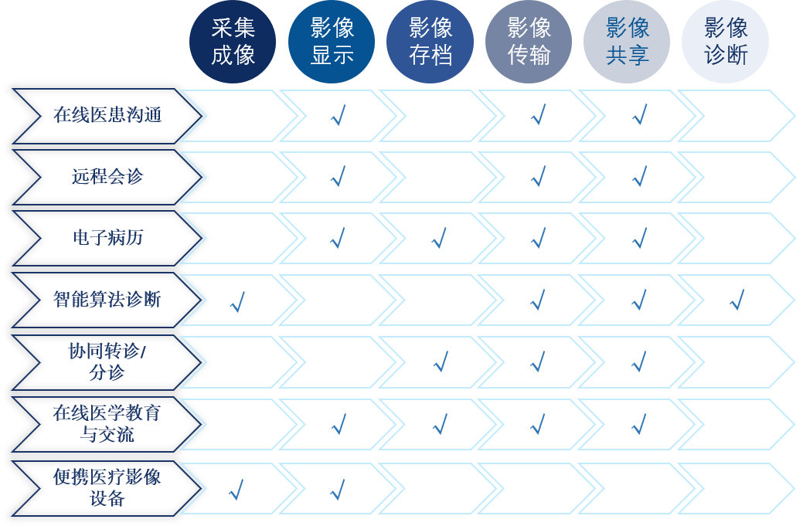

**图4-31医学影像6个阶段与互联网医疗7个重要领域**

AI医学影像产品对于医生而言，并不是刚性需求，只是一个锦上添花的医学手段，目的是更加方便快捷地诊疗判断病患问题，及时给出合理的诊疗方案。但目前的软件技术在影像诊断方面的突破进入瓶颈区，许多AI医疗影像产品对医生的帮助并不大。当前大部分医生更倾向于传统的影像诊疗方式，一方面是因为影像诊断是提高诊疗效率、降低误诊率的核心部分，但产品大多不涉及这一领域；另一方面，一些产品在使用过程中系统频繁出现问题，或是其功能、前端并不便于医生使用。医生的信任度与点击量是判断产品的标准。对于一些医疗机构而言，真正的需求不仅仅使辅助诊断产品，而是全套的影像资料诊断服务。目前，AI医学影像产品多为辅助阅片，但仍需要大量的人工进行最终诊断。当前，AI医学影像产品若要得到较大程度的发展，需要与医院医生互相配合、不断改进。

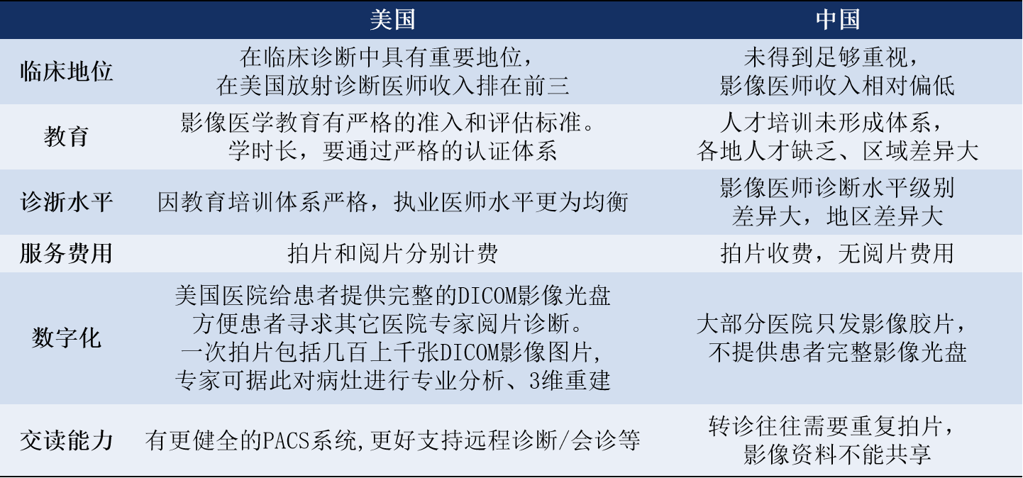

**表4-9医学影像服务的中美美距**

由上表可知，影安科技可以知道中美子医学影像方面的不同点。美国将数字化、智能化大量运用于医学影像，其涉及范围广，包含了影像存储、分析等，更贴合目前医生的需求，提高了医生诊断的效率及准确率，同时也便于患者保存个人信息，便于医生查看。可见美国的一些AI医学影像产品在实用性和便利程度上都具有较高水平。

影安科技产品集智能电子病历、辅助治疗系统、远程问诊等功能为一体，形成了一个较为完整的医学影像问诊体系，产品在辅助治疗系统等方面以医生为主要群体，主要以为医生提供更加便捷高效的诊断手段，通过临床试验后可以解决AI医疗影像产品便利度、实用度较低的问题。

**5、产品同质化严重，闲置率高**

当前AI医学影像的产品众多，且大部分医院都有使用，但一些医院虽同时入驻了多家公司的产品，真正使用到的仅一两家。因此出现了大量的AI医疗影像产品闲置。

据调查，重庆医科大学附属第一医院与7家AI医学影像公司合作，但平均一名医生只使用了其中的一款产品。广东省第二人民医院引入了图玛深维、腾讯、推想科技的产品，但日常使用的也只是其中一家。武警总院的多名医生表示，他们一般会根据个人的使用情况，系统稳定性等因素选择其中一家使用。

就目前市场而言，大部分产品集中在肺结节上。具体来说，大多数产品都集中在智能识别结节位置，而在进一步的良恶性判断或诊断意见方面却一直没有突破。并且，因为肺结节的数据较多、信息公开度大，影像较为直观。近两年，上市公司、创业公司都相继推出了此类产品，出现了同质化高的情况，但因在技术层面没有重大突破，导致许多产品被闲置。

**6、创业风险较大**

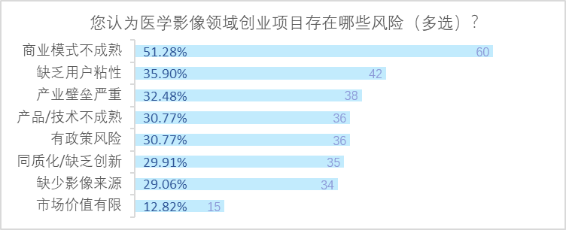

**图4-32医学影像领域创业项目风险调查**

据调查，较多人认为医学影像领域行业创业存在较大风险，其中超过半数的人认为该行业商业模式不成熟。虽然当下资本方很看好医疗影像AI的前景，但在产品落成之前需要耗费大量的时间及金钱，不少创业者在这一过程中出现资金转向，投入其他的AI医疗领域，使早期的项目存活率大大降低。

目前，各AI医学影像企业有抱团寻求商业化的现象比比皆是。对于这一类公司，其应用场景价值大于数据价值，数据价值大于算法本身的价值。只有算法、或者设备生产能力的企业很难在这一领域生存下去，于是出现众多公司抱团生产销售某一产品。

此外，从融资角度来讲，大量的蹭热点、各方面稍弱一些以及前期资金储备并不充分的企业可能会在未来跌出AI医疗影像行业。

其次，AI医疗影像行业的商业模式尚且还在探索之中。一方面，这类企业需要寻求与更多医院进行合作，以收集更多高质量的数据训练深度学习模型，切实满足医生对效率提升的期望；另一方面，这一类企业在人才、数据、客户资源等各方面的投入都很大，所以其盈利存在一定周期，这对许多AI医疗影像行业都是一个巨大的挑战。

**7、复合型人才的缺乏**

据工信部教育考试中心透露，中国人工智能人才缺口超过五百万，但中国每年培养出的医疗AI人才不足200人，人才分布不均衡。医学影像AI技术方面的才紧缺，已制约了该行业的发展。

其次，我国的影像科人才缺乏也是制约AI医疗影像行业的一大因素。并且这一问题在短时间内并不能得到解决。

# 第五章 公司战略

## 5.1公司概况

影安科技有限公司是一家利用计算机技术为个人提供云端医疗，为医院改善医疗服务，优化医疗信息管理的公司。产品主要面向各级医院、患者、高校及医学生，对于不同医院可根据医院需求定制辅助诊疗系统的模块组件，对于高校可按高校需求开放不同的资源库供其进行教学研究。

影安科技拥有先进的技术和专业的科研团队，并长期与高校有项目合作，有能力不断深入研发计算机辅助医疗诊断技术。

影安科技拥有高素质的营销管理与销售队伍以及相关技术的高科技人才。影安科技营销人员均受过管理专业培训，具有一定的管理经验、良好的市场意识和一定的计算机科学专业与医学专业素养。

## 5.2公司发展战略

### 5.2.1总体战略

影安科技有限责任公司在建立起五年或更长的时间里，将以市场为导向，以品质与技术为竞争前提，以人才为中心，着力于个性化影片医疗行业，开拓发展相关产业产品，大力实施区域化经营、技术创新、人才培养三大战略，发挥公司专长，把公司建成一个适应市场经济发展，立足开发出更好产品，有强大经济实力和竞争能力的大型公司。公司发展战略将分起步、扩张、成熟三步来走，在实现每一阶段战略目标的基础上，实现成为人工智能医疗行业领导者的战略构想。

### 5.2.2战略实施措施

**1.起步阶段**

1）快速渗透策略

创业初期由于财力物力非常有限，影安科技有限公司将实行市场与学校并行的策略。

市场方面，通过参加各种展览会、广告宣传，并且集中精力以人员推销的方式，将产品向医院推销，同时我们还通过与下游医院签订赠用的有关协议，让医院体验我们性能优异的产品。学校方面，主要打通与校医院的合作关系，此外通过奖助学金，学术会议等方式提高知名度，积累忠实合作群体。

2）建立示范效应

影安科技将在客户构成较完善的背景下，以客户反馈为指导建立标准的服务体系，提升客户服务产品市场占有率和服务产品利润率，重点对潜在客户进行宣传。同时，影安科技将通过技术和营销手段，对潜在竞争对手树立行业壁垒，推动下一阶段的发展进程。

**2.推广阶段**

1）扩大市场份额，提高服务利润率

在稳固小型医院市场的基础上，影安科技将全力开拓市域内大型医院。同时，影安科技将完善影安科技产业结构，适当引入影响学习的教育产业服务，即面向医学生的医学影像学习app。由于需求量不断增加，现有的人员等规模已经很难满足需求，影安科技将利用前一阶段积累的资金增加人员及应用技术的数量和种类，保证对市场的供给。

2）加强客户服务质量，实行客户关系管理

在创业初期，影安科技的销售渠道主要是通过人员推销建立与客户的联系。因此，影安科技将对每个大客户影安都将安排相应的客户经理，负责收集和管理所有客户的信息，通过多种途径与客户沟通，将服务水平不断提升，建立与稳固客户关系。

3）完善商业模式，增加现金流

随着市场需求不断扩大，销售收入也将急速增长。为了实现快速增长，影安将不断完善商业模式，增加多种融资渠道，以快速占领市场，增加销售收入。

**3.成熟阶段**

1）打造国内知名品牌“影安”

凭借全新的商业模式、优越的技术性能、零服务价格等优势，影安科技在成熟期将向辽宁省内，国内市场全面推广“影安产品”，将“影安科技有限责任影安科技”培育成全国知名品牌。

2）加强研发力度

随着产品功能的不断完善，销量急速上涨，原有服务产品已经成为现金流。影安科技将继续加强研发力度，开发新技术，提高现有服务产品技术性能，保证为客户提供高质量低价格的服务。

3）全面质量管理(TQM)

“质量是企业的生命”，为了提升影安科技的核心竞争能力，影安科技将开展全面质量管理的工作。在全方位了解客户的需求后，建立质量体系，组织员工进行轮岗制度，通过对产品全过程质量管理，提高各个环节的工作质量，来确保产品质量。

## 5.3组织架构

### 5.3.1建立初期组织架构

在公司的起步期，采用直线型的组织架构模式。公司设有总经理1名，副总经理2名。公司设有五个部门，分别是技术部、市场营销部、财务部、服务部、人力资源部，其中技术部又分为研发和测试两个部分，财务部下设三个服务点。

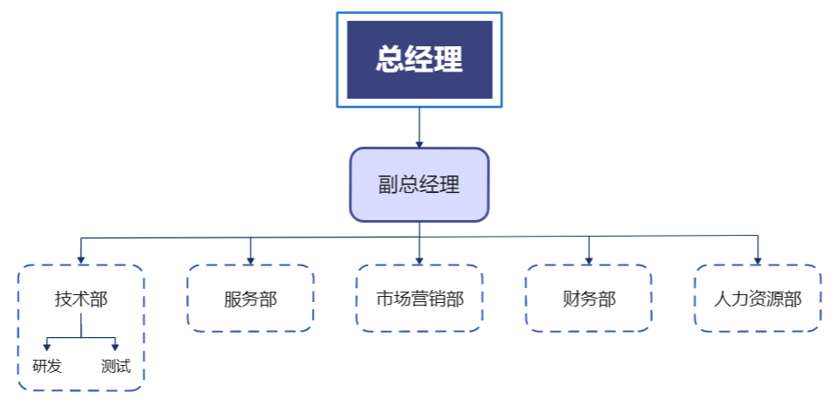

**图5-1组织架构图**

### 5.3.2成长期组织架构

在公司的成长期，公司的组织架构图略有改变，以大连为公司总部所在地，辐射东北三省各个城市，并在发展后期进军国内若干城市。我们将在其他地区投资建设办事处，公司的组织形式也将发生相应的改变，但每个办事处内部结构仍为直连型，办公室、公司职员人数也有了很大的增加。

### 5.3.3公司管理模式

公司达到成熟期以后，总经理定期与各个部门开展会议，讨论公司经营盈利情况，并且讨论公司下步发展计划。总经理下设副总经理、财务部、技术部、服务部、市场营销部、人力资源部等的部门，每部设部门经理。实行全员聘用制;采用垂直管理，合理分配管理区域和责任。定期举行会议，各部门主管参与共同讨论公司的重点决策。技术方面的支持来自以大连理工大学为主的全国著名的理工科高校，公司将聘请该高校的部分资深教授作为技术顾问。

## 5.4人力资源规划

### 5.4.1人员招聘

除了我们团队现有人员，影安仍需要其他专业人事。所以创业初期，在第一轮融资到位后，需进行招聘扩招。

人才是先进生产力的代表，也是企业不断发展壮大的根本保证。在员工招聘问题上本公司将打破传统的用人观念，以德才兼备为前提，以知识、能力和业绩为主要标准，面向社会各界招收优秀人才。在招聘与录用环节，公司将采取科学的招聘方式，规范的招聘流程，同时使入职手续制度化。采用校园招聘、网络招聘的方式招聘基层技术人员及研发人员，采用内部晋升、同时辅助猎头推荐及网络招聘等方式招聘中高层管理人员，引进契合公司发展需要的合适人才。

### 5.4.2员工培训

人才是我公司发展的核心，需要设计一系列完整的体系让员工能更快入职，熟悉企业文化。

员工入职后，公司将针对新员工进行企业文化及岗位技能的培训，使新员工快速掌握企业基本情况;针对现有员工，外聘管理技术专家定期开展业务技能培训，帮助员工提高工作绩效，促进公司整体效益的提高。同时也将高度重视培训效果评估，不断完善培训内容，有效满足员工发展需求。

### 5.4.3绩效考核

本着“人才为先”的经营理念，我公司在绩效考核模块采用“定期考核与不定期考核相呼应”，“物质激励与精神激励相结合”、“正向激励与反向激励相结合”的激励形式，采取季度考核及年度考核相结合的方式，并制度化考核条例，采用多种激励手段，充分发挥人力资本的效用，具体措施如下:

研发人员特殊激励机制:实行弹性工作制，形成虚拟工作组织。研发人员是引领公司市场的内部力量。针对思维性、创新性的研发人员，公司为他们提供随性的工作环境，实行弹性工作时间和工作地点，同时建立虚拟工作平台，搭建有效的交流平台。

双轨晋升:采用技术上和行政上两种晋升机制。技术上的晋升途径为:技术员→高级技术员→工程师→高级工程师;行政上的晋升途径为:一般员工→主管→高级行政人员。

考核制度:主要采用KPI（关键绩效指标法），将企业的战略目标转化为组织和员工的绩效考核目标。其中，关键指标的设定须符合SMART原则，即满足具体化(Specific)、可量化(Measurable)、可达到(Attainable)、相关性(Relevant)、具有明确的截止期限（Time-bound）。

### 5.4.4薪酬管理

员工工资由基本工资、绩效工资、岗位补贴、职务工资四个部分组成。根据出勤情况、工作效率、工作成绩、工作表现等方面综合考评后，得出工资。公司创立初期，为有效控制成本、激发员工工作积极性，兼具内部公平性和外部竞争性，并参考市场同行业平均工资水平，确定公司的薪酬为:

员工薪酬=基本工资+绩效工资+福利。

绩效工资:主要表现为年终奖金,总经理年终奖金为当年销售收入的0.10%，副总经理年终奖金为当年销售收入的0.040%，其他部门经理年终奖金加总为0.050%，其他员工年终奖金加总为0.080%。

福利:五险一金、带薪休假、节日礼品等。

### 5.4.5企业未来五年员工规划

员工是企业立足市场、长远发展的保证，我们公司在创业初期将给予员工最大限度的发展空间，大力培养一批行业精英，为企业扩大规模、树立品牌奠定人才基础。同时，随着公司的发展，我们也将吸引更多的人才加入我们公司。

## 5.5运营管理

### 5.5.1运营模式

云影科技有限公司是一家利用计算机技术个人提供云端医疗,为医院改善医疗服务，优化医疗信息管理的医疗服务公司。本公司研发的基于云服务的智能辅助治疗系统可针对不同人群提供服务，打造轻量化、个性化精准医疗。

公司派出技术人员调研各家医院，精确到各个科室的需求，为医院量身定制一体化智能系统，辅助医院进行诊断、科研等工作，并配备专门的服务人员进行24小时线上、线下指导培训。合作期间全程跟踪观察，定期维护升级系统。

通过充分需求调研、客户行为分析、技术趋势引导、定制系统功能、线下部署、线上线下跟踪观察等一系列程序为顾客提供个性化服务，来满足顾客不同的需求，以求达到顾客、自己、社会三方共赢的状态。云影与大连XX大学合作，不仅提高了自己的信誉度,而且而且拥有了独特的人力资源优势及强大的研发系统。在独有基于云服务的智能辅助治疗系统的核心竞争力下，配合高质量的服务体系，云影科技公司在市场中拥有强大的竞争优势，除此之外，公司将不断进行服务与技术的双向研发,通过开发更新的技术以及提高服务质量双管齐下来争取行业领导地位。

### 5.5.2运营流程

**1.初期**

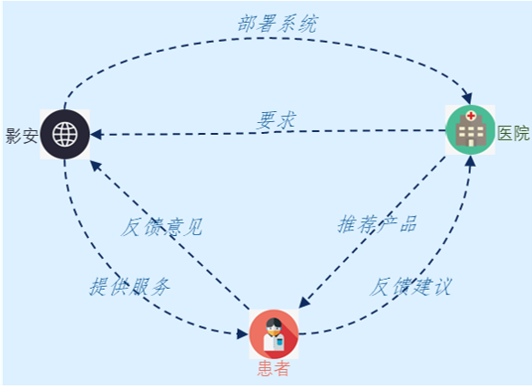

**图5-2前期流程图**

主要流程:

1. 与校医院和学校周边医院接触，推荐我们的产品，提供免费试用。
2. 按照医院的需求定制系统功能组件，并进行部署。

3）派出专门的服务人员对医生进行培训，使医生快速上手。

4）由医院向患者推荐智慧云app，患者可以在智慧云 app上享受诊后服务。

5）患者通过app向公司直接反馈建议或通过医院反馈使用体验。

6）公司对医院进行跟踪服务，进行系统维护和升级。

7）公司对患者进行线上咨询，线下开展“云影日”活动，设置优厚礼品，吸引患者及家属参加。建立患者客户群。

8）公司初步与医院建立合作关系，为后期产业链做铺垫。

**2.后期**

**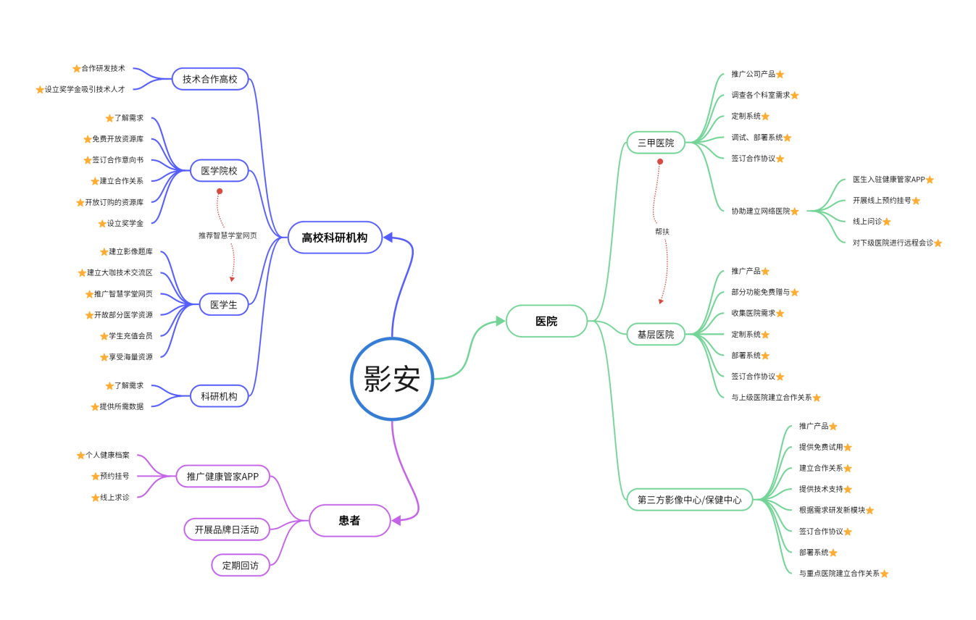**

**图5-3后期流程图**

后期，云影将针对医院、患者、高校及科研机构三大服务群体展开差异化、定制化的运营模式。针对不同的客户群体有着不同的运营方案，同一个客户群体的方案中也会根据群体的差异性做出相应调整。具体见后期流程图。

### 5.5.3公司选址

**1.选址因素**

选址通常涉及许多因素，可见的成本因素如:运输成本、人工成本、实施成本、建设费用等。不可见的因素如:法律、环境、地方政府的态度、气候、学校、医院等。

以下归纳出七大影响因素:公司选址，产品销售，上游联系，基础设施，扩张的可能性，劳动力资源情况，政策法规，物流成本。

**2.选址确定**

辽宁位于我国东北地区南部，是东北地区唯一的既沿海又沿边的省份，也是东北及内蒙古自治区东部地区对外开放的门户。而大连是京津的沿海门户，与东亚国家和北亚国家相邻。公司前期科研平台依附于大连理工大学，且大多资源集中在大连。故本公司的选址定在大连。本公司的选址位于大连高新区的海创大厦。大连一些著名高校大学坐落于高新园区，于此同时，大连市政府对位于高新技术产业园区的公司有许多的优惠政策,所以大连高新技术产业园区是非常合适的选择。

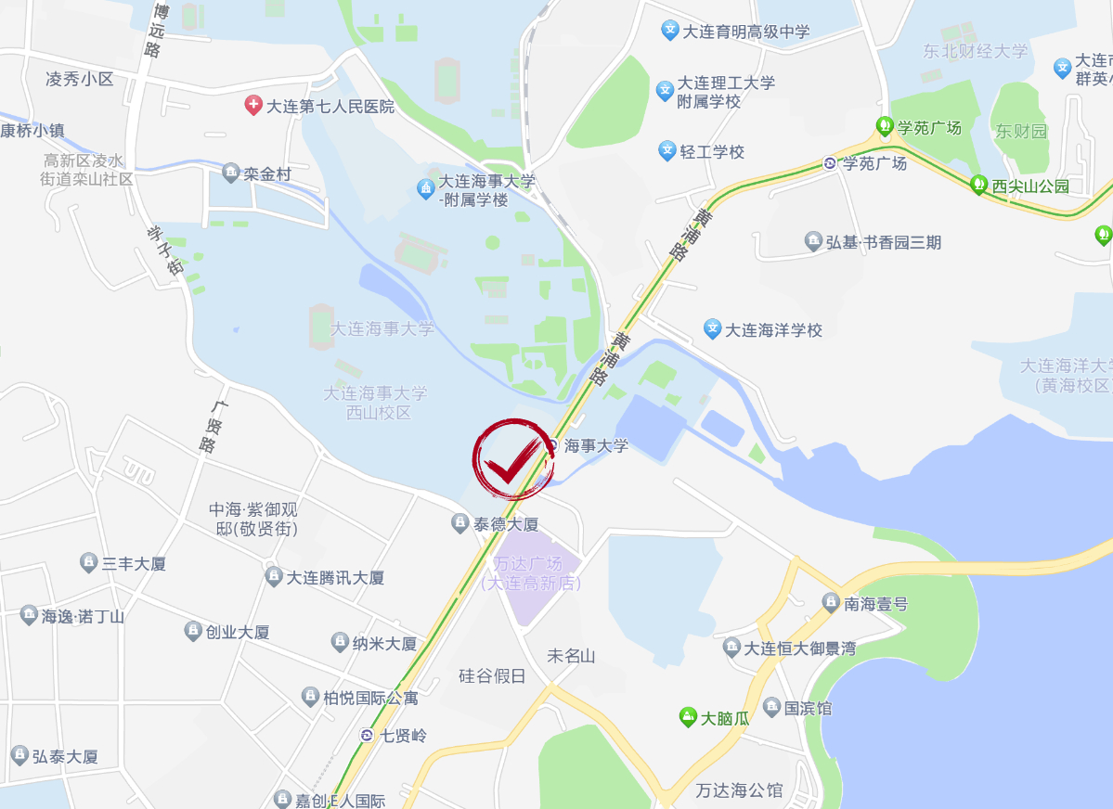

**图5-4选址**

**3.劳动力资源**

地处辽宁省大连市，毗邻大连理工大学、大连海事大学、东北财经大学、辽宁师范大学等高等学府，高新科技人才充足。

**4.政策法规**

高新技术产业园为入园的高新科技企业提供大量政策优惠，如新创办的软件企业经认定后，自获利年度起，享受企业所得税“两免三减半”的优惠政策;园区内高新技术企业免税期满后，纳税确有困难的，经批准在一定期限内给予适当的减免税照顾;企业年度税收形成市级地方财力100万元(含）一500万元之间的，以企业年度形成地方财力为标准，给予40%的政策支持，从次年起，以后年度给予50%政策支持;新认定和新引进的高新技术企业给予20万元支持，重新认定的高新技术企业给予10万元支持。

**5.物流成本**

大连高新区位于大连的西南部，距大连市火车站约5公里，距离沈大高速公路口15公里左右，距离大连港港口7公里，距离大连周水子机场约5公里。来往各周边城市便捷，与供应商和客户联系便利，运输费用较低。

### 5.5.4企业占地规模及设备

拟在高新区海创大厦租用200平方米作为办公用地。办公用地 75元/平米\*月，故一年企业用地总租金为18万元。

公司拥有快捷灵活的智能办公网络，宽带Internet借口，设有办公桌 10台、办公电脑10 台、3D打印机1台，三维扫描仪1台、电话4台、传真机l台、复印机1台、打印机1台、资料存储柜4个等。随着公司的发展壮大，公司将拥有完善的财务管理系统和个性化的综合信息管理系统，以提高员工的工作效率，提高公司的整体水平。

### 5.5.5质量管理

云影致力于提供高质量的服务，争做医疗服务界的海底捞。所以服务质量的测量对公司尤为重要。自 1995年我国引入顾客满意度指数概念以来，国内学者进行了大量研究。清华大学根据中国市场的实际情况，率先提出了中国顾客满意度指数模型CCSI ,而后又有学者为中国服务业专门对这个模型进行稍微的修改，即如下图的模型:服务业顾客满意度测评模型(蓝线代表因果关系，红线代表循环关系)。

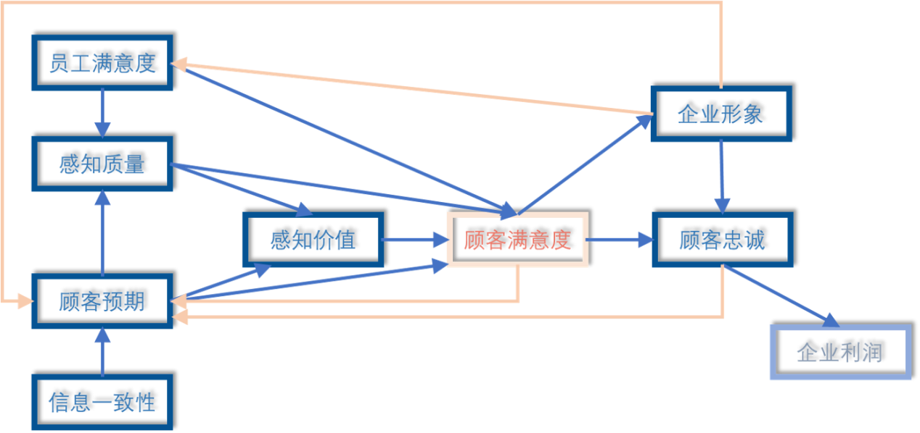

**图5-5顾客满意度测评模型**

由于云影所处的医疗服务行业的特殊性，上图中的顾客正在云影的满意度测评中对应的是医院（医生）这一角色，只有医院对我们的满意度上升，医生才会为患者推荐我们的产品。根据这个模型可知:员工的满意度、顾客感知我们服务的质量、顾客的预期都直接影响顾客满意度，而顾客满意度就决定了企业形象和顾客忠诚，这些最终都会影响企业的利润。众所周知服务行业的顾客满意度是十分重要的，我们要使顾客的满意度高就必须从上面的影响因素入手，制定合理的体系保证顾客的满意度。

因素一:员工的满意度对企业是十分重要的,特别在服务行业。在云影公司，员工是企业的门面，尤其是营销人员，他们直接接触医院和医生们。医院对公司服务质量以及技术水平的感知就是通过营销人员来获取的,而且一线的员工还要与每个患者及家属进行沟通，更了解患者的需求，企业通过与员工的良好沟通能更好地了解患者的需求，制定出更符合顾客患者心意的产品。

对应政策:本公司以略高于这个行业平均水平的薪酬请高素质的员工，并且定期对员工进行培训来提高员工的服务意识。减少公司层级，采用扁平化结构，加强管理人员与员工的沟通。

因素二:医生对我们服务质量以及技术水平的感知影响他们对我们的服务价值以及技术价值的感知。这个涉及到一个性价比问题，也就是说如果医生感觉我们的系统可行好，即使价格高也会觉得我们物有所值。

对应政策:本公司与大连XX大学合作，拥有优秀的人才及研发能力;优秀的员工;先进的技术;完善的跟踪观察等均可提高医生们对我们的感知质量。

因素三:信息一致性是指信息在顾客（医生与患者)与企业之间的分布情况一致性。消费者行为理论指出，建立在足够信息上的决策不仅有助于满足消费者需求，还会增加其购买的信心，无形中影响顾客对产品或服务的满意水平。真实的信息有助于顾客对产品和服务形成合理的预期，从而导致合理的满意水平;而虚假的信息，则只会使顾客形成对产品和服务不切实际的预期，必然影响顾客满意度。顾客对服务的期望来自于媒体广告和与组织的各种交互过程。

对应政策:本公司需制定合理的宣传计划，即符合事实的并且能让医生们充分了解我们的企业的宣传计划。防止出现下列情形:对外沟通中可能提出过度的承诺，而又没有与一线的服务人员很好地沟通。平面广告系列将定位于专业、公平、到位，而不以夸张的广告用词取胜。在广告渠道的选择上，更着重于口碑方面的经营。此外，还有树立良好的企业形象，不断改进企业的服务质量等。比如在就诊结束后让患者填一份满意度调查表、要求安装人员统一着装、给予员工礼节培训等。

# 第六章 营销策略

## 6.1整体策略

俗话说，细节决定成败。作为医疗信息化产品的患者不容易受到广告传播的影响，但会更关心医生的推荐、产品的价格和使用感受，医生更看重产品的品牌、产品公司的信誉和整体形象、产品功能、行业认可程度等多个因素消费者的消费习惯是非常谨慎并且看重品牌的。

因此，在对产品进行营销传播时，影安科技将以“强化细节管理”的思路为指导，强化每一个顾客可能涉及的“细节”，决不能放过影响顾客购买决策因素中的任何一个接触面。在上述思想的指导下，影安科技将采用以下六种手段来完成对企业形象和产品推广的任务。

**1.品牌化**

医疗信息化产品品牌对于医生的感召不易建立，一旦建立，则能使其具有极强的品牌忠诚度，因此，影安科技额将进行品牌化运作，凸显企业的品牌价值，实现品牌提升将成为影安科技长期、稳定发展的重要因素之一。影安科技品牌内涵上主要包括信誉品牌和服务品牌理念，品牌传递上则需要做好技术攻关工程和服务工程两大工程。

**2.信息化**

信息化是需要加强信息技术的运用。影安科技将加强与客户间的信息传递，加强企业与医院间的信息传递和联系沟通，增大信息的反馈力度与频率，提供更为便捷的商业交易渠道，建立属于影安科技自身的资源数据库，保持企业在市场资源信息等方面的竞争优势，进而培育企业在市场中的核心竞争力。

**3.一体化**

作为医疗信息化产品产业链中的一环，上下游企业的任何一点变动都将对产品自身产生重大的影响。因此，影安科技将与上游的医院成立战略联盟，与下游的高校形成利益同盟，在这样的一个利益共同体中，处于产业链上各环节的企业会相互依存，分工协作，从而实现成本最低化、效率最高化、资源配置最优化和企业价值最大化。

**4.专业化**

客户购买的不仅产品基础功能本身，患者更看重的是他们所购买的产品所给他们带来的健康维护能力。影安科技将为目标客户提供高科技的，专业化的，符合患者的需求的产品，并致力于提供高质量的服务，快捷地传递相关信息。

**5.示范化**

医疗信息产品的营销的任务主要为开展关系管理。影安科技将建立、发展和维持公司得以兴旺发达的医院网络，力求以营销致胜。

**6.立体式促销**

医疗信息产品的促销不同于日常快速消费品，大规模的广告轰炸对于购买极其理性的者购买而言，作用效果并不大。因此在促销过程中，影安科技需要踏踏实实的做好每一项细微的工作，充分考虑到患者的健康需求、影响购买决策的医生的需求，以人员推销为核心，采取多层次、立体的推销方式，拉动销售业绩的增长。

## 6.2产品策略

### 6.2.1产品设计

**1.实体产品设计**

1）产品组合设计

鉴于企业设立初期资金、销售和研发能力的限制，影安科技仅经营常见的影片可检测病例的诊断功能。由于锁定在部分常见病竞争能力有限，数据库建设的意义也会受影响，为此，影安科技将在公司发展过程中不断研发出新的病例诊断技术，拓宽产品线的广度和深度，以实现企业的持续发展。此外，影安科技将拓展业务形式，深入高校和研究机构，以增强企业的活力。

2）产品包装

作为医疗影像产品，产品包装对于购买者的影响力并不突出，但对于公司品牌形象的体现还是具有非常重要的作用。因此，影安科技将力求在包装设计突出高科技，专业化，定制化的形象，体现出产品的科技感。

**2.服务**

1）指导理念：服务营销

服务营销以客户为导向，以价值创造为目标，以CRM为核心手段，本质上是以关系营销理念为核心的思维模式，以各种营销组合要素为工具的营销方式。公司强调用优质的服务赢得客户满意，用更多的人际传播代替信息传媒，用更多的沟通协调来代替繁杂的管理规章制度，这是获取市场竞争优势的重要手段。

2）服务内容设计

①活动参与：

影安科技将邀请影像医师，科研机构研究员等表参加公司主办的各种活动，并与大型医院结成长期的合作伙伴关系，进行多层次的沟通和交流。

②电话沟通：

影安科技将定期与医生、患者进行电话沟通，促进相互的交流，了解对于产品的评价与意见，同时增进相互感情。

③专题培训：

影安科技将组织专家，技术人员为企业开展专题讲座、研讨会等，涉及主题包括产品推广、产品工艺改进等等。

④产品追踪：

影安科技为产品使用者建立数据库并不断调查更新数据库。对于每个患者，影安科技都有独立的档案追踪，影安科技一直关注影安科技产品的使用情况，对患者的健康负责。

⑤产品咨询：

影安科技的技术人员将为医生和患者对于产品的方式，效果、可能出现的问题作出解答，给予专业的意见支持和反馈。

**3.品牌**

影安科技将采用统一的品牌策略，不同的产品将沿用统一的品牌，并淡化产品品牌，突出公司品牌。

影安科技的目标客户是医院，医院在选择产品时关注的是产品的品牌、公司的资本规模、研发实力、服务水平和已有产品的质量和功能。影安科技将采用统一的品牌策略，旨在更好的将制造商和产品联系起来，共享企业良好品牌形象，迅速将新产品打入市场。

此外，采用统一品牌策略可以节省为建立新品牌名称认知和偏好而花费的大量广告费，符合影安科技低成本战略。

### 6.2.2客户定位

**1.医疗助手：**

第一阶段（内测版）发展校医院、学校周边医院和县级医院。

原因：

1）在患者的客户定位中，影安科技初期以学生为主，这一群体的主要就医医院大多是在校医院或学校周边医院。

2）校医院对于先进系统的要求不高，可以就网上诊断方面和医院进行对接。学校周边医院资源易于获得。

3）县级医院和民营医院技术不完善且对于产品的需求量高。

第二阶段（公测、投入市场）扩展到市区三甲医院和专科医院。

原因：

1）在这一阶段，影安科技的产品较为成熟，相较于初期更易于被三甲医院和专科医院接受。

2）在影安科技产品研发进入成熟期，影安团队将根据医院不同科室的需求制定不同的模块组件，提供个性化服务。

**2.健康管家：**

第一阶段（内测版），影安科技锁定目标群体为大学生。

原因：

1）影安科技团队对大学生群体最了解，容易推广。

2）大学生这一群体对数据要求不高，易于接受新兴产品，可以最先为他们提供服务。

3）虽然大学生群体是影安科技收入来源最少的群体，但他们能帮助影安科技累计大样本量数据，利于提高产品精度。

4）学生虽对于影像功能要求不高，但医学知识薄弱和对自身健康的关注度欠缺，偏好网上求医，使用智慧云产品使得影安科技可以完善产品个人健康档案和线上问诊模块。

第二阶段（公测、投入市场），影安科技拓展到中年人群体。

该阶段影安科技将推出系列专项应用，原因：

1）中年群体对软件的精度有高要求，专项应用的精度容易达到应用级别。

2）影片学的专项应用切合中年人群的需求，易于推广。

第三阶段（产品有一定精度、拥有相当的用户数），开始发布针对老年人群体的产品。

原因：

1）中国老龄化是社会的大背景，影片分析最终将为医疗保健最需要的人群服务。

2）服务老年人的产品系统要求高，需要等产品成长到一定阶段才能达到。

3）老人年智能手机使用比例不高，等产品成长到第三阶段，越来越多能够使用智能手机的中年人步入老年阶段，这些针对老年人的微体检产品将继续迎合用户的需求。

**3.智慧学堂：**

第一阶段（内测版）影安科技将锁定有密切合作关系的医学院，如影安科技为其提供专项奖助学金资助，帮助其建立公司俱乐部的社团，以及有与公司密切合作的研究员所在的学校。初期会为其提供一定期限的免费学习资源，用以获得客户反馈，积累忠实客户群体。

第二阶段（公测、投入市场）。影安科技将在第二阶段推出面向全部医学生的产品。此时，影安科技可通过高校教师，医学实习单位等与目标客户密切相关的团体进行合作的渗透推销。

### 6.2.3产品发展战略

**1.产品介入期战略**

向市场推荐新型开发产品,一方面积极依托校医院、学校周边医院、校友企业、技术合作企业等渠道，打开市场，积累口碑，另一方面吸引市场领域内企业巨头试用，建立分销网络并确保畅销,进行高强度的市场传播推广。同时，面向市场销售终端APP和网页产品。

**2.产品成长期战略**

与医院、教育平台建立稳定的合作,进一步细化市场提升促销力度。同时由医院向患者推荐健康管家APP，患者可以在健康管家APP上享受诊后服务。同时，发展针对不同客户的半定制化医疗方面的服务产品，拓宽产品市场，进行小规模销售。

**3.产品成熟期战略**

形成竞争优势后，大面积覆盖医疗辅助市场领域。调查顾客使用感受，进一步研发改进产品性能，设计生产针对不同客户的定制化医疗方面服务。公司发展成熟期，继续保持平稳、连续性发展。不断强化组织结构和品牌形象。打造更多系列产品，使产品丰富化、多样化，发展产品的多元化，实现多元化战略经营。

## 6.3价格策略

### 6.3.1定价策略

1）医院方面：系统初步定价为50万元/套

第一阶段（内测版）：此时影安科技主要面对有合作关系的医院，公司将提供3个月左右的免费试用期。在试用期间以收集反馈问题为主，不进行收费。

第二阶段（小范围试点）：此时会设置与成本持平的价格，为最初有意愿购买产品的少量公司提供在本阶段时间段内的优惠。同时，影安科技也会为这阶段加入的医院制定区别于其他医院的长期优惠，以此吸引持观望态度的其他医院。

第三阶段（广泛推广）：此时，影安科技将设置行业内的正常价格，根据市场情况小幅调整。

2）高校方面：年合作费用为20万/年

以年权限费为主。高校推广会在医院推广的第三阶段开始，初期合作的学校在市场价格的基础上会以奖学金的形式回馈30%。后期合作的学校无优惠。

3）患者方面：

以月度会员年度会员为主，辅以少量的功能计费。初期仍以免费试用为主，极少量功能如查看三维图像单独收费；发展期会将计划盈利的功能低价收费；成熟期会正式引入会员制与盈利功能正常收费并行的收费制度。

### 6.3.2价格调整策略

1）初创期:利用前期产品，迅速进入市场。

2）成长期:建立稳定销售渠道，抢占市场份额。

3）成熟期:丰富价格策略，提供专业的定制化服务吸引并稳定客户。

4）拓展期:树立品牌形象，巩固并扩张销售市场。

公司除去一种情况外，一般不做价格的大幅度调整。降价：市场上出现售价

大大低于本公司产品的同类商品或有潜在对手准备进入时，公司根据竞争的需要或设置进入壁垒，进行降价，降价幅度待定。

## 6.4渠道策略

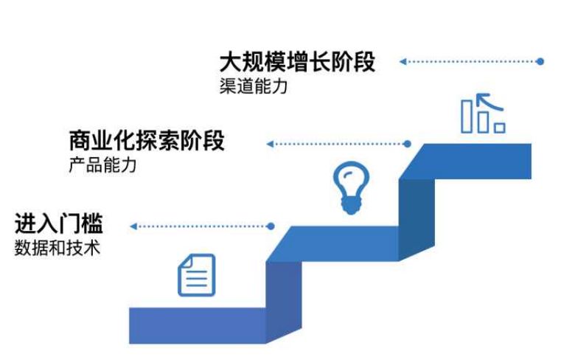

**图6-1 AI医学影像不同阶段核心竞争力体现**

AI医学影像企业在起步阶段，需要跨过数据和技术的门槛，在商业化落地的探索过程中，需要不断打磨产品，经受客户以及政府审批的考验。当行业进入大规模销售阶段，渠道能力就成为企业最重要的竞争壁垒。

类比医院既有的药品、各类设备、HIS等系统等上游供应商，进入常态化采购阶段以后，比拼的都是渠道能力。行业进入快速放量发展阶段以后，渠道能力将成为企业的核心竞争力。

分销渠道的选择对于企业而言至关重要。因此在这一部分，影安科技首先应用渠道选择四要素对影响渠道决策的要素进行分析。

在医疗领域，影安科技产品使用者是患者，医生和高校医学生。

1）对于患者而言，医生的推荐会产生决策性的影响。

因此影安科技在渠道规划中将会考虑医生为目标客户进行设计。面向医院/医疗机构的产品销售，根据医院规模，客单价约30-50万元。除自建销售团队外，还包括授权给代理商，进行区域代理销售。

2）对于高校医学生而言，高校教师的引导和学术会议的引导会产生较显著的影响，因此，影安科技将考虑从高校教师，奖学金，学术会议等方面切入。

## 6.5促销策略

### 6.5.1人员推销

人员推销是影安科技市场推广工作的一个重点，公司将组织一支高素质的营销团队，对影安科技的目标客户医院——上门推销。目标客户患者——捆绑推销。目标客户高校——合作推销。

第一阶段：产品信息发布阶段

这一阶段主要的工作重点是进行队伍的组建、培训并收集各个医院的影片医生，护士长等客户资料，建立客户资源数据库。

队伍组建：多兵种协同作战

人员选择：推销队伍采取多兵种协同作战方式，由业务代表、技术人员、客户服务人员、企业高级主管组成专业顾问团队。初期销售人员总数定为5人。

人员要求：坚持专业技术和营销能力并重的标准；综合考察：

①有较高的职业道德水平

②口头表达能力和洞察力较强

③独立性和自我管理能力较强

④善于捕捉信息，灵活应变

⑤时间观念强

⑥善解人意，劝说能力强

⑦诚实，守信用；能吃苦耐劳

⑧性格外向，人际交往能力强

⑨了解相关的法律知识、市场营销知识和社会礼仪知识

人员激励：实行公司推销员工工资奖金与销售业绩相挂钩的制度。

### 6.5.2关系营销

**1.会员制营销**

基于标准化库的会员制推广策略：影安科技将借助拥有的各类标准的资源，实施会员制。会员根据营业额分为不同等级，并可享受不同权益，例如价格优惠、不同等级的标准库资源、免费的咨询服务等等。会员制对稳定和扩大客户群有着极其重要的作用。此外会员制度可以使客户对影安科技的标准化库产生依赖感，标准化库更能体现影安科技的专业性。

**2.学术推广策略**

1）学术会议

学术推广的运用主要集中在产品的成长期和成熟期，而这其中，用到最多的一种推广方式就是学术会议。组织好学术会议将对产品在此关键期占领市场提高其竞争力起到极大的促进作用。

2）高校老师

高校老师学术地位显著，科研成果颇丰，每年在国内高级别的学术活动中为研究者讲授有关临床试验的知识和规范。借助这一平台，更多的客户和主要研究者认识影安科技的公司，加速社会对影安科技的认可。

3）设立专项基金

影安科技将在医学院校设立奖学金、科研基金，树立企业形象，同时为企业发掘和培育优质人才打基础。

**3.合作推广**

1）医院合作

与医院进行业务互助。影安科技将协助医院建立互联网平台，帮助医生拓展线上业务，打通医院上游影片机器公司的合作关系，为医院谋取优惠。

2）器械厂商、药厂公司合作

医院的上游公司会掌握更多资源与渠道，此外互补的产品协同销售会提升单一产品的价值。因此，影安科技将着重与器械厂商、药厂公司建立密切的合作关系，适应该公司的产品特性，也在利益上商议出互惠互利的模式，如通过流量按比例分成或按授权用户收费等。

**4.媒体平台推广**

1）年轻人

面对中青年患者及高校学生，影安科技将尽力做好“网络宣传”，多样化全面运用互联网宣传工具。

2）中老年人

面对中老年患者。更多地考虑离线媒体，如报纸广告，广告牌，电视广告等。尽量多运用人际传播。

**5.做公益树立形象**

影安科技将建立公益基金，每购买1份增值服务产品，其1%就捐赠进公益基金，重点帮助贫困老人就医等。

## 6.6推广策略

由于本企业现处于初创阶段和开创企业新局面的阶段，有新产品面世，适合采用建设型公共关系策略。其主要做法是高频率地宣传和交际，向公众作自我介绍，其目的在于在公众中形成良好且深刻的第一印象，提高知名度，扩大影响力，为日后发展奠定基础。因此，需做到以下几方面：

1）运用各种传播沟通媒介，将需要公众知道和熟悉的信息广泛、迅速地传达到组织内外公众中去，以形成对企业有利的公众舆论和社会环境。可通过做公关广告，开展新闻宣传和专题公关活动，利用网络平台等。

2）与客户面对面交流，开通免费咨询热线，免费试用产品，开办展销会等。深化交往层次，巩固传播效果，实际上就是运用感情投资的方式，与公众互利互惠，为组织建立广泛的社会关系网络。

3）广告：建立全面媒体宣传体系。与各大网站，电视台，平面媒体建立合作关系，全面介绍公司经营理念，产品、技术和发布最新产品信息。调增广告媒体组合，变换广告时间等，进行市场渗透，争取更多的顾客。除此之外，在已有客户的前提下，与老客户合作广告。

# 第七章 风险管理

## 7.1技术风险

### 7.1.1研发能力危险与技术先进性风险

**1.风险识别**

医疗科技服务行业，特别是医疗影像领域迅速成长，行业内部竞争激烈，越来越多的企业企图抢占更多的市场份额，以专利技术形成其他企业的进入壁垒，增强独特竞争优势，任何技术的不完善都有可能导致公司面临极大的风险。产品的技术含量高，可能会受到同行产品技术模仿和被同行产品赶超的潜在风险。同时，企业的核心技术需要持续创新从而对产品进行更新换代，在实际生产中会暴露出实际问题，因此存在一定的技术风险。

**2.风险防范**

1）依托学校的实验室和科研人员以及企业优秀的研发工程师参与研发工作，加强技术研发队伍的建设，提高整体研发能力。

2）建立校内技术开发基金。鼓励学校的优秀人才积极开发，并通过提成制和奖学金激励制激起研究热情。

3）广泛开展科技保险业务，支持技术开发者投保。投保科技保险险种，适当规避风险，尽量减少由市场表现力较差的产品所造成的损失。

4）专注带来专业，使产品优势更具优势。不断完善核心技术，做好各阶段的技术评审工作，通过严格的技术评审机制，确保核心技术在延续应用与创新发展中的完善性，始终保证核心技术的领先地位。

### 7.1.2技术泄露风险

**1.风险识别**

对于影安科技而言,三款主营产品及副营产品的核心技术为本公司的主要竞争力。在前期产品体验期间，存在技术泄露，保密性问题等问题，低价山寨产品的泛滥对企业来说也是很大的风险。此外，在与别的公司达成技术合作时，企业的技术可能被侵权也是本公司主要面临的技术风险。

在有意或无意的情况下，公司的核心技术通过论文、邮件、学术交流、商业间谍、私自贩卖等形式泄露给外部机构或公司。他人通过合法或非放的手段模仿本公司的服务、产品。

**2.风险防范**

1）尽量减少能够接触核心技术的人员数量。

2）所有员工与公司签订《保密协议》，未经公司书面授权，不得对外透露技术信息、研发信息，甚至不得透露各项目的项目名称。

3）技术核心人员如果离职，要签订《竞争行业禁止就业协议》，即离职后3-5年内，不得在行业竞争对手公司任职，当然同时要支付禁止赔偿金。签订此协议作为入职条件之一。

4）核心技术人员给予更高福利待遇，减少人员更换，降低核心技术泄漏风险。

5）公司内部设立“知识产权部”，专人推进和维护公司知识产权相关事宜。

6）与相关专利机构合作，申请系列专利，建立较强的专利壁垒。使竞争对手无法轻易通过合法手段绕过专利壁垒。

7）关注未来前沿科技，对可能出现的科技应用，提前申请专利做预防性保护。

8）投入更多费用持续创新研发，使公司产品“一直被模仿，从未被超越”。

## 7.2管理风险

### 7.2.1人员流动性风险

**1.风险识别**

本项目属于高科技技术的开发，一名合格的开发人员需要较长的时间培养以及较高的学历作为基础，同时需要较高的工资。因此，开发人员可能存在一定的流动性。

**2.风险防范**

团队将以期权的方式提高核心技术员工的归属感，同时，提供为开发人员一定的福利。并且，由于本团队核心技术成员都为多年同学、朋友，人员流动性风险可控。

### 7.2.2管理效果风险

**1.风险识别**

一方面可能因为组织结构设置不合理，组织管理效率低，不能很好的协调各部门运营;另一方面因为管理人员相对年轻，管理经验不足，可能导致无法及时对市场及企业突发事件作出正确反应。

**2.风险防范**

要建立行之有效的企业组织结构以及管理制度，引进和培养高素质优秀人才，全面提高管理者的经营管理水平和组织协调能力。另外，建立及时有效的信息反馈渠道，随时了解市场动态。

### 7.2.3经营管理风险

**1.风险识别**

经营管理风险是指管理运作过程中因信息不对称、管理不善、判断失误等影响管理的水平。在企业的经营过程中，可能会有以下管理问题：如选择了不适合公司文化和工作岗位特点的人员，工作的职责、环境、繁重程度、复杂程度等所要求的与人的素质不匹配，激励政策阻碍企业的发展，不恰当的提拔和辞退造成企业绩效降低以及人员过度的流失等。

**2.风险防范**

经营管理风险，具体体现在构成管理体系的每个细节上，可以分为四个部分：管理者的素质、组织结构、企业文化、管理过程。

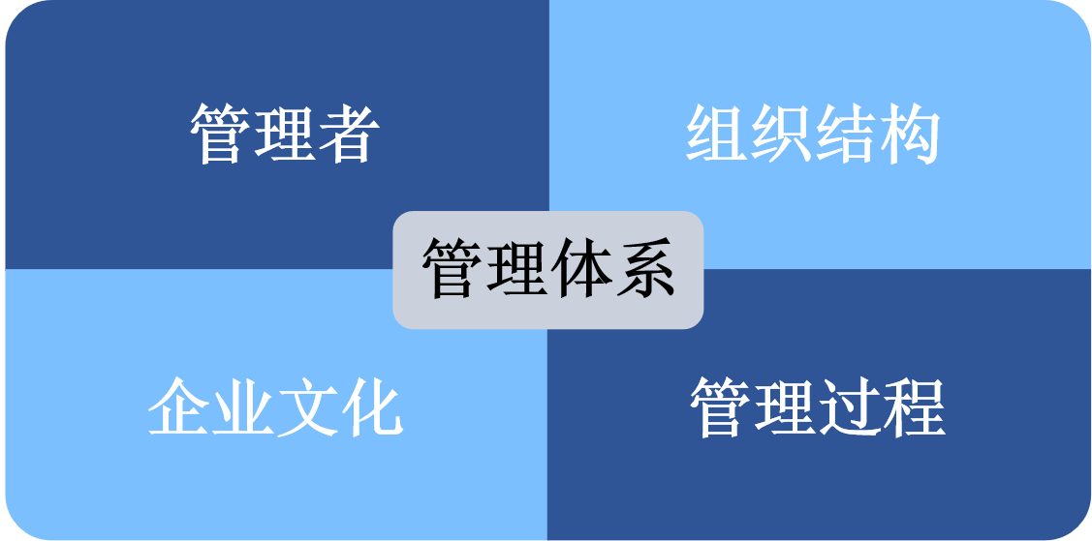

**图7-1 管理体系**

根据本公司自身特点，从四方面对创新中的管理风险进行规避，我们制定了以下对策：

1）在管理者方面：首先要加强领导者自身的品德修养，从而增强企业凝聚力和激励力，同时着力弥补其他方面如资源劣势等方面的不足，提升管理的效率和效果；同时要扩展知识，对技术创新涉及的知识方法等有一定程度的理解，增强与技术创新人员的沟通，从而对创新活动的组织更为科学；还要全面提升管理层人员的素质和能力，在管理人员中尤其要注重协作构通能力的提高，刻意培养管理创新意识和创新能力。做好招聘入职工作，包括通过测评准确了解应聘者的能力与素质，以便把相应的人才与相应的岗位搭配起来。

2）在组织结构方面：中小企业应在组织效率和灵活性上充分发挥自身先天优势；积极利用多种渠道与社会组织加强内外信息沟通和交流；注重知识经验的有效识别和积累，加强企业知识管理，建立知识储备库；扩大企业开放程度，利用各种社会力量，与高校、科研院所建立密切关系，增强组织对创新方向的把握。

3）在企业文化方面：要致力于良好的企业文化的培养，除了凝聚力、向心力的形成和培养，尤其应该塑造创新精神和团队精神，真正把创新作为企业生存和发展的根本所在，树立朝气蓬勃、齐心向上的企业精神，为一切创新活动创造良好的环境。建立有效的激励机制,设置适宜的薪酬方案。在工资待遇，福利待遇，精神鼓励上做到公平，公正，公开。

4）在管理过程方面：应该遵循对技术创新管理的科学性，减少管理人员的随意性。首先要设立正确的创新目标，最大限度地利用现有条件制定科学合理的计划，其中包括对风险的预测及建立相应的防范规避机制；同时，组织的过程管理要以计划为依据，充分挖掘企业各种资源，使现有资源的效用发挥到最大，注意组织结构的适时调整。领导过程要以现有目标为前提，加强对参与创新人员的适当激励，保持创新团队的士气；最后，控制环节除了一般的信息准确及时、控制关键环节、注意例外处理等方面，应突出关注控制的经济效益，要关注采取行动的效率和效果。

## [7.3市场风险](" \l "_Toc5615)

### 7.3.1市场开拓的风险

**1.风险识别**

由于本项目产品在国内市场前沿领域，因此需要投入一定经费进行品牌建设、

市场开发，培育市场。

**2.风险防范**

本团队将加大市场开发的力度，同时开发一些面向大众消费的医学服务，免费供大众使用，以此提高团队的知名度。

### 7.3.2吸引力风险

**1.风险识别**

“影安”对用户的吸引力不足。

**2.风险防范**

从团队架构和开发流程的角度，了解市场需求。

1）市场推广以“医疗影像学相关”为核心，研发导向以“服务”为主。

2）建立深入用户的团队文化，所有员工都要参与用户交流，收集客户的反馈信息，不断完善开发、改进产品、持续关注客户对项目产品的评价。

3）细分用户群体，开发针对不同群体的服务时，开发人员要对这部分人群做细致研究，再细分每个群体的需求类别。

### 7.3.3竞争风险

**1.风险识别**

同类竞争产品进入，威胁我们的产品优势。

**2.风险防范**

1）按照“需求程度、目标群体大小、开发难度、与核心功能的相关度、竞争产品的优势”等维度，对每一需要开发的功能打分，把有限的力量集中于得分最高的功能开发上。

2）专注带来专业，使产品优势更具优势。集中公司力量，持续专注于核心产品，把核心竞争力做深，做到极致。

3）与各医学类专业高校相关的实验室、科研团队促进合作研发，及时把各种有利于提高“医学影像结合”的技术应用于产品。

4）从物质和精神两方面，保持团队的凝聚力，避免核心人员的流失。

5）建立独立的“企业竞争情报分析”部门，负责分析对手的动向、进行市场分析和对未来市场科学的预测，给予决策层做长远决策的依据。

## [7.4财务风险](" \l "_Toc17153)

### 7.4.1资金风险

**1.风险识别**

经营成本的变动对公司业绩有重要影响，可能遇到启动资金不足的问题。企业成立之初，可能会存在资金筹措、运转和分配不当的问题，从而出现资金流动性风险和坏账风险。作为创新型企业来说，没有充足的资金支持也就无法进行产品的持续研发，影响企业快速发展。

**2.风险防范**

1）控制成本，项目在种子期以及启动期，鼓励员工自带主要办公设备，节约成本；工作人员发干股代替工资；以“医学影像”为推广主题，低成本发展忠诚热心用户，为后期“回头客”建立良好基础。

2）把握好融资节奏，融资太早容易贱卖股份，融资过晚会断粮。

3）建立全面的财务管理制度，加大应收账款的管理，加强公司财务预算和成本控制，以提高资金的利用率。另外，通过发挥企业核心技术优势不断吸引投资，积极争取政策性资金支持，增加资金来源。

### 7.4.2盈利风险

**1.风险识别**

公司长期不盈利的风险。

**2.风险防范**

1）根据各类用户的比例、付费数额、预期达到的规模、研发运营成本这四者之间的关系，为后期收费合理定价。

2）努力提高长期用户的比例：推出多种年费服务，满足不同群体的需求。

3）努力提高用户规模：提高用户满意度、增加合作推广渠道、增加用户转播意愿、与医学类高校及省三甲医院合作。

4）控制整体运营成本。

## 7.5法律风险

### 7.5.1侵犯他人知识产权的风险

**1.风险识别**

研发过程中，我们会用到很多已有的技术。有些技术是有专利保护的，或者有版权的。可能在不经意间，侵犯了别人的知识产权。

**2.风险防范**

1）搞清楚每一技术的来源，每一来源的产权属性，团队确认是否要购买授权。如需要购买，可以直接购买，也可以先获得在非商业运营阶段的免费试用授权。

2）软件设计方面，如需用现有软件做二次开发技术，尽量使用开源代码。

3）核心内容，团队技术成员设计全新算法。

### 7.5.2产权归属风险

**1.风险识别**

员工利用本公司的资源，在工作相关领域内，为个人获得属于己有的专利、版权等。实质侵犯了公司的利益。

**2.风险防范**

需要提前与员工（全职或兼职）签订知识产权协议，明确雇佣期间，工作相关领域内的程序、算法、设计、版权等知识产权属于公司所有。

### 7.5.3隐私泄漏风险

**1.风险识别**

健康管家记录了用户的问诊信息，涉及到用户的个人隐私问题，可能会被不法分子利用。

**2.风险防范**

在软件上市之前，对于隐私的把握，公司请专业律师把关。

## 7.6环境风险

**1.风险识别**

环境风险主要指政府政策作出重大调整，让项目原始目标难以实现或没法实现。相关政策的变化会对项目带来一定的影响，增加项目的风险。

**2.风险防范**

企业初期的目标行业定位在医疗信息化、人工智能应用、分级诊疗技术服务等。这一定位符合国家医改目标与政策导向，因此环境风险较小。

随着人民生活水平的不断提高，对健康也愈发关注。目前我国患者多，医生少，医生工作量大，医生经验水平参差不齐，这些都造成了“看病难、看病贵”的现状。医学影像作为医疗的“流量入口”，每年产值超过5000亿人民币，改善基于影像的诊疗流程，提高效率和效果，有很大的市场前景。

随着中国政府对分级诊疗、医生集团的重视，医学影像人工智能和云服务将快速落地，提供差异化服务，帮助医生实现多点执业、远程诊疗，本团队产品平台会有很大的市场空间和发展潜力。

本项目将积极参与到国家的相关技术标准制定工作中去，打造整个行业绿色生态产业价值链，实现牵引整个价值链，实现产业价值链共赢发展。同时从自身内部抓起，积极了解国家相关法规最新动态，调整产品技术结构，不断适应国家相关要求。

# 第八章 融资与财务

## 8.1财务分析前提条件

### 8.1.1财务和会计基本假设

1）影安科技有限公司是一家地处大连市高新园区的高新技术企业，根据大连高新园区对软件和服务外包企业的税收政策规定，企业自获利年度起，第一年第二年免征企业所得税，第三年至第五年减半征收企业所得税。

2）为了减少前期总支出，公司前三年不添置固定资产，例如鼓励员工自带电脑设备，1000元以上设备全部向租赁公司租赁，租赁费用根据设备类型计入办公费用或研发费用成本。故无折旧费用、没有固定资产投资。

3）与本企业有关的政策具有连续性。

4）同期银行贷款利率短期内不会发生大波动，贷款一次归还本息，可以续贷。

5）前五年公司高速发展，无分红。

### 8.1.2财务和会计政策

1）成本和费用的归集依照权责发生制原则。

2）应收账款按当期销售收入的20%确定，其中80%当季收回，其余下季收回。

3）坏帐准备按当季应收账款发生额的0.5%计提。

4）按照15%计算企业所得税，6%计算营业税、教育附加税等。

5）公司的产品都为无形的服务类产品，基本无可变的产品成本。

6）销售额的4%预计售后服务费用；按净利润的25%预计后期研发费用。

## 8.2资本结构安排

### 8.2.1投资总额

预计的原始投资总额：240万元。

其中：前期研发投入100万元；固定资产投资总额：5万元。

根据成本效益原则，我们决定在高新园区租用办公用地。办公用地年租金为5万元。本公司依托大连某重点大学的技术支持，在成立初期享用大连某重点大学的部分技术设备，并且鼓励员工自带电脑设备。因此，固定资产投资只包括办公设备的投入。

在建设初期，公司的资金使用情况如下：

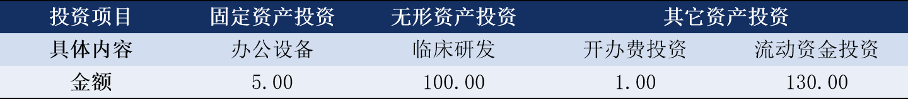

**表8-1公司建设初期资金运用(单位:万元)**

### 8.2.2股权出资和股权结构

**1.股权比例**

启动阶段，资金来源为自筹资金、天使投资人、亲友款项、合作人、贷款等。

**2.股权稀**释

1）如因引进新股东需出让股权，则由协议各方按股权比例稀释。

2）如因融资或设立股权激励池需稀释股权的,由全体股东按股权比例稀释。

**3.分红**

1)若公司决定对公司利润进行分红，则所有的税后可分配利润应当在各股东之间按照持股比例分配。

2)公司上一年财务年度亏损未弥补前，不得分配利润;上一个财务年度未分配的利润，可并入本财务年度利润后进行分配。

**4.股权兑现**

1）为保证创始人团队及创业项目的稳定，全体股东一致同意:各自在本协议约定及工商登记的注册资本、股权均为限制性股权，分期兑现。

2）全体股东一致同意:本协议所称的限制性股权兑现期为5年，自本协议签署之日起，每年兑现20%，满五年兑现100%。

## 8.3融资方案

### 8.3.1资金来源

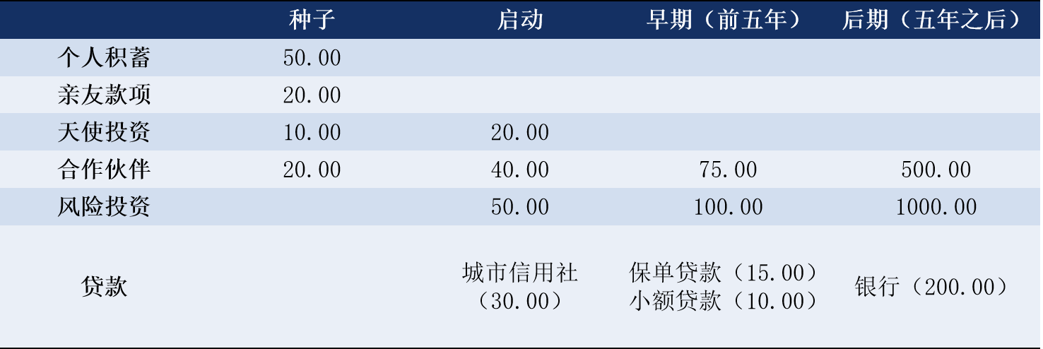

**表8-2资金来源分析(单位:万元)**

### 8.3.2股权资本的筹集

股权资本分为四个部分：风险投资、天使投资、合伙人和自筹资金。

亲友款项只享有分红权、收益权，无决策权。

前期吸引天使投资，启动期吸收两家风险投资，占总股本的10%。

权益资金成本：假定筹资费率为0.5%，医疗器械行业内平均投资报酬率（预定年股利率）为12%。则自有资本资金成本率：

$$资金成本={12\%×\left(1−12.5\%\right)}/{\left(1−0.5\%\right)}=11.05\%$$

本项目适合风险投资的原因：

1）市面上有实在的需求，市场空间大，部分领域为空白市场。

2）依托互联网资源优势，盈利模式简单，可持续规模发展。

3）存在技术及专利壁垒，用户转换成本大，对后入行竞争者形成进入壁垒。

4）风险基金可帮助公司快速获得更多资源，提高市场份额，建立市场壁垒。

但不能过于依赖风险资金，因为：

1）风险资金行业的投资热点会不断改变、风险投资人通常希望能尽快得到投资回报，更加注重短期利益，与公司的长期战略存在冲突。

2）过多资本，会使团队忽略对低成本运营推广的追求，运营成本快速增长。

所以，团队在吸引风险资金的同时，需要在战略上提高效率，努力控制成本，积极提高自我造血功能。当用户累积到一定阶段，具有足够的用户粘合度时，“影安”将成为一台有力的盈利机器。风险基金是以公开股票发行，还是股份转让的方式选择退出，将取决于基金的性质、投资者对公司未来的预计等相关因素。

### 8.3.3天使轮融资计划

为打造医学影像领域革新产品，宣扬公司品牌，公司将投入较大成本用于技术研发与营销宣传。预计公司于2026年经营步入正轨，形成初步的商业模式且主营业务产品已有雏形，因此综合考虑公司运营现状，并参考风险投资专家意见，2026年公司拟进行天使轮融资，预估融资400万，占公司股份10%。融资后股权分配为:创业团队90%，天使轮投资人10%。除此之外，为激励创业团队成员的积极性，公司将于2026年初与团队初始成员签署期权协议，约定满足服务期限一年以上且当年的营业额超过1000万元的基本条件后，成员将有权利以10元/股的价格购买公司股票，在预计四年的股权绑定期内分期行使期权。公司的期权池预计占总股权的15%，在成员内部按照职位、贡献、薪水等要素合理分配。

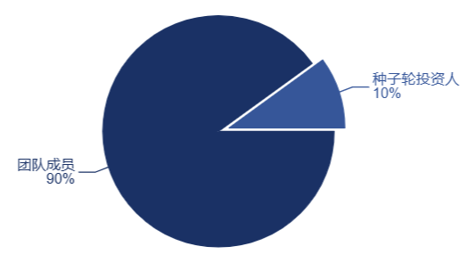

**图8-1股权分配**

### 8.3.4A轮融资计划

预计到2028年，公司的主营产品已成为高端医疗影像辅助领域的领导品牌，且开始开拓面向其它医疗领域的产品。总体来看，公司商业模式趋于完整成熟，有能与竞品抗衡的成熟产品，同时在行业内具有了一定的口碑与地位。因此，预计于2028年选择专业的风险投资机构(VC)进行A轮融资。充分考虑到不同估值方法的巨大差额，结合会计的谨慎性原则，采用平均值法4拟确定最贴合实际的公司市值。经综合考虑，到2028年公司估值为2.64亿，预估融资2000万，占公司股价的8%。A轮融资结束后，假设团队其他核心成员已行使10%期权，剩余5%将在未来两年行权。则股权分配:10%天使轮投资人、8%A轮投资人、15%团队其他核心成员、67%公司创始人。

## 8.4投资收益与风险分析

### 8.4.1净现值分析

$$NPV=\sum_{t=1}^{n}{\frac{{NCF}_{t}}{{\left(1+i\right)}^{t}}}−C_{0}$$

其中NPV为净现值， ${NCF}_{t}$ 为第t期现金净流量，i为贴现率(取10%）,t为项目折现期， $C_{0}$ 为投资成本。

根据未来五年现金净流量计算得，NPV=3079.6，项目的可行性较高。

### 8.4.2内部报酬率

内部报酬率是衡量项目可行性的又一重要指标，它主要反映了NPV=O时的投资报酬率，即使项目所有净现金流折现值之和等于初始投资的折现率。

经计算得知，内部报酬率IRR=249.70%，内部报酬率大于资本成本率，表明项目潜力较大，该项目较可行。

### 8.4.3投资回收期

投资回收期，是指收回原始总投资所需要的时间，即以投资项目经营净现金流量抵偿原始总投资所需要的全部时间。

根据公司产能定位与目前有合作意向及已签订的订单额进行合理估算,得到各年较为保守的净现金流量，可得投资回收期为0.9年。因此该项目风险系数较小，在较短时间内能够实现资金的回笼，可行性较高。

### 8.4.4获利指数

获利指数是指项目未来现金净流量的总现值与原始投资现值之比。

$$PI=\frac{\sum_{t=1}^{n}{\frac{{NCF}_{t}}{{\left(1+r\right)}^{t}}}}{C_{0}}$$

根据公司目前实际经营状况估计未来各年现金流量,经计算得PI=25.14>1,说明项目的投资报酬率高于预定的贴现率，该方案较为可行。

## 8.5收入预测

据大连市行业平均数据和公司拓展业务的战略，预计未来5年销售收入如下：



**表8-3销售收入预测（单位:万元）**

## 8.6成本预测

根据本公司的经营规模和各项费用汇总得到的成本预测如下：

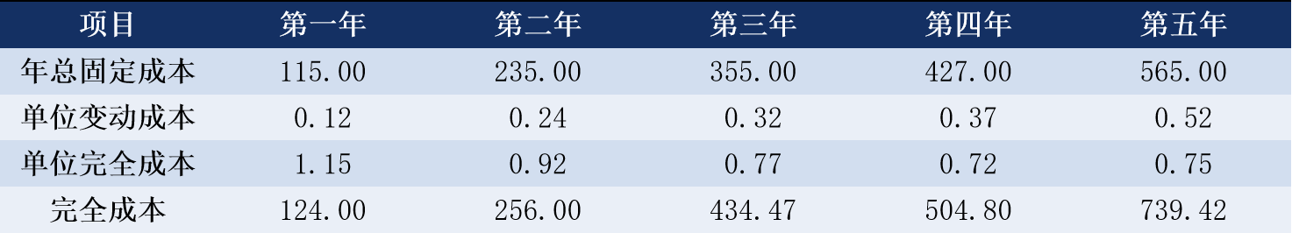

**表8-4成本预测（单位:万元）**

## 8.7营业利润预测

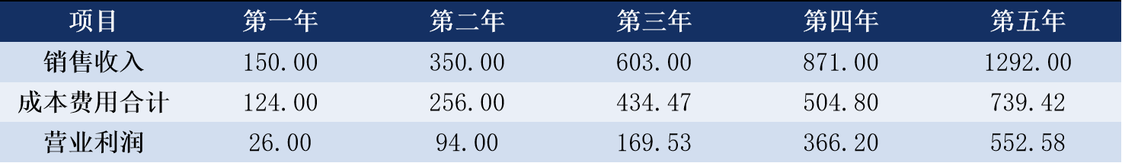

**表8-5营业利润预测（单位:万元）**

## 8.8财务报表

### 8.8.1年度财报

**1.流动资产**

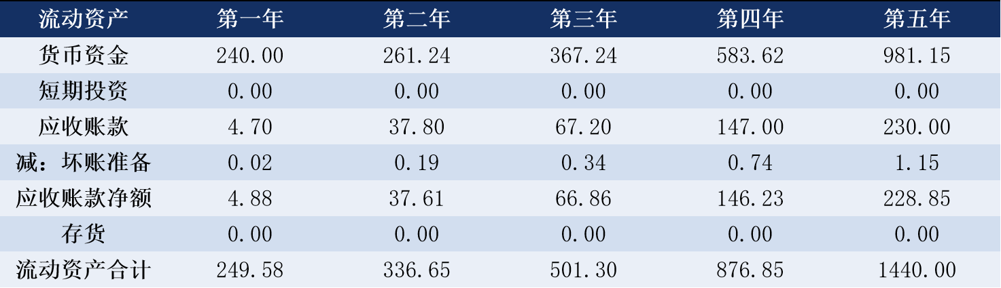

**表8-6流动资产报表（单位:万元）**

**2.固定资产**

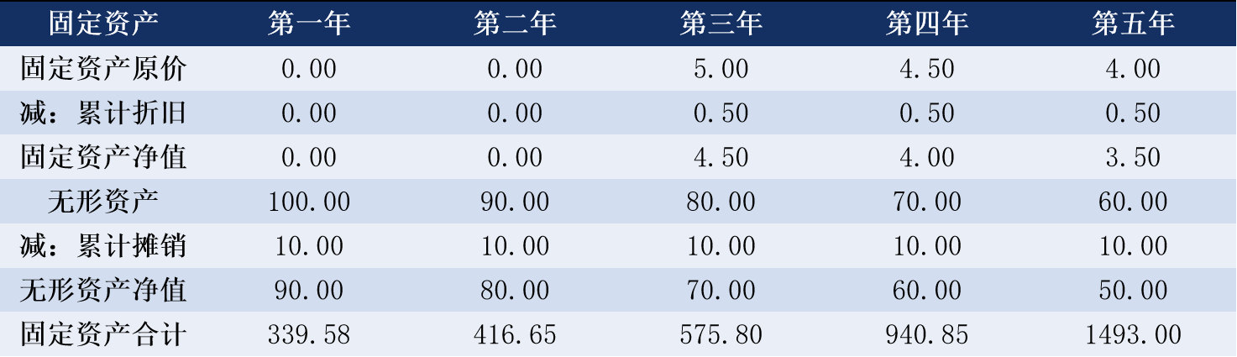

**表8-7固定资产报表（单位:万元）**

**3.负债及权益**

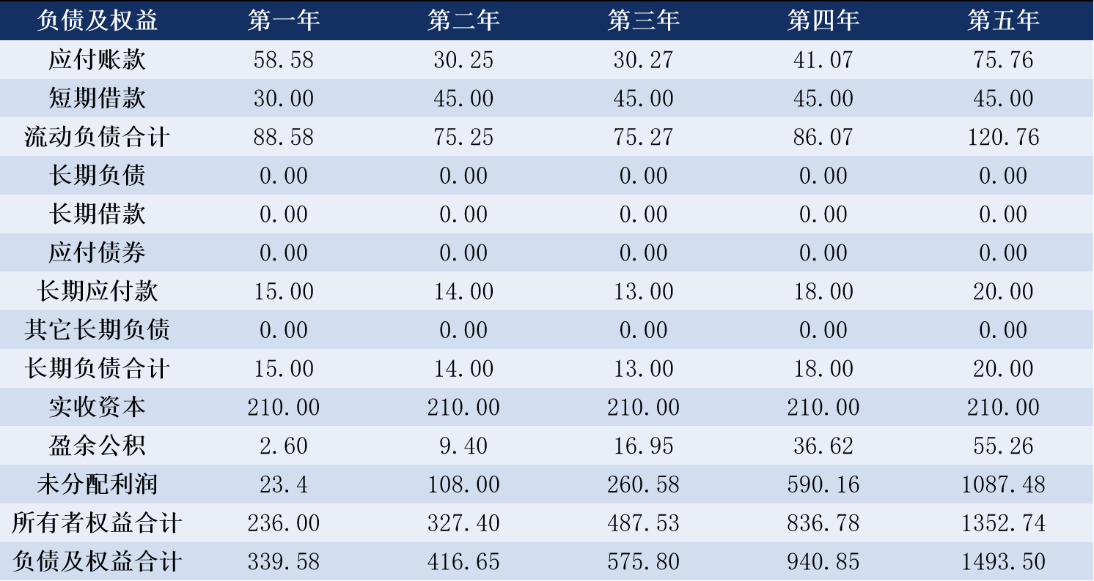

**表8-8负债及权益报表（单位:万元）**

**4.利润预测**

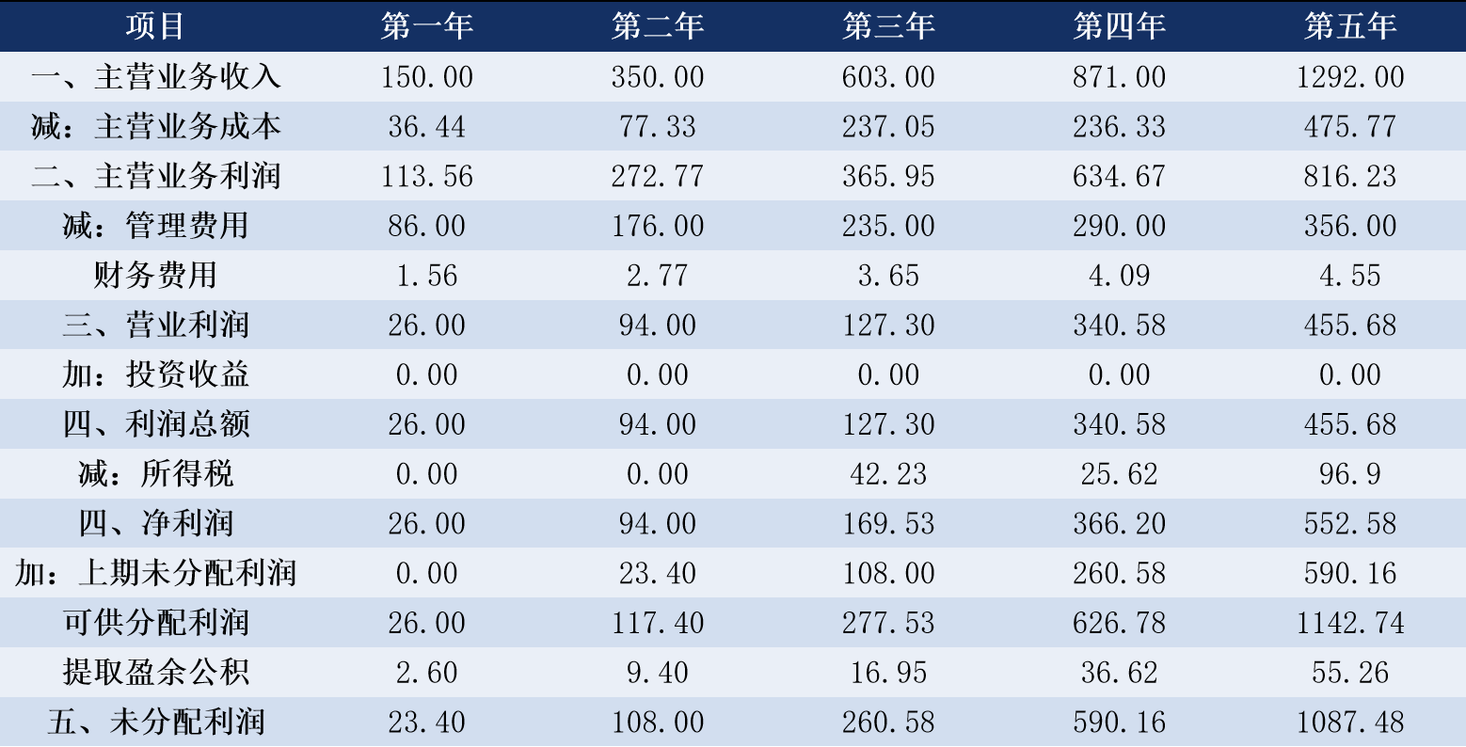

**表8-9利润预测报表（单位:万元）**

### 8.8.2现金流量

**1.经营活动**

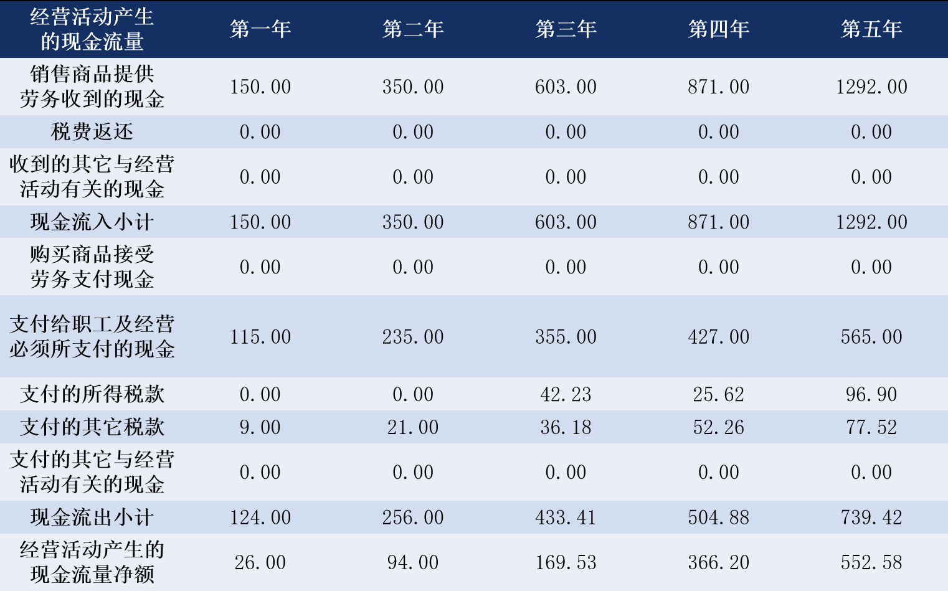

**表8-10经营活动产生的现金流量（单位:万元）**

**2.投资活动**

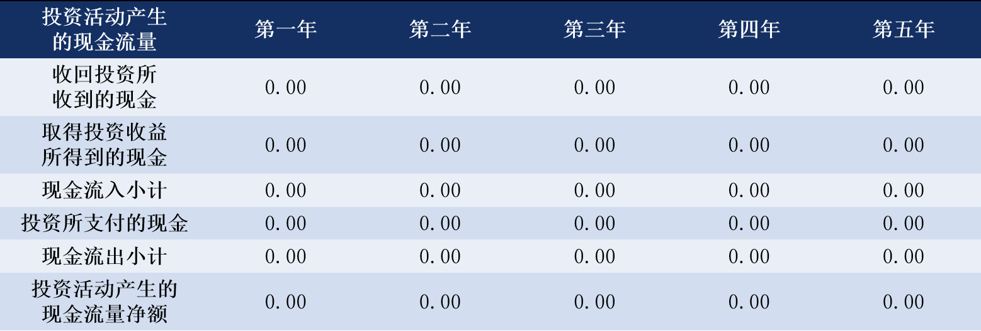

**表8-11投资活动产生的现金流量（单位:万元）**

**3.筹资活动**

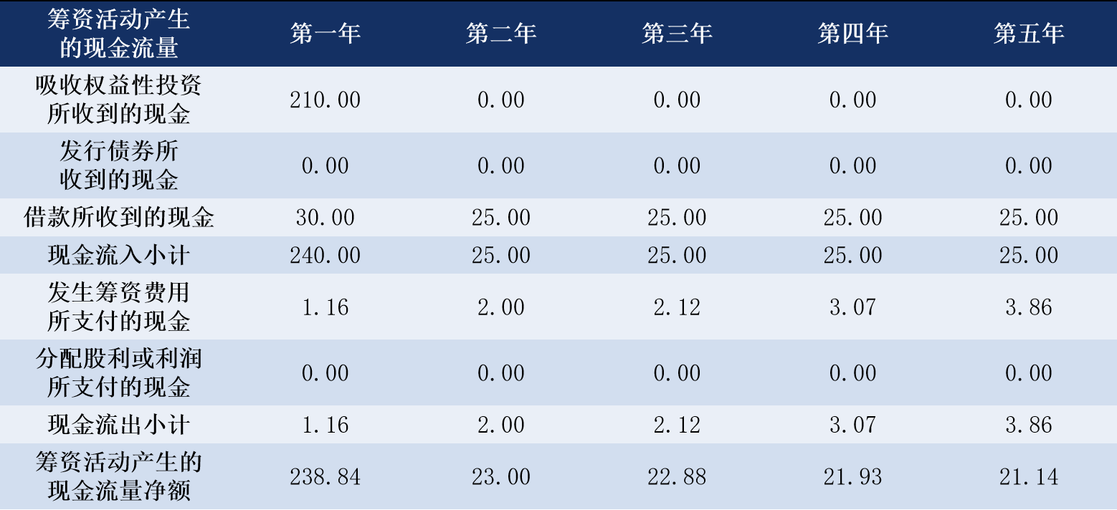

**表8-12筹资活动产生的现金流量（单位:万元）**

**4.总计**

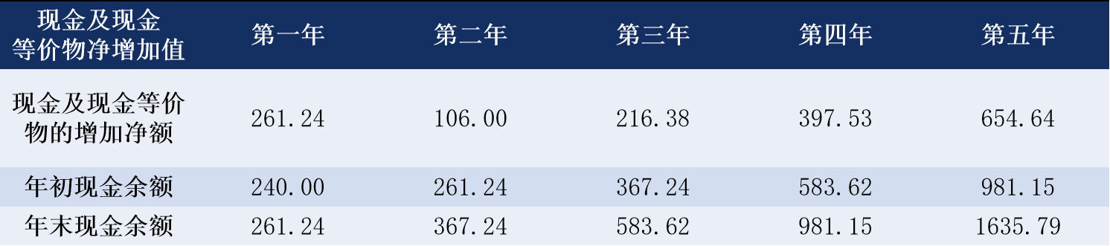

**表8-13现金流量（单位:万元）**

## 8.9财务状况分析

### 8.9.1预计盈利变化趋势

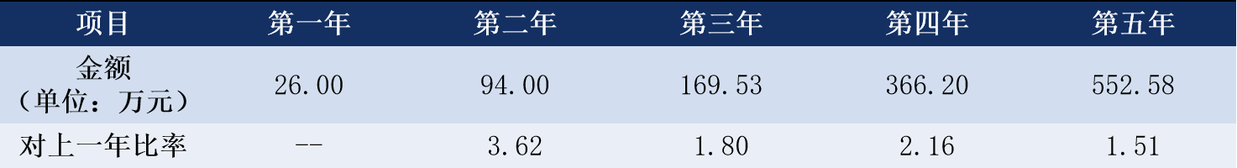

**表8-14盈利变化趋势**

分析：预计每年的盈利不断增加，且从比率可见，虽然对上一年的比率增长趋势逐渐减少，但仍然远远大于1，因此，公司的盈利逐年增加，并趋于稳定。

### 8.9.2公司偿债能力分析



**表8-15偿债能力分析**

分析：公司的资产负债率保持10%-30%之间，负债程度低，经营风险小，能有较高的资金成本进行经营。

### 8.9.3公司运营能力分析

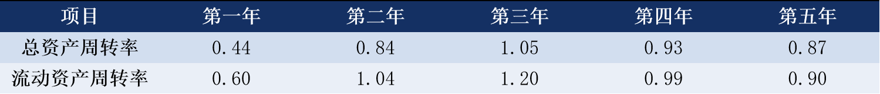

**表8-16资产周转分析**

分析：从表中可见，除了第一年总资产周转率是在0.4左右，其他年份均在0.8左右，符合标准值，同样的，除了第一年流动资产周转率在0.6之间，其他年份均在1左右，也符合行业标准值，说明公司有较强的周转能力，由于公司为高新技术产业，存货为0，结合于此分析发现，公司的运营能力较强。

### 8.9.4盈利能力比率分析

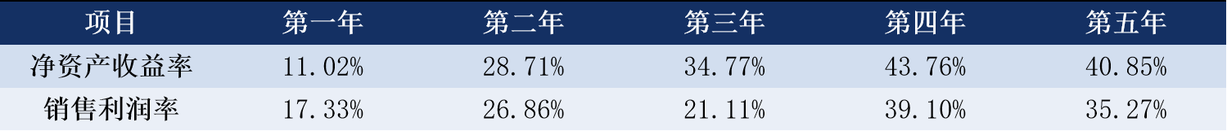

**表8-17盈利能力分析**

分析：无论是净资产收益率还是销售利润率，都在逐年增长此外，除了第一年净资产收益率稍微低于12%，其他年的收益率均远远高于12%,说明股东有望在公司经营中获利。销售利润也在逐年上涨，可以预见公司的成长能力。

### 8.9.5公司获取现金能力分析

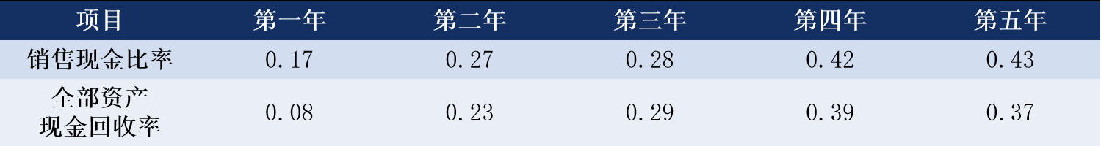

**表8-18获取现金能力分析**

分析：整体来看，前五年销售现金比率都在0.2-0.4之间波动，且逐年增长，说明资金利用的效果好，企业收入的质量好。此外，全部资产现金回收率远远高于0.06，说明企业资产产生现金的能力强。

### 8.9.6发展能力分析

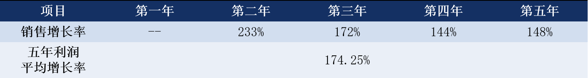

**表8-19发展能力分析**

分析：由于公司是高新技术产业，刚进入市场前五年，销售额增长速度较快，但是增长趋势减缓，逐渐趋近于1，五年内平均增长率为174.25%平均大于100%，说明公司近五年内发展前景较好，给公司成长增加了信心。

总体来看，上述指标均较为乐观，但还有一些问题需要注意和提前防范：

①公司成长呈现后劲不足的问题。

②第四年和第五年的一些数据远远大于业界平均值，可参考价值低。

③第一年的数据有很多都远远低于标准值，存在一定偏差。

针对以上问题，我们将会采取以下措施。

①提高资金运转周率。

②增加流动资产的利用率。

③加大产品研发力度，保持核心竞争力。

④参考业界同行业公司的报表，对预测值进行相应调整。